
TÉCNICO SUPERIOR UNIVERSITARIO EN DESARROLLO DE SOFTWARE MULTIPLATAFORMA


GESTOR DE PROYECTOS ACADÉMICOS “SAPIENS”

NOMBRE DE LA ASIGNATURA:
PROYECTO INTEGRADOR 1

INTEGRANTES DEL EQUIPO NO.2:
20251008 | SAID MIGUEL MEZA LOPEZ
20251028 | RAFAEL MARQUEZ HERNANDEZ
20251163 | JUAN ALEJANDRO SANTIAGO
20251161 | JOSÉ ANDRES CENTENO TELLEZ

DOCENTE:
MSI. YUCELS ANAÍ DEL CARMEN MORALES

3er CUATRIMESTE GRUPO “A”

HUEJUTLA, HGO AGOSTO DEL 2026.
GESTOR DE PROYECTOS ACADEMICOS “SAPIENS”

MEMORIA PRESENTADA
POR
SAID MIGUEL MEZA LOPEZ
RAFAEL MARQUEZ HERNANDEZ
JUAN ALEJANDRO SANTIAGO
JOSE ANDRES CENTENO TELLEZ

ANTE LA

UNIVERSIDAD TECNOLÓGICA DE LA HUASTECA HIDALGUENSE

COMO REQUISITO PARA

PROYECTO INTEGRADOR

MATERIAS Y DOCENTES PARTICIPANTES:

MGA. Hermes Salazar Casanova Tópicos de Calidad para el Diseño de Software
MTI. Luis Alberto Mendoza San Juan Programación Orientada a Objetos
MSI. Yucels Anaí del Carmen Morales Proyecto Integrador 1
MTI. José de Jesús González Torres Bases de Datos

AGOSTO 2026

INDICE

RESUMEN 11
I.INTRODUCCIÓN 12
II. ANTECEDENTES 14
2.1 Trabajos previos 14
III. PLANTEAMIENTO DEL PROBLEMA 16
3.1 Planteamiento del problema 16
3.2 Justificación 17
3.3 Objetivos de la investigación 18
3.3.1 Objetivo General 18
3.3.2 Objetivos Específicos 18
3.4 Metas 19
IV. METODOLOGIA DEL PROYECTO 20
4.1 Fases de la metodología XP 20
V. DESARROLLO DEL PROYECTO 23
5.1 Planificación 23
5.1.1 Resultados de encuesta 23
5.1.2 Lista de objetos y datos 29
5.1. 3 Requerimientos funcionales 32
5.1.4 Requerimientos no funcionales 34
5.1.5 Modelo CANVAS 36
5.1.6 Historias de usuario 37
5.1.7 Diagrama de Gantt 70
5.2 Diseño 74
5.2.1 Diagrama entidad relación 74
5.2.2 Modelo relacional 75
5.2.3 Diccionario de datos 76
5.2.4 Bocetos 80
5.2.5 Wireframes 93
5.2.6 Mockups 109
5.2.7 Prototipo 134
5.2.8 Guia de estilo 143
5.2.9 Aplicación de guía de estilos 161
5.3 Codificación 162
5.3.1 Script de base de datos 162
5.3.2. Catalogo 1: Docente 170
5.3.3. Catalogo 2: Coordinador 171
5.3.4. Catalogo 3: Alumno 172
5.3.5. Catalogo 1 con llave foránea: Proyectos 173
5.3.6. Catalogo 2 con llave foránea: Tareas 174
5.3.7. Consultas 1: Proyectos con su estado 175
5.3.8. Consultas 2: Rendimiento de docente 176
5.3.9. Consultas 3: Entrega con su estado 177
5.4 Pruebas 178
5.4.1. Plan de pruebas 178
5.4.2. Pruebas unitarias 200

INDICE DE TABLAS

Tabla 1. Objetos y datos 29
Tabla 2. Requerimientos funcionales coordinador 32
Tabla 3. Requerimientos funcionales docente 32
Tabla 4. Requerimientos funcionales alumno 33
Tabla 5. Requerimientos no funcionales del sistema 34
Tabla 6. Tabla coordinador 76
Tabla 7. Tabla docente 76
Tabla 8. Tabla alumno 76
Tabla 9. Tabla proyecto 77
Tabla 10. Tabla alumno_proyecto 77
Tabla 11. Tabla tarea 77
Tabla 12. Tabla subtarea 78
Tabla 13. Tabla alumno_subtarea 78
Tabla 14. Tabla entrega 78
Tabla 15. Tabla archivo 78
Tabla 16. Tabla notificación 79
Tabla 17. Tabla reporte 79
Tabla 18. Colores del login. 143
Tabla 19. Colores de Rol. 143
Tabla 20. Colores del rol alumno. 144
Tabla 21. Colores del rol coordinador. 144
Tabla 22. Colores de estados. 145
Tabla 23. Colores neutrales. 145
Tabla 24. Jerarquía Tipográfica. 146
Tabla 25. Diseño del componente de tabla para el listado de proyectos. 154
Tabla 26. Descripción de los iconos utilizados en la interfaz del sistema SAPIENS. 154
Tabla 27. Tipos de pruebas y técnicas aplicadas al sistema SAPIENS 179
Tabla 28. Casos de prueba 180
Tabla 29. Caso de prueba de evaluación heurística 1 181
Tabla 30. Caso de prueba de evaluación heurística 2 182
Tabla 31. Caso de prueba sumativa 1 183
Tabla 32. Caso de prueba sumativa 2 184
Tabla 33. Caso de pruebas sumativa 3 185
Tabla 1. Resultados consolidados de la ejecución de los casos de prueba 188
Tabla 2. Comparativo de las técnicas de evaluación formativa, sumativa y de accesibilidad 191

INDICE DE FIGURAS

Figura 4.1. Fases de la metodología XP. 21
Figura 5.1. Grafica 1 23
Figura 5.2 Grafica 2 24
Figura 5.3 Grafica 3 24
Figura 5.4 Grafica 4 25
Figura 5.5 Grafica 5 25
Figura 5.6 Grafica 6 26
Figura 5.7 Grafica 7 26
Figura 5.8 Grafica 8 27
Figura 5.9 Grafica 9 27
Figura 5.10 Grafica 10 28
Figura 5.2.1 Pantalla de inicio sesión y registro del sistema SAPIENS 80
Figura 5.2.2 Pantalla de selección del tipo de registro del sistema SAPIENS 80
Figura 5.2.3 Pantalla de registro de alumno del sistema SAPIENS 81
Figura 5.2.4 Pantalla de registro de docente del sistema SAPIENS 81
Figura 5.2.5 Pantalla de registro de coordinador del sistema SAPIENS 82
Figura 5.2.6 Dashboard docente 82
Figura 5.2.7 Proyectos docentes 83
Figura 5.2.8 Formulario de crear proyecto 84
Figura 5.2.9 Tareas asignadas del docente del sistema SAPIENS 84
Figura 5.2.10 Agregar tarea 85
Figura 5.2.11 Vista de entrega de tareas 86
Figura 5.2.12 Agregar entregas del docente del sistema SAPIENS 86
Figura 5.2.13 Agregar reporte del docente del sistema SAPIENS 87
Figura 5.2.14 Agregar notificación del docente del sistema SAPIENS 87
Figura 5.2.15 Dashboard alumno 88
Figura 5.2.16 Proyectos alumno 88
Figura 5.2.17 Descripción de proyecto asignado del alumno del sistema SAPIENS 89
Figura 5.2.18 Tareas asignadas del alumno del sistema SAPIENS 89
Figura 5.2.19 Descripción de tarea asignada del alumno del sistema SAPIENS 90
Figura 5.2.20 Entregas del alumno del sistema SAPIENS 90
Figura 5.2.21 Descripción de entregas del alumno del sistema SAPIENS 91
Figura 5.2.22 Notificaciones del alumno del sistema SAPIENS 91
Figura 5.2.23 Panel principal del coordinador del sistema SAPIENS 92
Figura 5.2.24 Pantalla de gestión de docentes del sistema SAPIENS 92
Figura 5.2.25 Pantalla de gestión de proyectos del coordinador del sistema SAPIENS 93
Figura 5.2.26 Pantalla de inicio de sesión y registro del sistema SAPIENS 93
Figura 5.2.27 Pantalla de selección del tipo de registro del sistema SAPIENS. 94
Figura 5.2.28 Pantalla de registro de alumno del sistema SAPIENS 94
Figura 5.2.29 Pantalla de registro de docente del sistema SAPIENS 95
Figura 5.2.30 Pantalla de registro de coordinador del sistema SAPIENS 95
Figura 5.2.31 Dashboard docente 96
Figura 5.2.32 Proyectos docentes 96
Figura 5.2.33 Formulario de crear proyecto 97
Figura 5.2.34 Tareas asignadas del docente del sistema SAPIENS 98
Figura 5.2.35 Agregar tarea 99
Figura 5.2.36 Vista de entregas de tareas 100
Figura 5.2.37 Agregar entrega del docente del sistema SAPIENS 100
Figura 5.2.38 Agregar reporte del docente del sistema SAPIENS 101
Figura 5.2.39 Agregar notificación del docente del sistema SAPIENS 102
Figura 5.2.40 Dashbord alumno 102
Figura 5.2.41 Proyecto alumno 103
Figura 5.2.42 Descripción de proyecto asignado del alumno del sistema SAPIENS 103
Figura 5.2.43 Tareas asignadas del alumno del sistema SAPIENS 104
Figura 5.2.44 Descripción de tarea asignada del alumno del sistema SAPIENS 104
Figura 5.2.45 Entregas del alumno del sistema SAPIENS 105
Figura 5.2.46 Descripción de entrega del alumno del sistema SAPIENS 105
Figura 5.2.47 Notificaciones del alumno del sistema SAPIENS 106
Figura 5.2.48 Panel principal del coordinador del sistema SAPIENS 106
Figura 5.2.49 Pantalla de gestión de docentes del sistema SAPIENS 107
Figura 5.2.50 Pantalla de gestión de proyectos del coordinador del sistema SAPIENS 107
Figura 5.2.51 Configuración del perfil de usuarios 108
Figura 5.2.52 Pantalla de inicio de sesión y registro del sistema SAPIENS 109
Figura 5.2.53 Pantalla de selección del tipo de registro del sistema SAPIENS 110
Figura 5.2.54 Pantalla de registro de alumno del sistema SAPIENS 111
Figura 5.2.55 Pantalla de registro de docente del sistema SAPIENS 112
Figura 5.2.56 Pantalla de registro de coordinador del sistema SAPIENS 113
Figura 5.2.57 Dashboard del docente del sistema SAPIENS 114
Figura 5.2.58 Proyectos del docente del sistema SAPIENS 114
Figura 5.2.59 Crear nuevos proyectos del docente del sistema SAPIENS 115
Figura 5.2.60 Tareas asignadas del docente del sistema SAPIENS 116
Figura 5.2.61 Agregar nueva tarea del docente del sistema SAPIENS 117
Figura 5.2.62 Entregas del docente del sistema SAPIENS 118
Figura 5.2.63 Agregar entregas del docente del sistema SAPIENS 119
Figura 5.2.64 Agregar reporte del docente del sistema SAPIENS 120
Figura 5.2.65 Agregar notificación del docente del sistema SAPIENS 121
Figura 5.2.66 Dashboard del alumno del sistema SAPIENS 122
Figura 5.2.67 Proyectos asignados del alumno del sistema SAPIENS 123
Figura 5.2.68 Descripción de proyecto asignado del alumno del sistema SAPIENS 124
Figura 5.2.69 Tareas asignadas del alumno del sistema SAPIENS 125
Figura 5.2.70 Descripción de tareas asignada del alumno del sistema SAPIENS 126
Figura 5.2.71 Entregas del alumno del sistema SAPIENS 127
Figura 5.2.72 Descripción de entregas del alumno del sistema SAPIENS 128
Figura 5.2.73 Notificaciones del alumno del sistema SAPIENS 129
Figura 5.2.74 Panel principal de coordinador del sistema SAPIENS 130
Figura 5.2.75 Pantalla de gestión de docentes del sistema SAPIENS 131
Figura 5.2.76 Pantalla de gestión de proyectos del coordinador del sistema SAPIENS 132
Figura 5.2.77 configuración del perfil de usuario 133
Figura 5.2.78 Dashboard principal de coordinador 134
Figura 5.2.79 Modulo de docentes del rol coordinador 134
Figura 5.2.80 Modulo de proyectos del coordinador 135
Figura 5.2.81 Modulo de configuración coordinador 135
Figura 5.2.82 Dashboard docente 136
Figura 5.2.83 Modulo proyectos del docente 136
Figura 5.2.84 Modulo tareas del docente 137
Figura 5.2.85 Modulo entrega del docente 137
Figura 5.2.86 Modulo reportes del docente 138
Figura 5.2.87 Modulo notificación del docente 138
Figura 5.2.88 Configuración del rol docente 139
Figura 5.2.89 Dashboard alumno 139
Figura 5.2.90 Modulo proyectos del alumno 140
Figura 5.2.91 Modulo tareas del alumno 140
Figura 5.2.92 Modulo entregas del alumno 141
Figura 5.2.93 Modulo notificación del alumno 141
Figura 5.2.94 Modulo configuración del alumno 142
6 Modelo de navegación del sistema SAPIENS. 160
Figura 5.3.1 Modificar datos del rol docente 170
Figura 5.3.2 Modificar datos del rol coordinador 171
Figura 5.3.3 Modificar datos del rol alumno 172

SISTEMA DE GESTOR DE PROYECTOS ACADEMICOS “SAPIENS”

RESUMEN

El presente proyecto tuvo como objetivo desarrollar el Sistema de Gestión de Proyectos Académicos denominado SAPIENS mediante el lenguaje de programación C# y una base de datos relacional MySQL, para la gestión integral, seguimiento y control de actividades académicas, permitiendo una comunicación eficiente entre estudiantes, docentes y coordinadores de cualquier institución.
Actualmente, la administración de los proyectos académicos se realiza mediante documentos físicos, hojas de cálculo y diferentes medios de comunicación, lo que dificulta el seguimiento oportuno de las actividades, el control de avances, la organización de evidencias y la consulta de información por parte de los usuarios involucrados. Esta situación provoca perdida de información, retrasos en la entrega de actividades y una limitada coordinación entre docentes y estudiantes.
Para el desarrollo del sistema se empleó la metodología ágil (Pressman & Maxim, 2010) la cual permitió organizar el proyecto mediante las fases de planeación, diseño, codificación y pruebas. Asimismo, se aplicaron principios de diseño centrado en el usuario (DCU), experiencia de usuario (UX) y los lineamientos de Material Design para diseñar una interfaz intuitiva, consistente y accesible.
Como resultado se obtuvo un sistema de escritorio desarrollado en C# Windows Forms con una base de datos relacional, capaz de administrar proyectos académicos, tareas, subtareas, entregas, archivos, reportes y notificaciones. El sistema incorpora autenticación de usuarios, gestión de roles, operaciones CRUD, consultas a la base de datos y una interfaz diseñada para mejorar la organización, el seguimiento y la comunicación durante el desarrollo de los proyectos académicos.

Palabras clave: Gestión académica, C#, MySQL, XP.

I.INTRODUCCIÓN

Este proyecto integrador tuvo como objetivo desarrollar soluciones tecnológicas a través de lenguajes de programación estructurada, programación orientada a objetos y de consulta (Programación Orientada a Objetos, Bases de Datos), herramientas de desarrollo asistido de software, usabilidad y pruebas (Tópicos de Calidad para el Diseño de Software), así como fundamentos de redes de área local, sistemas operativos y medidas de seguridad informática, con el fin de contribuir a la eficiencia y productividad en diferentes contextos, bajo un enfoque de impulso al desarrollo social, ambiental y de economía socialmente responsable.
El presente documento corresponde al Proyecto Integrador del programa de Técnico Superior Universitario en Desarrollo de Software Multiplataforma. En él se describe el proceso de análisis, planeación y definición de requerimientos de un sistema de escritorio orientado a la gestión de proyectos académicos, desarrollado en el lenguaje de programación C# y respaldado por una base de datos relacional. Este trabajo describe de manera detallada el proceso de análisis, diseño, desarrollo y evaluación del Sistema de Gestión de Proyectos Académicos (SAPIENS). En sus diferentes capítulos se presentan el análisis del problema, la identificación de los usuarios y sus necesidades, los requerimientos funcionales y no funcionales, la arquitectura de la base de datos, el diseño de las interfaces de usuario, la guía de estilo, las historias de usuario, la planificación mediante sprints, así como las pruebas de usabilidad y funcionalidad realizadas para validar el correcto funcionamiento del sistema.
Para el desarrollo del proyecto se utilizó la metodología ágil Extreme Programming (XP), debido a que facilita la construcción incremental del software mediante iteraciones cortas y la comunicación continua entre los integrantes del equipo de desarrollo. Durante la fase de planeación se identificaron las necesidades de los usuarios, se definieron los requerimientos del sistema y se elaboraron las historias de usuario, así como la planificación de los sprints. En la fase de diseño se desarrollaron el modelo entidad-relación, el modelo relacional, el diccionario de datos, los wireframes, mockups y la guía de estilo que sirvieron como base para la construcción de la interfaz gráfica. En la fase de codificación se implementó el sistema utilizando C# Windows Forms y MySQL, desarrollando los módulos principales, la autenticación de usuarios, la gestión de roles y las operaciones CRUD. Finalmente, en la fase de pruebas se realizaron evaluaciones heurísticas, pruebas formativas, pruebas sumativas, pruebas de accesibilidad y cuestionarios de usabilidad con el propósito de verificar la funcionalidad, la eficiencia y la experiencia de usuario del sistema.
Como resultado se obtuvo un sistema de escritorio desarrollado en C# Windows Forms con una base de datos relacional, capaz de administrar proyectos académicos, tareas, subtareas, entregas, archivos, reportes y notificaciones. El sistema incorpora autenticación de usuarios, gestión de roles, operaciones CRUD, consultas a la base de datos y una interfaz diseñada para mejorar la organización, el seguimiento y la comunicación durante el desarrollo de los proyectos académicos.

II. ANTECEDENTES

2.1 Trabajos previos
La carrera de Técnico Superior Universitario en Desarrollo de Software Multiplataforma realiza proyectos integradores que contribuyen a la formación de los estudiantes y permiten aplicar los saberes adquiridos al desarrollo del conocimiento, así como la habilidad para emplearlos en contextos prácticos y con función social. Para fundamentar el presente proyecto, se consideraron las siguientes fuentes de información.
La gestión de proyectos académicos apoyada en herramientas tecnológicas ha sido objeto de estudio en diversas investigaciones. A continuación, se presentan los trabajos previos más relevantes que sirven de referencia para el desarrollo del sistema SAPIENS.
- Digitalización de procesos académicos mediante sistemas de información (Guerrero, Pérez, & Borrero, 2024) analiza la importancia de implementar sistemas de información dentro de las instituciones educativas para automatizar los procesos académicos y administrativos.

- Gestión de proyectos mediante herramientas tecnológicos (Salcedo & Gonzalez, 2024) describe como las herramientas tecnológicas favorecen la planificación, organización y seguimiento de proyectos, permitiendo asignar responsabilidades, controlar tiempos y monitorear el avance de las actividades.
- (Institute Project Management, 2021) establece que la gestión de proyectos constituye un proceso estructurado orientado a planificar, organizar, ejecutar y controlar actividades con el propósito de alcanzar objetivos específicos dentro del tiempo y los recursos disponibles. Además, resalta la importancia de utilizar herramientas tecnológicas que permiten monitorear continuamente el proceso del proyecto y generar información confiable para la toma de decisiones.
- (Sarabia & Gutiérrez, 2025) expone que los sistemas de información orientados al ámbito educativo permiten centralizar los procesos académicos y mejorar la administración de proyectos, favoreciendo la organización de la información, la colaboración entre usuarios y el seguimiento de las actividades.

III. PLANTEAMIENTO DEL PROBLEMA

3.1 Planteamiento del problema
De acuerdo (Institute Project Management, 2021), una adecuada gestión de proyectos permite planificar, organizar, supervisar y controlar las actividades necesarias para alcanzar los objetivos establecidos dentro de un periodo determinado. La gestión eficiente de proyectos favorece el cumplimiento de metas, la administración de recursos y el seguimiento de avances durante cada etapa del desarrollo. En el ámbito académico, la correcta administración de los proyectos resulta fundamental para garantizar el cumplimiento de los objetivos de aprendizaje y la adecuada coordinación entre estudiantes y docentes.
Se realizaron encuestas y cuestionarios a personal de la carrera de Tecnologías de la Información con el propósito de identificar las principales necesidades en la gestión de proyectos académicos. Dentro de los hallazgos encontrados se detectó que existen problemas de organización desde las etapas iniciales de los proyectos y que estos continúan durante su desarrollo. Asimismo, se identificaron dificultades relacionadas con la comunicación entre los integrantes de los equipos, el seguimiento de actividades, el control de avances y los retrasos en las entregas.
Actualmente la gestión de los proyectos académicos dentro de la carrea de Tecnologías de la Información se realiza mediante herramientas como hojas de cálculo, plataformas institucionales, listas de cotejo y plataformas web. Sin embargo, la información se encuentra distribuida en diferentes medios, lo que dificulta la consulta, el seguimiento oportuno y el control integral de los proyectos.

3.2 Justificación
De acuerdo con la problemática detectada, se propone el desarrollo de un sistema de escritorio denominado Sistema de Gestión de Proyectos Académicos, el cual será desarrollado mediante C# y una base de datos relacional. Este sistema permitirá gestionar proyectos académicos, administrar tareas, registrar avances, controlar entregas y centralizar la información en una sola plataforma, facilitando el acceso a los datos por parte de estudiantes, docentes y administradores.
La utilidad de este proyecto radica en proponer una herramienta tecnológica que contribuya a mejorar la organización y el seguimiento de las iniciativas académicas. Asimismo, permitirá optimizar los procesos de control, reducir la pérdida de información, mejorar la comunicación entre los participantes y facilitar la toma de decisiones basada en información actualizada.

3.3 Objetivos de la investigación

3.3.1 Objetivo General
Desarrollar el sistema de gestión de proyectos académicos denominada SAPIENS mediante C# con base de datos relacional, para la gestión integral, seguimiento y control de actividades, que permitan la comunicación entre estudiantes y docentes.

3.3.2 Objetivos Específicos
- Identificar las necesidades de los usuarios mediante entrevistas y encuestas para levantar los requerimientos funcionales, no funcionales e historias de usuario del sistema de gestión de proyectos académicos.
- Analizar la gestión y seguimiento de proyectos académicos para identificar el control de los procesos entre docentes y alumnos en la supervisión de las actividades.
- Bocetar la interfaz gráfica del sistema de gestión de proyectos académicos mediante la definición de la distribución visual, navegación y flujo de interacción de cada módulo para orientar el desarrollo y facilitar la interacción de los usuarios con la aplicación.
- Desarrollar los módulos del sistema de gestión de proyectos académicos mediante el lenguaje C# con conexión a base de datos relacional para gestionar de forma integral los proyectos, tareas, entregas y la comunicación entre estudiantes y docentes.
- Ejecutar pruebas unitarias, de integración y funcionales al sistema de gestión de proyectos académicos mediante casos de prueba definidos por módulo para detectar y corregir errores garantizando que todos los módulos operen de forma correcta antes de su entrega.

3.4 Metas
- Meta 1: Contar con un catálogo de requerimientos funcionales, no funcionales, sprints e historias de usuario documentados y validados por los involucrados en el proyecto.
- Meta 2: Tener documentadas las problemáticas del proceso actual de gestión de proyectos y su correspondencia directa con los requerimientos del sistema SAPIENS.
- Meta 3: Contar con los bocetos de las pantallas principales aprobados por el equipo antes de iniciar la codificación.
- Meta 4: Tener los módulos de usuarios, proyectos, tareas, entregas y reportes completamente funcionales e integrados entre sí.
- Meta 5: Contar con un registro de pruebas ejecutadas con resultados documentados y errores resueltos antes de la entrega final

IV. METODOLOGIA DEL PROYECTO

Para el desarrollo del sistema SAPIENS se seleccionó la metodología de Programación Extrema (XP), por sus siglas en ingles Extreme Programming. Según (Pressman & Maxim, 2010), XP es un proceso de software ágil que se orienta a equipos pequeños y medianos que desarrollan software en entornos con requisitos imprecisos o cambiantes. Sus principales características son la comunicación continua con el cliente, la simplicidad en el diseño, la retroalimentación permanente y el coraje para realizar cambios en el código cuando sea necesario.
XP se eligió para este proyecto debido a que los requerimientos del sistema se levantaron a partir de encuestas y entrevista con los usuarios finales (docentes, alumnos y coordinador académico) y pueden refinarse conforma avanza el desarrollo. Además, el equipo de desarrollo está conformado por cuatro integrantes, lo que corresponde al perfil de equipo pequeño para el que XP está diseñado.

4.1 Fases de la metodología XP
Describe (Pressman & Maxim, 2010) que XP se estructura en cuatro fases principales que se ejecutan de manera iterativa e incremental.

Figura 4.1. Fases de la metodología XP.
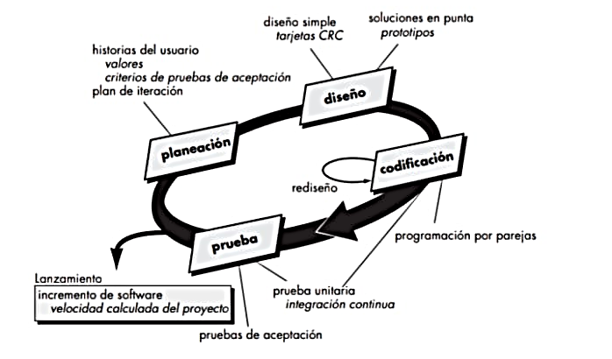

Nota: Obtenido de Pressman, R. S., & Maxim, B. (2010). Ingeniería del software: Un enfoque práctico (7.ª edición ed.). Ciudad de Mexico: McGraw-Hill Interamericana.
Fase 1. Planeación:
La fase de planeación constituye el punto de partida del proyecto. En esta etapa se identifican las necesidades del cliente mediante la recopilación de requerimientos y la elaboración de historias de usuario, las cuales describen las funcionalidades que deberá ofrecer el sistema desde la perspectiva del usuario final. Asimismo, se establecen las prioridades del proyecto, se estiman tiempos de desarrollo y se define el alcance de cada iteración
Fase 2. Diseño:
XP Durante la fase de diseño se define la estructura general del software, procurando mantener soluciones simples y fáciles de comprender. XP promueve el principio de simplicidad, evitando diseños innecesariamente complejos y favoreciendo aquellos que satisfacen los requerimientos actuales del sistema.
Fase 3. Codificación:
La codificación consiste en la implementación de las funcionalidades definidas durante la planeación y el diseño. XP fomenta el desarrollo incremental del software, permitiendo construir pequeñas funcionalidades que son integradas de manera continua al sistema. Entre las prácticas más representativas de esta fase se encuentran la programación en parejas (Pair Programming), la propiedad colectiva del código, el uso de estándares de programación y la integración continua, con el propósito de mejorar la calidad del código fuente y facilitar su mantenimiento.
Fase 4. Pruebas:
Las pruebas representan una actividad fundamental dentro de XP, ya que se realizan de manera continua durante todo el ciclo de desarrollo. Antes de incorporar una nueva funcionalidad al sistema, se ejecutan pruebas unitarias para verificar el correcto funcionamiento de cada componente.

V. DESARROLLO DEL PROYECTO

5.1 Planificación

5.1.1 Resultados de encuesta
Se aplicaron dos instrumentos para recopilar información de los procesos necesarios para el seguimiento de proyectos de la carrera de Tecnologías de la Información de la UTHH durante mayo de 2026. El primer instrumento fue una encuesta estructurada con preguntas cerradas, aplicada a tres docentes y un coordinador académico. El segundo fue una entrevista semiestructurada aplicada a cuatro docentes adicionales. A continuación, se presentan los hallazgos más relevantes:
Pregunta 3. ¿Considera importante implementar un sistema digital para la gestión de proyectos académicos?
Figura 5.1. Grafica 1

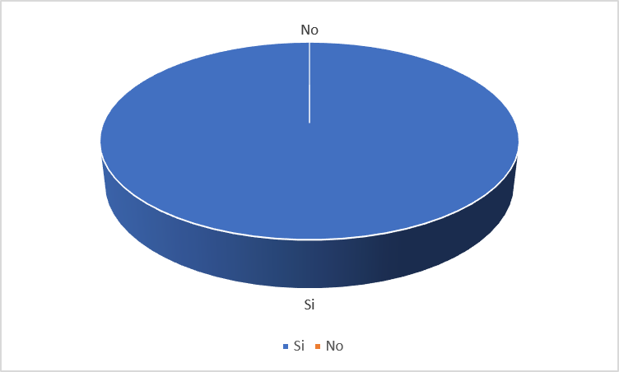

Nota: Elaboración propia

Resultado: El 100% de los encuestados considera importante la implementación de un sistema digital de proyectos académicos, lo que evidencia la necesidad de contar con una herramienta que facilite la organización.

Pregunta 4. ¿En qué etapa del proyecto ocurren con mayor frecuencia los problemas?
Figura 5.2 Grafica 2
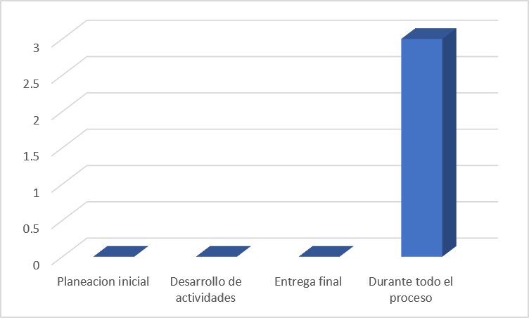

Nota: Elaboración propia

Los docentes indicaron que las dificultades pueden presentarse durante todas las etapas del proyecto, especialmente durante la planeación y el desarrollo.

Pregunta 7. ¿Cómo se administran actualmente los proyectos académicos?
Figura 5.3 Grafica 3
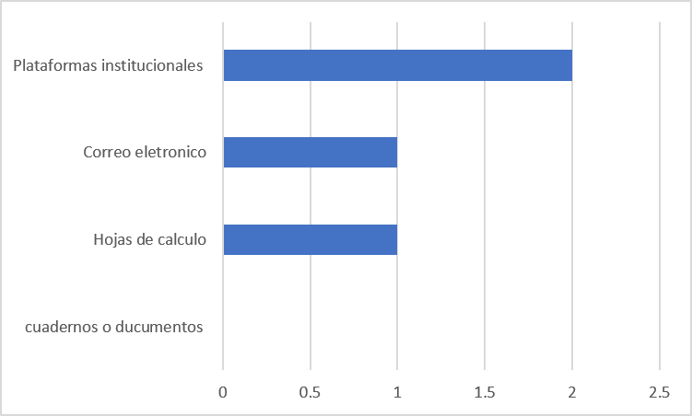

Nota: Elaboración propia

Los encuestados señalaron que utilizan diversas herramientas como hojas de cálculo, plataformas institucionales y aplicaciones de gestión, lo que provoca que la información se encuentre dispersa en distintos medios.

Pregunta 8. ¿Qué situaciones ocurren frecuentemente durante el desarrollo de proyectos?
Figura 5.4 Grafica 4

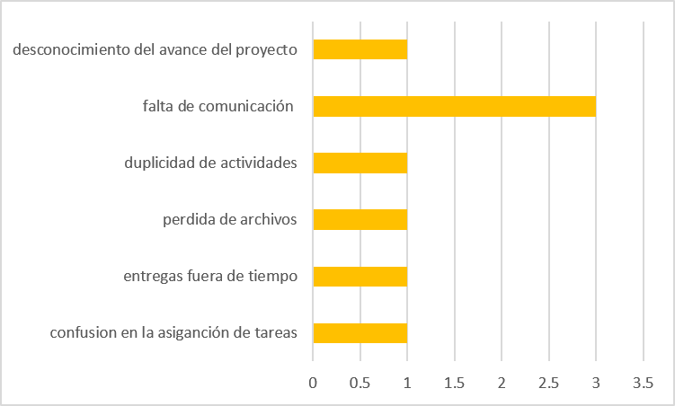

Nota: Elaboración propia

Los resultados muestran que la falta de comunicación, los retrasos en las entregas y la dificultad para dar seguimiento a las actividades son algunas de las problemáticas más recurrentes durante la ejecución de los proyectos académicos.

Pregunta 11. ¿Qué funciones considera que debe cumplir un sistema para llevar la gestión de proyectos?
Figura 5.5 Grafica 5
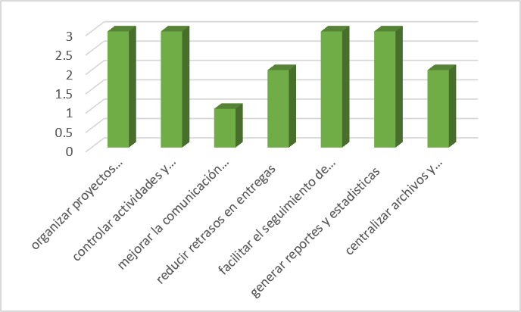

Nota: Elaboración propia

Las funciones más solicitadas están relacionadas con la organización de proyectos, control de actividades, seguimiento de avances y generación de reportes, aspectos fundamentales para una adecuada gestión académica.

Pregunta 13. ¿Qué módulos considera necesarios dentro del sistema?
Figura 5.6 Grafica 6
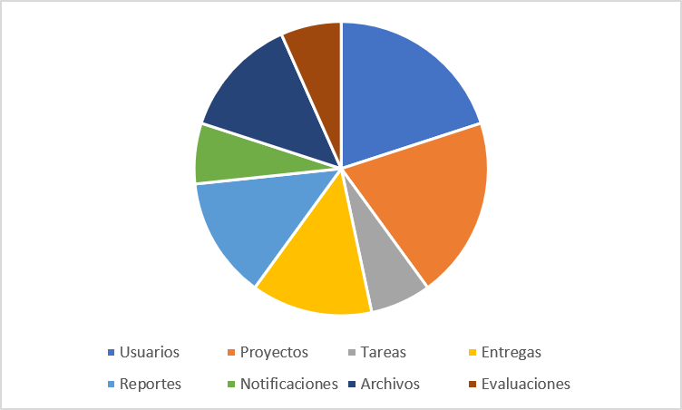

Nota: Elaboración propia

Los módulos de usuarios, proyectos, entregas, reportes y archivos fueron identificados como los más relevantes para satisfacer las necesidades detectadas durante la investigación.

Pregunta 14. ¿Qué tipo de usuarios considera necesarios?
Figura 5.7 Grafica 7

Nota: Elaboración propia

Los resultados muestran que el sistema deberá contemplar distintos perfiles de usuario, principalmente coordinador académico, docentes y estudiantes cada uno con funciones específicas dentro del proceso.

Pregunta 15. ¿Qué datos considera necesarios almacenar de los usuarios?
Figura 5.8 Grafica 8

Nota: Elaboración propia

Los encuestados consideran importante almacenar información relacionada a los usuarios que van a estar registrados dentro del sistema.

Pregunta 16. ¿Qué información debe contener un proyecto académico?
Figura 5.9 Grafica 9

Nota: Elaboración propia

Los encuestados consideraron importantes almacenar información relacionada con objetivos, problemática, fecha, titulo, tareas. El cuestionario permitió identificar que estos elementos son necesarios para dar seguimiento adecuado.

Pregunta 17. ¿Qué información debería tener cada tarea?
Figura 5.10 Grafica 10

Nota: Elaboración propia

Los resultados obtenidos muestran que los participantes consideran indispensable que cada tarea contenga información clara y completa, como la descripción de la actividad, fecha de entrega, etc.

5.1.2 Lista de objetos y datos

A partir del análisis de las encuestas y de los requerimientos identificados, se definen las siguientes entidades del sistema con sus respectivos atributos:
Roles del sistema
- Administrador/Líder: ver rendimiento de proyectos académicos
- Docente: administra, crea proyectos, revisa, evalúa, edita proyectos académicos
- Alumno: realiza, sube tareas y subtareas y entrega proyectos académicos
Relaciones entre objetos y datos
- El docente dirige y evalúa varios proyectos académicos
- Un proyecto es dirigido por un docente
- El proyecto puede tener varias tareas y subtareas
- El proyecto puede tener varios alumnos
- Alumno tiene asignados varias tareas y subtareas
- El alumno puede estar en varios proyectos
- Las tareas contienen varias subtareas
- El proyecto maneja estados de avance
- Las tareas y subtareas manejan estados de avance
- Un avance puede tener varias revisiones
- El administrador supervisa varios proyectos

- Objetos y datos

Alumno | - Matricula  - Nombre  - Apellido paterno  - Apellido materno  - Correo electrónico  - Teléfono  - Carrera  - Grado  - Grupo  - Rol  - Fecha de registro
Coordinador / administrador del proyecto | - Clave coordinador  - Nombre  - Correo electrónico  - Rol  - Fecha de registro
Docente | - Clave docente  - Nombre  - Apellidos  - Correo electrónico  - Departamento  - Asignatura que imparte  - Fecha de registro  - Clave coordinador
Proyecto | - Clave proyecto  - Titulo  - Descripción  - Objetivos  - Fecha inicio  - Fecha fin  - Estado  - Problemática  - Clave docente
Tarea | - Clave tarea  - Nombre tarea  - Descripción  - Estado  - Fecha limite  - Prioridad  - Avance  - Clave proyecto
Entrega | - Clave entrega  - Título entrega  - Descripción  - Fecha  - Estado  - Clave proyecto
Archivo | - Clave archivo  - Nombre archivo  - Ruta almacenamiento  - Tipo archivo  - Fecha subida  - Clave entrega  - Clave proyecto
Notificación | - Clave notificación  - Mensaje  - Tipo  - Fecha envió  - Leído  - Clave alumno
Reporte | - Clave reporte  - Tipo reporte  - Fecha generación  - Contenido  - Clave docente
Subtareas | - Clave subtarea  - Nombre subtarea  - Descripción  - Estado  - Fecha limite  - Prioridad  - Clave tarea
Participantes | - Clave  - Clave alumno  - Clave proyecto  - Roles
Alumno subtarea | - Clave alumno  - Clave subtarea  - Fecha asignación  - Fecha completada
Alumno tarea | - Clave alumno  - Clave tarea  - Fecha asignación  - Fecha completada

5.1. 3 Requerimientos funcionales

- Requerimientos funcionales coordinador
ID | Tipo | Requerimiento | Rol Responsable | Prioridad | Módulo
RF-01 | Funcional | Iniciar sesión mediante usuario y contraseña | Coordinador | Alta | Acceso
RF-02 | Funcional | Registrar docentes en el sistema | Coordinador | Alta | Docentes
RF-03 | Funcional | Eliminar registros de docentes | Coordinador | Media | Docentes
RF-04 | Funcional | Consultar todos los proyectos académicos | Coordinador | Alta | Proyectos
RF-05 | Funcional | Consultar alumnos registrados en los proyectos | Coordinador | Media | Alumnos
Nota: Elaboración propia

- Requerimientos funcionales docente
ID | Tipo | Requerimiento | Rol Responsable | Prioridad | Módulo
RF-06 | Funcional | Iniciar sesión mediante usuario y contraseña | Docente | Alta | Acceso
RF-07 | Funcional | Registrar proyectos académicos | Docente | Alta | Proyectos
RF-08 | Funcional | Consultar proyectos académicos asignados | Docente | Alta | Proyectos
RF-09 | Funcional | Registrar tareas asociadas a un proyecto | Docente | Alta | Tareas
RF-10 | Funcional | Registrar subtareas a una tarea | Docente | Alta | Subtareas
RF-11 | Funcional | Registrar tareas y subtareas | Docente | Alta
RF-12 | Funcional | Consultar archivos entregados por los alumnos | Docente | Alta | Archivos
RF-13 | Funcional | Enviar notificaciones | Docente | Media | Notificación
RF-14 | Funcional | Consultar el estado de las tareas y subtareas | Docente | Alta | Tareas
Nota: Elaboración propia

- Requerimientos funcionales alumno
ID | Tipo | Requerimiento | Rol Responsable | Prioridad | Módulo
RF -15 | Funcional | Iniciar sesión mediante usuario y contraseña | Alumno | Alta | Acceso
RF -16 | Funcional | Consultar proyectos asignados | Alumno | Alta | Proyecto
RF -17 | Funcional | Consultar tareas | Alumno | Alta | Tareas
RF-18 | Funcional | Consultar subtareas | Alumno | Alta | Subtareas
RF -19 | Funcional | Actualizar el estado de tareas y subtareas | Alumno | Alta | Tareas y subtareas
RF -20 | Funcional | Subir archivos | Alumno | Alta | Archivos
RF -21 | Funcional | Realizar entregas | Alumno | Alta | Entrega
RF -22 | Funcional | Consultar notificaciones | Alumno | Media | Notificación
RF -23 | Funcional | Consultar fechas límite de tareas y entregas | Alumno | Alta | Tareas
RF-24 | Funcional | Rol dentro del proyecto | Alumno | Alta | Tarea Subtarea
Nota: Elaboración propia

5.1.4 Requerimientos no funcionales
- Requerimientos no funcionales del sistema
ID | Tipo | Requerimiento | Rol Responsable | Prioridad
RNF-01 | No Funcional | Autenticación segura | Administrador del Sistema | Alta
RNF -02 | No Funcional | La interfaz gráfica deberá ser intuitiva y fácil de utilizar | Equipo de desarrollo | Alta
RNF -03 | No Funcional | El sistema deberá soportar el acceso simultáneo de múltiples usuarios sin afectar su funcionamiento | Equipo de desarrollo | Alta
RNF -04 | No Funcional | El sistema deberá estar disponible durante el horario académico institucional sin interrupciones | Equipo de desarrollo | Alta
RNF -05 | No Funcional | Los datos del sistema deberán respaldarse de forma periódica para evitar pérdida de información | Administrador del Sistema | Media
RNF -06 | No Funcional | El sistema deberá ser compatible con equipos con Windows 10 o superior | Equipo de desarrollo | Media
RNF -07 | No Funcional | Las contraseñas de los usuarios deberán almacenarse cifradas en la base de datos | Administrador del Sistema | Alta
RNF -08 | No Funcional | El sistema deberá validar los campos obligatorios antes de registrar o actualizar información | Equipo de desarrollo | Alta
RNF -09 | No Funcional | El sistema deberá generar mensajes de error claros y comprensibles para el usuario en caso de fallos o entradas incorrectas | Equipo de desarrollo | Media
Nota: Elaboración propia

Interesados y usuarios

A partir del análisis de las encuestas aplicadas, se identificaron los siguientes actores directamente involucrados en el uso y beneficio del sistema:

- Estudiantes: Son los principales usuarios del sistema. Registran avances, consultan tareas asignadas, realizan entregas y visualizan el estado general de sus proyectos.
- Docentes: Crean y administran proyectos, asignan tareas a equipos, monitorean avances, gestionan entregas y generan reportes de evaluación.
- Coordinador Académico: Tiene una visión global de todos los proyectos de la institución, puede consultar reportes estadísticos y supervisar el desempeño general.
- Administrador del Sistema: Gestiona el alta, baja y modificación de usuarios, configura roles y permisos, y asegura el correcto funcionamiento del sistema.

5.1.5 Modelo CANVAS
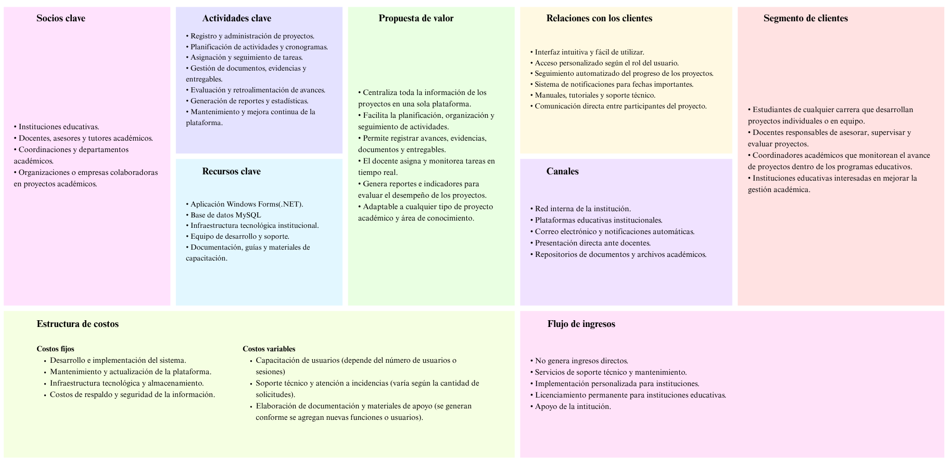

5.1.6 Historias de usuario
Escala Fibonacci simplificada de XP para estimar puntos de complejidad
Puntos XP | Complejidad
1 | Muy baja
2 | Baja
3 | Media
5 | Media-Alta
8 | Alta
13 | Muy alta

Distribución Final
HU | Historia | Prioridad | Riesgo | Puntos | Sprint
HU-01 | Inicio de sesión | Alta | Medio | 5 | Sprint 1
HU-02 | Registro de alumno | Alta | Medio | 5 | Sprint 1
HU-03 | Registro de docente | Alta | Medio | 3 | Sprint 1
HU-04 | Registro de coordinador | Media | Medio | 3 | Sprint 1
HU-05 | Crear proyecto académico | Alta | Alto | 8 | Sprint 2
HU-06 | Consultar proyectos del docente | Alta | Bajo | 3 | Sprint 2
HU-07 | Consultar mis proyectos como alumno | Alta | Bajo | 3 | Sprint 2
HU-08 | Ver detalle de proyecto como alumno | Media | Bajo | 3 | Sprint 2
HU-09 | Crear tarea con subtareas | Alta | Alto | 8 | Sprint 3
HU-10 | Consultar tareas del docente | Alta | Bajo | 3 | Sprint 3
HU-11 | Consultar mis tareas como alumno | Alta | Bajo | 3 | Sprint 3
HU-12 | Subir archivo a subtarea | Alta | Medio | 5 | Sprint 3
HU-13 | Crear entrega programada | Alta | Medio | 5 | Sprint 4
HU-14 | Consultar entregas del docente | Alta | Bajo | 3 | Sprint 4
HU-15 | Consultar mis entregas como alumno | Alta | Bajo | 3 | Sprint 4
HU-16 | Subir archivo de entrega | Alta | Medio | 5 | Sprint 4
HU-17 | Dashboard del docente | Alta | Medio | 5 | Sprint 5
HU-18 | Dashboard del alumno | Alta | Medio | 5 | Sprint 5
HU-19 | Enviar notificación a alumno | Media | Medio | 5 | Sprint 5
HU-20 | Consultar notificaciones del alumno | Media | Bajo | 3 | Sprint 5
HU-21 | Generar reporte de avance | Media | Medio | 5 | Sprint 6
HU-22 | Panel de rendimiento del coordinador | Alta | Alto | 8 | Sprint 6
HU-23 | Consultar docentes y proyectos (coordinador) | Media | Medio | 5 | Sprint 6
HU-24 | Configuración de perfil y preferencias | Media | Bajo | 3 | Sprint 6

Planificación por Iteraciones
Iteración 1 (Sprint 1 – Semanas 1 y 2)
Objetivo: Implementar el sistema de autenticación y los formularios de registro para los tres roles del sistema.
Historia | Nombre | Prioridad | Riesgo | Puntos
HU-01 | Inicio de sesión | Alta | Medio | 5
HU-02 | Registro de alumno | Alta | Medio | 5
HU-03 | Registro de docente | Alta | Medio | 3
HU-04 | Registro de coordinador | Media | Medio | 3
Total Sprint 1 = 16 puntos

Número: HU-01 |  | Usuario: Todos los usuarios
Nombre historia: Inicio de sesión en el sistema

Historia de usuario:
Como usuario registrado del sistema, quiero iniciar sesión con mi correo institucional y contraseña, para acceder a las funcionalidades correspondientes a mi rol.

Prioridad: Alta | Riesgo: Medio |  | Puntos: 5
Programador responsable:  Said miguel meza lopez |  | Iteración asignada: Sprint 1
Descripción:
El sistema debe presentar un formulario de inicio de sesión con campos de correo electrónico y contraseña. Al autenticarse correctamente, el sistema redirige al dashboard correspondiente según el rol del usuario (Alumno, Docente o Coordinador).

Validación:
• El usuario puede ingresar correo y contraseña.
• El sistema valida las credenciales contra la base de datos.
• Si las credenciales son correctas, redirige al dashboard del rol.
• Si son incorrectas, muestra un mensaje de error.

Criterios de aceptación:
Actor | Criterio
Usuario | Ingresa correctamente su correo y contraseña en el formulario.
Sistema | Valida las credenciales, determina el rol del usuario y redirige al dashboard correspondiente.
Sistema | Si las credenciales son incorrectas, muestra un mensaje de error: "Correo o contraseña incorrectos".

Número: HU-02 |  | Usuario: Alumno
Nombre historia: Registro de alumno en el sistema

Historia de usuario:
Como alumno, quiero registrarme en el sistema proporcionando mis datos académicos, para poder acceder a los proyectos asignados por mis docentes.

Prioridad: Alta | Riesgo: Medio |  | Puntos: 5
Programador responsable:  José Andrés Centeno Tellez |  | Iteración asignada: Sprint 1
Descripción:
El formulario de registro de alumno solicita: nombre, apellidos, matrícula, correo electrónico, carrera (campo de texto libre), grado, grupo y contraseña con confirmación

Validación:
• El alumno puede llenar todos los campos requeridos.
• El sistema valida que la matrícula no esté registrada.
• El sistema valida que el correo no esté duplicado.
• La cuenta se crea con rol Alumno.

Criterios de aceptación:
Actor | Criterio
Usuario | Llena el formulario de registro con todos sus datos académicos.
Sistema | Valida que la matrícula y el correo electrónico sean únicos en la base de datos.
Sistema | Crea la cuenta de usuario con el rol "Alumno" y la almacena de forma segura.

Número: HU-03 |  | Usuario: Docente
Nombre historia: Registro de docente en el sistema

Historia de usuario:
Como docente, quiero registrarme proporcionando mis datos institucionales y seleccionando mi coordinador, para vincular mi cuenta al departamento correspondiente.

Prioridad: Alta | Riesgo: Medio |  | Puntos: 3
Programador responsable:  Rafael Marquez Hernandez |  | Iteración asignada: Sprint 1
Descripción:
El formulario solicita: nombre, apellidos, correo institucional, departamento (ComboBox), coordinador al que pertenece (ComboBox) y contraseña con confirmación.

Validación:
• El docente puede llenar todos los campos requeridos.
• El sistema muestra los departamentos y coordinadores disponibles.
• El correo institucional no debe estar duplicado.
• La cuenta queda vinculada al coordinador seleccionado.

Criterios de aceptación:
Actor | Criterio
Usuario | Llena el formulario con sus datos institucionales y selecciona un coordinador.
Sistema | Lista los departamentos y coordinadores disponibles para su selección.
Sistema | Crea la cuenta, la vincula al coordinador seleccionado y la almacena con el rol "Docente".

Número: HU-04 |  | Usuario: Coordinador
Nombre historia: Registro de coordinador en el sistema

Historia de usuario:
Como coordinador académico, quiero registrarme en el sistema con mis datos, para poder supervisar a los docentes y proyectos de mi departamento.

Prioridad: Media | Riesgo: Medio |  | Puntos: 3
Programador responsable:  Juan Alejandro Santiago |  | Iteración asignada: Sprint 1
Descripción:
El formulario solicita: nombre, apellidos, correo institucional y contraseña con confirmación. El coordinador se registra de forma independiente.

Validación:
• El coordinador puede llenar el formulario.
• El correo institucional no debe estar duplicado.
• La cuenta se crea con rol Coordinador.

Criterios de aceptación:
Actor | Criterio
Usuario | Llena el formulario de registro con sus datos personales.
Sistema | Valida que el correo sea único.
Sistema | Crea la cuenta con el rol "Coordinador".

Iteración 2 (Sprint 2 – Semanas 3 y 4)
Objetivo: Desarrollar el módulo de creación, asignación y consulta de proyectos académicos para docentes y alumnos.
Historia | Nombre | Prioridad | Riesgo | Puntos
HU-05 | Crear proyecto académico | Alta | Alto | 8
HU-06 | Consultar proyectos del docente | Alta | Bajo | 3
HU-07 | Consultar mis proyectos como alumno | Alta | Bajo | 3
HU-08 | Ver detalle de proyecto como alumno | Media | Bajo | 3
Total Sprint 2 = 17 puntos

Número: HU-05 |  | Usuario: Docente
Nombre historia: Crear proyecto académico

Historia de usuario:
Como docente, quiero crear un nuevo proyecto académico asignando título, descripción, problemática, objetivos, fechas y alumnos, para organizar el trabajo de mi grupo.

Prioridad: Alta | Riesgo: Alto |  | Puntos: 8
Programador responsable:  Said miguel meza lopez |  | Iteración asignada: Sprint 2
Descripción:
El formulario permite ingresar: título, descripción, problemática, objetivos, fecha de inicio, fecha fin estimada. El estado se asigna automáticamente como Activo. Incluye una sección para buscar y asignar alumnos por matrícula o nombre, con rol de Miembro o Líder.

Validación:
• El docente puede crear un proyecto con todos los campos.
• El docente puede buscar alumnos por matrícula o nombre.
• El docente puede asignar roles (Miembro/Líder).
• El proyecto se crea con estado Activo.
• Los alumnos asignados pueden ver el proyecto.

Criterios de aceptación:
Actor | Criterio
Usuario | Llena todos los datos del proyecto y asigna alumnos con sus roles.
Sistema | Genera una clave automática para el proyecto (Ej. PROY-YYYY-NNN).
Sistema | Guarda el proyecto con estado "Activo" y notifica a los alumnos asignados.

Número: HU-06 |  | Usuario: Docente
Nombre historia: Consultar proyectos del docente

Historia de usuario:
Como docente, quiero ver la lista de todos mis proyectos con su avance, estado y datos generales, para monitorear el progreso de cada uno.

Prioridad: Alta | Riesgo: Bajo |  | Puntos: 3
Programador responsable:  Rafael Marquez Hernandez |  | Iteración asignada: Sprint 2
Descripción:
La pantalla muestra tarjetas de proyecto con: nombre, clave, integrantes, tareas, entregas, barra de avance general y estado (Activo/En progreso). Incluye botón de editar.

Validación:
• El docente ve todos sus proyectos en una lista.
• Cada tarjeta muestra avance, estado e integrantes.
• El docente puede acceder a editar cualquier proyecto.

Criterios de aceptación:
Actor | Criterio
Usuario | Visualiza la lista de todos los proyectos que ha creado.
Sistema | Calcula y muestra correctamente el avance general de cada proyecto.
Sistema | Muestra contadores de integrantes, tareas y entregas para cada proyecto.

Número: HU-07 |  | Usuario: Alumno
Nombre historia: Consultar mis proyectos como alumno

Historia de usuario:
Como alumno, quiero ver los proyectos en los que estoy inscrito con mi rol y el avance general, para conocer el estado de mis trabajos.

Prioridad: Alta | Riesgo: Bajo |  | Puntos: 3
Programador responsable:  Juan Alejandro Santiago |  | Iteración asignada: Sprint 2
Descripción:
La pantalla muestra los proyectos asignados al alumno con: nombre, estado, clave, profesor, rol del alumno (Miembro/Líder), problemática, contadores y barra de avance.

Validación:
• El alumno ve solo los proyectos donde está asignado.
• Se muestra el rol del alumno en cada proyecto.
• La barra de avance refleja el progreso real.

Criterios de aceptación:
Actor | Criterio
Usuario | Visualiza la lista de sus proyectos asignados.
Sistema | Filtra correctamente los proyectos por el alumno autenticado.
Sistema | Muestra el rol del alumno y el avance general de cada proyecto.

Número: HU-08 |  | Usuario: Alumno
Nombre historia: Ver detalle de proyecto como alumno

Historia de usuario:
Como alumno, quiero ver el detalle completo de un proyecto incluyendo equipo, entregas y tareas, para conocer toda la información y mi equipo de trabajo.

Prioridad: Media | Riesgo: Bajo |  | Puntos: 3
Programador responsable:  Jose andres Centeno Tellez |  | Iteración asignada: Sprint 2
Descripción:
La pantalla de detalle muestra: información general (fechas, problemática, objetivos, avance), sección de equipo con avatares y roles, lista de entregas con estado, y lista de tareas con estado.

Validación:
• El alumno puede ver la información completa del proyecto.
• Se muestra la lista de integrantes con roles.
• Se listan las entregas y tareas con sus estados.

Criterios de aceptación:
Actor | Criterio
Usuario | Accede al detalle de un proyecto desde su lista de proyectos.
Sistema | Muestra la información general, el equipo de trabajo y las entregas.
Sistema | Lista las tareas del proyecto con su estado actual.

Iteración 3 (Sprint 3 – Semanas 5 y 6)
Objetivo: Implementar la creación de tareas con subtareas, la consulta por rol y la funcionalidad de subir archivos a subtareas.
Historia | Nombre | Prioridad | Riesgo | Puntos
HU-09 | Crear tarea con subtareas | Alta | Alto | 8
HU-10 | Consultar tareas del docente | Alta | Bajo | 3
HU-11 | Consultar mis tareas como alumno | Alta | Bajo | 3
HU-12 | Subir archivo a subtarea | Alta | Medio | 5
Total Sprint 3 = 19 puntos

Número: HU-09 |  | Usuario: Docente
Nombre historia: Crear tarea con subtareas

Historia de usuario:
Como docente, quiero crear tareas vinculadas a un proyecto y agregar subtareas asignadas al equipo, para distribuir el trabajo entre los alumnos.

Prioridad: Alta | Riesgo: Alto |  | Puntos: 8
Programador responsable:  Said Miguel Meza Lopez |  | Iteración asignada: Sprint 3
Descripción:
El formulario permite seleccionar proyecto, ingresar nombre, descripción, fecha límite. La prioridad se calcula automáticamente según los días restantes. El estado inicia como Pendiente. Incluye sección para agregar subtareas con nombre, descripción y fecha límite.

Validación:
• El docente puede crear una tarea vinculada a un proyecto.
• El docente puede agregar múltiples subtareas.
• La prioridad se calcula automáticamente.
• El estado inicia como Pendiente.
• Las subtareas quedan visibles para todo el equipo.

Criterios de aceptación:
Actor | Criterio
Usuario | Crea una tarea y agrega subtareas asociadas a ella.
Sistema | Calcula la prioridad (Alta/Media/Baja) basada en los días restantes para la fecha límite.
Sistema | Genera un código automático para la tarea (Ej. TaXXX).

Número: HU-10 |  | Usuario: Docente
Nombre historia: Consultar tareas del docente

Historia de usuario:
Como docente, quiero ver todas las tareas de mis proyectos agrupadas por proyecto, para monitorear el estado y prioridad de cada una.

Prioridad: Alta | Riesgo: Bajo |  | Puntos: 3
Programador responsable:  Rafael Marquez Hernandez |  | Iteración asignada: Sprint 3
Descripción:
La pantalla lista las tareas agrupadas por proyecto. Cada tarea muestra: nombre, código, cantidad de subtareas, fecha de vencimiento, badge de prioridad (Alta/Media/Baja), días restantes y estado.

Validación:
• Las tareas se agrupan por proyecto.
• Se muestran badges de prioridad y estado.
• Se indica la cantidad de subtareas y días restantes.

Criterios de aceptación:
Actor | Criterio
Usuario | Visualiza todas sus tareas agrupadas por proyecto
Sistema | Agrupa las tareas correctamente por proyecto y muestra su estado.
Sistema | Calcula y muestra los días restantes para cada tarea en tiempo real.

Número: HU-11 |  | Usuario: Alumno
Nombre historia: Consultar mis tareas como alumno

Historia de usuario:
Como alumno, quiero ver las tareas asignadas a mis proyectos con sus subtareas y estado, para saber qué trabajo tengo pendiente.

Prioridad: Alta | Riesgo: Bajo |  | Puntos: 3
Programador responsable:  Juan Alejandro Santiago |  | Iteración asignada: Sprint 3
Descripción:
La pantalla muestra las tareas del alumno agrupadas por proyecto, con código, subtareas del equipo, fecha, prioridad, días restantes y estado. El alumno puede acceder al detalle.

Validación:
• El alumno ve las tareas de sus proyectos.
• Puede ver la cantidad de subtareas pendientes.
• Puede acceder al detalle de cada tarea.

Criterios de aceptación:
Actor | Criterio
Usuario | Visualiza las tareas de sus proyectos agrupadas por proyecto.
Sistema | Filtra las tareas por los proyectos en los que está asignado el alumno.
Sistema | Muestra la prioridad y el estado actualizado de cada tarea.

Número: HU-12 |  | Usuario: Alumno
Nombre historia: Subir archivo a subtarea

Historia de usuario:
Como alumno, quiero subir un archivo a una subtarea pendiente, para completarla y que el avance de la tarea se actualice automáticamente.

Prioridad: Alta | Riesgo: Medio |  | Puntos: 5
Programador responsable:  Jose andres Centeno Tellez |  | Iteración asignada: Sprint 3
Descripción:
En el detalle de tarea, el alumno ve las subtareas del equipo con su estado. Puede seleccionar una subtarea sin completar, subir un archivo mediante drag & drop o selección, y al subirlo la subtarea se marca como Completada automáticamente.

Validación:
• El alumno puede seleccionar una subtarea pendiente.
• Puede subir archivo por drag & drop o selección.
• Al subir, la subtarea cambia a Completada.
• El avance de la tarea se recalcula.

Criterios de aceptación:
Actor | Criterio
Usuario | Selecciona una subtarea pendiente y sube un archivo.
Sistema | Marca la subtarea como "Completada" inmediatamente.
Sistema | Actualiza la barra de progreso de la tarea padre.

Iteración 4 (Sprint 4 – Semanas 7 y 8)
Objetivo: Desarrollar el módulo de entregas programadas, consulta por rol y carga de archivos de entrega.
Historia | Nombre | Prioridad | Riesgo | Puntos
HU-13 | Crear entrega programada | Alta | Medio | 5
HU-14 | Consultar entregas del docente | Alta | Bajo | 3
HU-15 | Consultar mis entregas como alumno | Alta | Bajo | 3
HU-16 | Subir archivo de entrega | Alta | Medio | 5
Total Sprint 4 = 16 puntos

Número: HU-13 |  | Usuario: Docente
Nombre historia: Crear entrega programada

Historia de usuario:
Como docente, quiero crear entregas programadas vinculadas a un proyecto, para establecer fechas de entrega que apliquen a todo el equipo.

Prioridad: Alta | Riesgo: Medio |  | Puntos: 5
Programador responsable:  Said miguel meza lopez |  | Iteración asignada: Sprint 4
Descripción:
El formulario permite seleccionar proyecto, ingresar título de la entrega, descripción y fecha programada. El estado inicia como Pendiente. El equipo completo recibe notificación automática.

Validación:
• El docente puede crear una entrega vinculada a un proyecto.
• La fecha programada es obligatoria.
• El estado inicia como Pendiente.
• Se genera notificación automática al equipo.

Criterios de aceptación:
Actor | Criterio
Usuario | Crea una entrega programada con una fecha para un proyecto.
Sistema | Genera un código automático (ENT-NNN) y notifica al equipo del proyecto.
Sistema | Asigna el estado "Pendiente" a la entrega automáticamente.

Número: HU-14 |  | Usuario: Docente
Nombre historia: Consultar entregas del docente

Historia de usuario:
Como docente, quiero ver todas las entregas de mis proyectos agrupadas por proyecto, para dar seguimiento al cumplimiento de cada etapa.

Prioridad: Alta | Riesgo: Bajo |  | Puntos: 3
Programador responsable:  Rafael Marquez Hernandez |  | Iteración asignada: Sprint 4
Descripción:
La pantalla lista las entregas agrupadas por proyecto. Cada entrega muestra: nombre de etapa, código, fecha programada, asignación y badge de estado (Entregada/Pendiente/Tardía).

Validación:
• Las entregas se agrupan por proyecto.
• Se muestran los estados con colores.
• Se identifica si una entrega está tardía.

Criterios de aceptación:
Actor | Criterio
Usuario | Visualiza todas las entregas agrupadas por proyecto.
Sistema | Agrupa y muestra el estado de cada entrega (Entregada/Pendiente/Tardía).
Sistema | Marca automáticamente una entrega como "Tardía" si la fecha programada ha pasado.

Número: HU-15 |  | Usuario: Alumno
Nombre historia: Consultar mis entregas como alumno

Historia de usuario:
Como alumno, quiero ver las entregas programadas de mis proyectos, para saber qué debo entregar y cuándo.

Prioridad: Alta | Riesgo: Bajo |  | Puntos: 3
Programador responsable:  Juan Alejandro Santiago |  | Iteración asignada: Sprint 4
Descripción:
La pantalla muestra las entregas del alumno agrupadas por proyecto, con nombre, código, fecha, asignación y estado. El alumno puede acceder al detalle para subir archivos.

Validación:
• El alumno ve las entregas de sus proyectos.
• Puede ver la fecha programada y el estado.
• Puede acceder al detalle de cada entrega.

Criterios de aceptación:
Actor | Criterio
Usuario | Visualiza las entregas de sus proyectos agrupadas por proyecto.
Sistema | Filtra las entregas por los proyectos del alumno.
Sistema | Muestra el estado y la fecha programada de cada entrega.

Número: HU-16 |  | Usuario: Alumno
Nombre historia: Subir archivo de entrega

Historia de usuario:
Como alumno, quiero subir un archivo en el detalle de una entrega, para que se marque como entregada y el docente pueda revisarla.

Prioridad: Alta | Riesgo: Medio |  | Puntos: 5
Programador responsable:  Jose andres centeno tellez |  | Iteración asignada: Sprint 4
Descripción:
En el detalle de entrega, el alumno ve la información completa (código, proyecto, fecha, estado, docente). Puede subir archivo por drag & drop o selección. Al subirlo, la entrega cambia a Entregada automáticamente. Se muestra la lista de archivos subidos.

Validación:
• El alumno puede subir archivo en el detalle.
• Al subir, el estado cambia a Entregada.
• El docente puede ver el archivo subido.
• Se muestra la información completa de la entrega.

Criterios de aceptación:
Actor | Criterio
Usuario | Sube un archivo de entrega
Sistema | Cambia el estado de la entrega a "Entregada" automáticamente.
Sistema | Puede visualizar el archivo subido desde su panel.

Iteración 5 (Sprint 5 – Semanas 9 y 10)
Objetivo: Implementar los paneles principales de docente y alumno con indicadores, y el sistema de notificaciones.
Historia | Nombre | Prioridad | Riesgo | Puntos
HU-17 | Dashboard del docente | Alta | Medio | 5
HU-18 | Dashboard del alumno | Alta | Medio | 5
HU-19 | Enviar notificación a alumno | Media | Medio | 5
HU-20 | Consultar notificaciones del alumno | Media | Bajo | 3
Total Sprint 5 = 18 puntos

Número: HU-17 |  | Usuario: Docente
Nombre historia: Dashboard del docente

Historia de usuario:
Como docente, quiero ver un panel principal con indicadores de mis proyectos, tareas y entregas, para tener una visión general de mi actividad.

Prioridad: Alta | Riesgo: Medio |  | Puntos: 5
Programador responsable:  Said miguel meza lopez |  | Iteración asignada: Sprint 5
Descripción:
El dashboard muestra: saludo con nombre, 4 tarjetas de estadísticas (proyectos activos, tareas asignadas, entregas pendientes, alumnos activos), sección de mis proyectos con avance, tareas recientes con prioridad, y actividad reciente.

Validación:
• Se muestran los indicadores correctos.
• Los proyectos reflejan el avance real.
• Las tareas recientes muestran prioridad y estado.

Criterios de aceptación:
Actor | Criterio
Usuario | Visualiza su dashboard al iniciar sesión.
Sistema | Calcula y muestra las estadísticas en tiempo real.
Sistema | Muestra la lista de proyectos, tareas recientes y actividad.

Número: HU-18 |  | Usuario: Alumno
Nombre historia: Dashboard del alumno

Historia de usuario:
Como alumno, quiero ver un panel principal con mis proyectos, subtareas pendientes y notificaciones, para saber rápidamente qué tengo pendiente.

Prioridad: Alta | Riesgo: Medio |  | Puntos: 5
Programador responsable:  Rafael Marquez Hernandez |  | Iteración asignada: Sprint 5
Descripción:
El dashboard muestra: saludo con nombre y datos académicos, 4 tarjetas (mis proyectos, tareas activas, subtareas pendientes, próxima entrega), sección de proyectos con avance, subtareas recientes y notificaciones.

Validación:
• Se muestran los indicadores del alumno.
• Los proyectos reflejan el rol y avance.
• Se listan subtareas pendientes y notificaciones.

Criterios de aceptación:
Actor | Criterio
Usuario | Visualiza su dashboard al iniciar sesión.
Sistema | Calcula y muestra los indicadores personalizados del alumno.
Sistema | Muestra las subtareas recientes y las notificaciones.

Número: HU-19 |  | Usuario: Docente
Nombre historia: Enviar notificación a alumno

Historia de usuario:
Como docente, quiero enviar notificaciones personalizadas a alumnos de mis proyectos, para comunicar alertas, recordatorios o información relevante.

Prioridad: Media | Riesgo: Medio |  | Puntos: 5
Programador responsable:  Juan Alejandro Santiago |  | Iteración asignada: Sprint 5
Descripción:
La pantalla muestra notificaciones enviadas y un formulario para enviar nuevas. El docente selecciona proyecto, alumno destinatario, tipo (Alerta/Recordatorio/Informativa), escribe el mensaje y programa la fecha de envío.

Validación:
• El docente puede seleccionar proyecto y alumno.
• Puede elegir tipo de notificación.
• La notificación se envía al guardar.
• Se muestra en el historial de enviadas.

Criterios de aceptación:
Actor | Criterio
Usuario | Selecciona un destinatario, escribe un mensaje y elige un tipo.
Sistema | Envía y almacena la notificación para el alumno seleccionado.
Sistema | Registra la notificación en el historial de enviadas del docente

Número: HU-20 |  | Usuario: Alumno
Nombre historia: Consultar notificaciones del alumno

Historia de usuario:
Como alumno, quiero ver mis notificaciones separadas en leídas y no leídas, para estar al tanto de las comunicaciones de mis docentes.

Prioridad: Media | Riesgo: Bajo |  | Puntos: 3
Programador responsable:  Jose andres centeno tellez |  | Iteración asignada: Sprint 5
Descripción:
La pantalla muestra las notificaciones separadas en No leídas (con indicador rojo) y Leídas (indicador gris). Cada notificación muestra ícono de tipo, título, proyecto, docente, fecha y badge de tipo. Incluye botón para marcar todas como leídas.

Validación:
• Las notificaciones se separan en leídas/no leídas.
• Se muestra el tipo con badge de color.
• El alumno puede marcar todas como leídas.

Criterios de aceptación:
Actor | Criterio
Usuario | Visualiza sus notificaciones separadas en "No leídas" y "Leídas".
Sistema | Clasifica las notificaciones automáticamente.
Sistema | Puede marcar todas las notificaciones como leídas

Iteración 6 (Sprint 6 – Semanas 11 y 12)
Objetivo: Desarrollar el módulo de reportes, el panel del coordinador y la pantalla de configuración de perfil.
Historia | Nombre | Prioridad | Riesgo | Puntos
HU-21 | Generar reporte de avance | Media | Medio | 5
HU-22 | Panel de rendimiento del coordinador | Alta | Alto | 8
HU-23 | Consultar docentes y proyectos (coordinador) | Media | Medio | 5
HU-24 | Configuración de perfil y preferencias | Media | Bajo | 3
Total Sprint 6 = 21 puntos

Número: HU-21 |  | Usuario: Docente
Nombre historia: Generar reporte de avance

Historia de usuario:
Como docente, quiero generar reportes de avance de mis proyectos, para documentar el progreso y descargar el resultado.

Prioridad: Media | Riesgo: Medio |  | Puntos: 5
Programador responsable:  Said miguel meza lopez |  | Iteración asignada: Sprint 6
Descripción:
La pantalla tiene un formulario para generar reportes (tipo, proyecto, fecha), una vista previa con barras de avance, un botón de descarga, y un historial de reportes generados con código, fecha, alcance y categoría.

Validación:
• El docente puede seleccionar tipo de reporte y proyecto.
• Se genera una vista previa con barras de avance.
• El reporte se puede descargar.
• Se registra en el historial.

Criterios de aceptación:
Actor | Criterio
Usuario | Selecciona el tipo de reporte y el proyecto deseado.
Sistema | Genera una vista previa del reporte con barras de avance y datos.
Sistema | Puede descargar el reporte generado en un formato estándar (ej. PDF).

Número: HU-22 |  | Usuario: Coordinador
Nombre historia: Panel de rendimiento del coordinador

Historia de usuario:
Como coordinador, quiero ver un panel con estadísticas generales de todos los docentes y proyectos de mi departamento, para supervisar el rendimiento académico.

Prioridad: Alta | Riesgo: Alto |  | Puntos: 8
Programador responsable:  Rafael Marquez Hernandez |  | Iteración asignada: Sprint 6
Descripción:
El panel muestra: 4 indicadores (total proyectos, docentes activos, entregas a tiempo %, proyectos con retraso), rendimiento por docente (avatar, proyectos, alumnos, porcentaje de entregas a tiempo), y avance por proyecto con barras de progreso.

Validación:
• Se muestran las estadísticas de todos los docentes.
• El rendimiento por docente muestra porcentaje de entregas.
• El avance por proyecto refleja datos reales.
• Los colores indican rendimiento (verde/amarillo/rojo).

Criterios de aceptación:
Actor | Criterio
Usuario | Selecciona el tipo de reporte y el proyecto deseado.
Sistema | Genera una vista previa del reporte con barras de avance y datos.
Sistema | Puede descargar el reporte generado en un formato estándar (ej. PDF).

Número: HU-23 |  | Usuario: Coordinador
Nombre historia: Consultar docentes y proyectos como coordinador

Historia de usuario:
Como coordinador, quiero ver la lista de docentes registrados y todos los proyectos agrupados por docente, para supervisar la actividad del departamento.

Prioridad: Media | Riesgo: Medio |  | Puntos: 5
Programador responsable:  Juan Alejandro Santiago |  | Iteración asignada: Sprint 6
Descripción:
Incluye dos pantallas: lista de docentes registrados (avatar, código, correo, proyectos, alumnos, rendimiento) y vista de todos los proyectos agrupados por docente con detalle completo.

Validación:
• Se listan todos los docentes del coordinador.
• Se muestran todos los proyectos agrupados por docente.
• Cada proyecto muestra avance y estado.

Criterios de aceptación:
Actor | Criterio
Usuario | Visualiza la lista de docentes y todos los proyectos.
Sistema | Agrupa y muestra los proyectos por cada docente.
Sistema | Calcula y muestra el rendimiento de cada docente.

Número: HU-24 |  | Usuario: Todos los usuarios
Nombre historia: Configuración de perfil y preferencias

Historia de usuario:
Como usuario del sistema, quiero editar mi perfil, cambiar mi contraseña y configurar preferencias, para mantener mi información actualizada.

Prioridad: Media | Riesgo: Bajo |  | Puntos: 3
Programador responsable:  Jose andres centeno tellez |  | Iteración asignada: Sprint 6
Descripción:
La pantalla de configuración tiene tres secciones: Perfil (avatar, nombre, apellidos, correo), Cambiar contraseña (actual, nueva, confirmación), y Preferencias (tema oscuro, notificaciones del sistema). Incluye botón de cerrar sesión.

Validación:
• El usuario puede editar nombre y apellidos.
• Puede cambiar su contraseña.
• Puede activar/desactivar tema oscuro y notificaciones.
• Puede cerrar sesión.

Criterios de aceptación:
Actor | Criterio
Usuario | Edita sus datos de perfil (nombre, apellidos).
Sistema | Valida y actualiza la información en la base de datos.
Sistema | Puede cerrar sesión de forma segura.

Resumen General
Módulo | Historias de Usuario
Autenticación y Registro | 4
Gestión de Proyectos | 4
Gestión de Tareas y Subtareas | 4
Gestión de Entregas | 4
Dashboards y Notificaciones | 4
Reportes, Coordinación y Configuración | 4
Total | 24 HU

Relación con las iteraciones XP
Sprint | Módulo principal | Historias
Sprint 1 | Autenticación y Registro | HU-01, HU-02, HU-03, HU-04
Sprint 2 | Gestión de Proyectos | HU-05, HU-06, HU-07, HU-08
Sprint 3 | Gestión de Tareas y Subtareas | HU-09, HU-10, HU-11, HU-12
Sprint 4 | Gestión de Entregas | HU-13, HU-14, HU-15, HU-16
Sprint 5 | Dashboards y Notificaciones | HU-17, HU-18, HU-19, HU-20
Sprint 6 | Reportes, Coordinación y Configuración | HU-21, HU-22, HU-23, HU-24

5.1.7 Diagrama de Gantt
Gestión de Proyectos Académicos (SAPIENS)
No. | Actividades | Responsable | Rol | Prog./Real. | Semanas
 |  |  |  |  | 1 | 2 | 3 | 4 | 5 | 6 | 7 | 8 | 9 | 10 | 11 | 12 | 13 | 14
1 | 5.1 Planeación | EQUIPO | ANALISTA | P
1 | 5.1 Planeación |  |  | R
2 | 5.1.1 Resultados de encuesta | RMH | ANALISTA | P
2 | 5.1.1 Resultados de encuesta |  |  | R
3 | 5.1.2 Lista de objetos y datos | RMH | ANALISTA | P
3 | 5.1.2 Lista de objetos y datos |  |  | R
4 | 5.1.3. Requerimientos funcionales | SMML | ANALISTA | P
4 | 5.1.3. Requerimientos funcionales |  |  | R
5 | 5.1.4 Requerimientos no funcionales | SMML | ANALISTA | P
5 | 5.1.4 Requerimientos no funcionales |  |  | R
6 | 5.1.5 Modelo CANVAS | JACT | ANALISTA | P
6 | 5.1.5 Modelo CANVAS | JAS | ANALISTA | R
7 | 5.1.6 Historias de usuarios | SMML | ANALISTA | P
7 | 5.1.6 Historias de usuarios | RMH | ANALISTA | R
8 | 5.1.7 Diagrama de Gantt | RMH | ANALISTA | P
8 | 5.1.7 Diagrama de Gantt |  |  | R
P= Programado R=Realizado

SAID MIGUEL MEZA LOPEZ
JUAN ALEJANDRO SANTIAGO
JOSE ANDRES CENTENO TELLEZ
RAFAEL MARQUEZ HERNANDEZ

Elaboró: |  | Revisó: |  | Validó
Alumna/o |  | Asesor/a Academico/a |  | Asesor/a Industrial

Gestión de Proyectos Académicos (SAPIENS)
No. | Actividades | Responsable | Rol | Prog./Real. | Semanas
 |  |  |  |  | 1 | 2 | 3 | 4 | 5 | 6 | 7 | 8 | 9 | 10 | 11 | 12 | 13 | 14
1 | 5.2 Diseño | EQUIPO | DISEÑADOR | P
1 | 5.2 Diseño |  |  | R
2 | 5.2.1 Diagrama entidad relación | SMML | DISEÑADOR BD | P
2 | 5.2.1 Diagrama entidad relación |  |  | R
3 | 5.2.2 Modelo relacional | SMML | DISEÑADOR BD | P
3 | 5.2.2 Modelo relacional |  |  | R
4 | 5.2.3 Diccionario de datos | RMH | ANALISTA DB | P
4 | 5.2.3 Diccionario de datos | SMML | ANALISTA DB | R
5 | 5.2.4 Bocetos | EQUIPO | DISEÑADOR | P
5 | 5.2.4 Bocetos |  |  | R
6 | 5.2.5 Wireframes | EQUIPO | DISEÑADOR | P
6 | 5.2.5 Wireframes |  |  | R
7 | 5.2.6 Mockups | EQUIPO | DISEÑADOR | P
7 | 5.2.6 Mockups |  |  | R
8 | 5.2.7 Prototipo | EQUIPO | DISEÑADOR | P
8 | 5.2.7 Prototipo |  |  | R
P= Programado R=Realizado

SAID MIGUEL MEZA LOPEZ
JUAN ALEJANDRO SANTIAGO
JOSE ANDRES CENTENO TELLEZ
RAFAEL MARQUEZ HERNANDEZ

Elaboró: |  | Revisó: |  | Validó
Alumna/o |  | Asesor/a Academico/a |  | Asesor/a Industrial

Gestión de Proyectos Académicos (SAPIENS)

No. | Actividades | Responsable | Rol | Prog./Real. | Semanas
 |  |  |  |  | 1 | 2 | 3 | 4 | 5 | 6 | 7 | 8 | 9 | 10 | 11 | 12 | 13 | 14
9 | 5.2. 8 Guia de estilos | EQUIPO | DISEÑADOR | P
9 | 5.2. 8 Guia de estilos |  |  | R
10 | 5.2.9 Aplicación de guía de estilos | EQUIPO | DISEÑADOR | P
10 | 5.2.9 Aplicación de guía de estilos |  |  | R
11 | 5.3. Codificación | EQUIPO | DESARROLLADOR | P
11 | 5.3. Codificación |  |  | R
12 | 5.3.1 Scrip de base de datos | SMML | DESARROLLADOR | P
12 | 5.3.1 Scrip de base de datos |  |  | R
13 | 5.3.2 Catalogo 1: nombre | RMH | DESARROLLADOR | P
13 | 5.3.2 Catalogo 1: nombre |  |  | R
14 | 5.3.3 Catalogo 2: nombre | SMML | DESARROLLADOR | P
14 | 5.3.3 Catalogo 2: nombre | JAS | DESARROLLADOR | R
15 | 5.3.4 Catalogo 3: nombre | SMML | DESARROLLADOR | P
15 | 5.3.4 Catalogo 3: nombre | JACT |  | R
16 | 5.3.5 Catalogo 1 con llave foránea: nombre | SMML | DESARROLLADOR | P
16 | 5.3.5 Catalogo 1 con llave foránea: nombre |  |  | R
P= Programado R=Realizado

SAID MIGUEL MEZA LOPEZ
JUAN ALEJANDRO SANTIAGO
JOSE ANDRES CENTENO TELLEZ
RAFAEL MARQUEZ HERNANDEZ

Elaboró: |  | Revisó: |  | Validó
Alumna/o |  | Asesor/a Academico/a |  | Asesor/a Industrial

Gestión de Proyectos Académicos (SAPIENS)
No. | Actividades | Responsable | Rol | Prog./Real. | Semanas
 |  |  |  |  | 1 | 2 | 3 | 4 | 5 | 6 | 7 | 8 | 9 | 10 | 11 | 12 | 13 | 14
1 | 5.3.6 Catalogo 2 con llave foranea: nombre | SMML | DESARROLLADOR | P
1 | 5.3.6 Catalogo 2 con llave foranea: nombre | RMH | DESARROLLADOR | R
2 | 5.3.7 Consultas 1 | SMML | DESARROLLADOR | P
2 | 5.3.7 Consultas 1 | JAS | DESARROLLADOR | R
3 | 5.3.8 Consulta 2 | SMML | DESARROLLADOR | P
3 | 5.3.8 Consulta 2 | JACT | DESARROLLADOR | R
4 | 5.3.9 Consulta 3 | SMML | DESARROLLADOR | P
4 | 5.3.9 Consulta 3 | RMH | DESARROLLADOR | R
5 | 5.4. Pruebas | EQUIPO | DESARROLLADOR | P
5 | 5.4. Pruebas |  |  | R
6 | 5.4.1 Plan de pruebas | SMML | DBA | P
6 | 5.4.1 Plan de pruebas |  |  | R
7 | 5.4.2 Pruebas unitarias (tecnica grupo de expertos) | SMML | DESARROLLADOR | P
7 | 5.4.2 Pruebas unitarias (tecnica grupo de expertos) | RMH | DESARROLLADOR | R
8 |  |  |  | P
8 |  |  |  | R
P= Programado R=Realizado

SAID MIGUEL MEZA LOPEZ
JUAN ALEJANDRO SANTIAGO
JOSE ANDRES CENTENO TELLEZ
RAFAEL MARQUEZ HERNANDEZ

Elaboró: |  | Revisó: |  | Validó
Alumna/o |  | Asesor/a Academico/a |  | Asesor/a Industrial

5.2 Diseño

5.2.1 Diagrama entidad relación
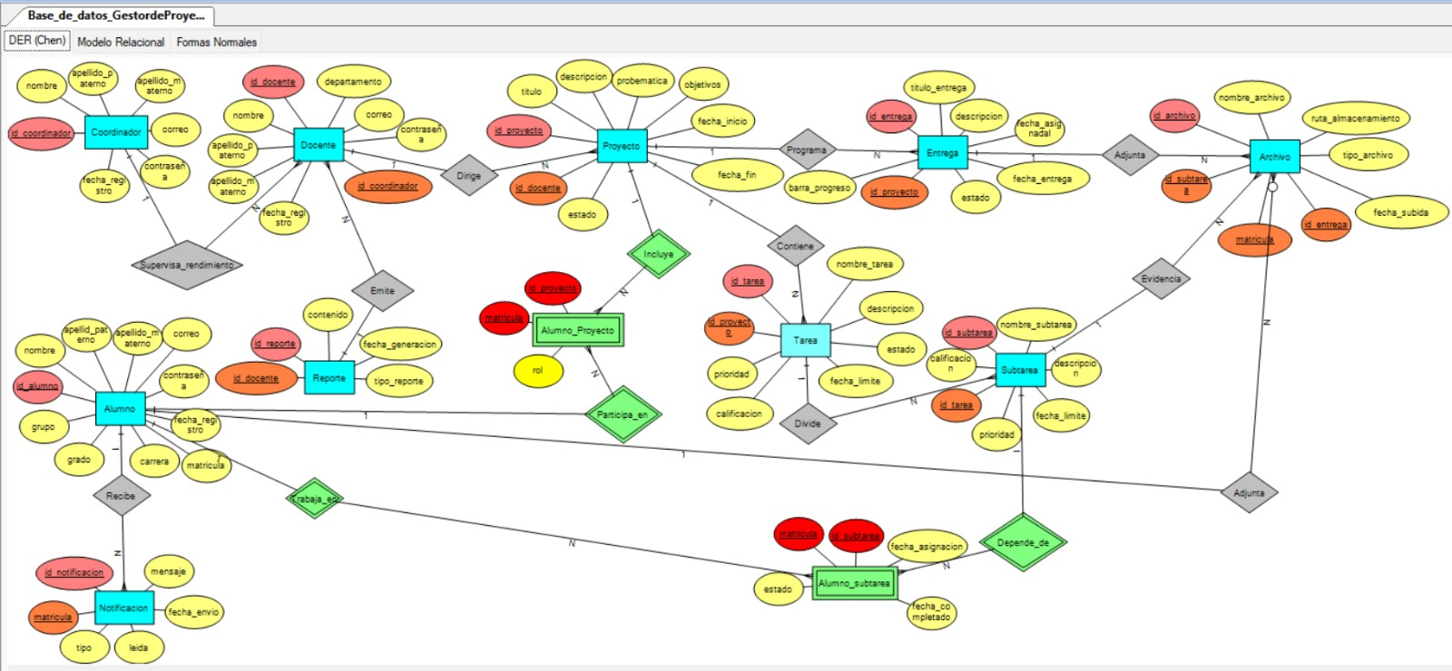

Nota: Elaboración propia

5.2.2 Modelo relacional
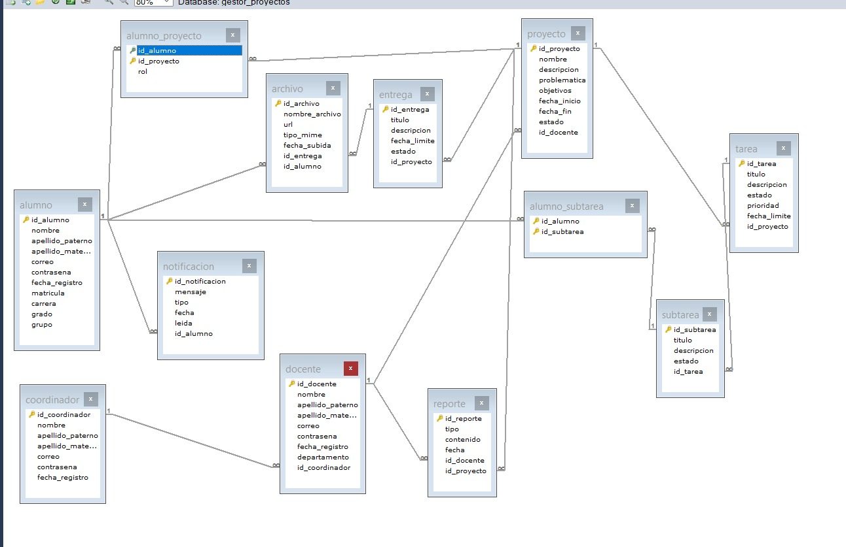

Nota: Elaboración propia

5.2.3 Diccionario de datos
- Tabla coordinador
Campo | Tipo de dato | Nulo | Llave | Descripción
id_coordinador | INT | No | PK, AI | Identificador único del coordinador
nombre | VARCHAR(50) | No |  | Nombre(s) del coordinador
apellido_paterno | VARCHAR(50) | No |  | Apellido paterno
apellido_materno | VARCHAR(50) | No |  | Apellido materno
correo | VARCHAR(255) | No | UNIQUE | Correo electrónico institucional
contrasena | VARCHAR(255) | No |  | Contraseña cifrada (hash)
fecha_registro | DATE | No |  | Fecha de alta

- Tabla docente
Campo | Tipo de dato | Nulo | Llave | Descripción
id_docente | INT | No | PK, AI | Identificador único del docente
nombre | VARCHAR(50) | No |  | Nombre(s) del docente
apellido_paterno | VARCHAR(50) | No |  | Apellido paterno
apellido_materno | VARCHAR(50) | No |  | Apellido materno
correo | VARCHAR(255) | No | UNIQUE | Correo electrónico institucional
contrasena | VARCHAR(255) | No |  | Contraseña cifrada (hash)
fecha_registro | DATE | No |  | Fecha de alta
departamento | VARCHAR(100) | No |  | Departamento académico de adscripción
id_coordinador | INT | No | FK coordinador | Coordinador que lo supervisa

- Tabla alumno
Campo | Tipo de dato | Nulo | Llave | Descripción
id_alumno | INT | No | PK, AI | Identificador único del alumno
nombre | VARCHAR(50) | No |  | Nombre(s) del alumno
apellido_paterno | VARCHAR(50) | No |  | Apellido paterno
apellido_materno | VARCHAR(50) | No |  | Apellido materno
correo | VARCHAR(255) | No | UNIQUE | Correo electrónico institucional
contrasena | VARCHAR(255) | No |  | Contraseña cifrada
fecha_registro | DATE | No |  | Fecha de alta
matricula | INT | No | UNIQUE | Matrícula escolar
carrera | VARCHAR(100) | No |  | Programa educativo que cursa
grado | TINYINT(4) | No |  | Cuatrimestre que cursa
grupo | CHAR(1) | No |  | Grupo asignado

- Tabla proyecto
Campo | Tipo de dato | Nulo | Llave | Descripción
id_proyecto | INT | No | PK, AI | Identificador único del proyecto
nombre | VARCHAR(150) | No |  | Nombre del proyecto académico
descripcion | TEXT | Sí |  | Descripción general
problematica | TEXT | Sí |  | Problemática que atiende el proyecto
objetivos | TEXT | Sí |  | Objetivos del proyecto
fecha_inicio | DATE | No |  | Fecha de inicio
fecha_fin | DATE | Sí |  | Fecha de término estimada
estado | VARCHAR(50) | No |  | Estado del proyecto
id_docente | INT | No | FK docente | Docente asesor responsable

- Tabla alumno_proyecto
Campo | Tipo de dato | Nulo | Llave | Descripción
id_alumno | INT | No | PK, FK alumno | Alumno participante
id_proyecto | INT | No | PK, FK proyecto | Proyecto en el que participa
rol | VARCHAR(50) | No |  | Rol en el equipo

- Tabla tarea
Campo | Tipo de dato | Nulo | Llave | Descripción
id_tarea | INT | No | PK, AI | Identificador único de la tarea
titulo | VARCHAR(100) | No |  | Título de la tarea
descripcion | TEXT | Sí |  | Descripción de la tarea
estado | VARCHAR(50) | No |  | pendiente / en progreso / completada
prioridad | VARCHAR(10) | No |  | baja / media / alta
fecha_limite | DATE | Sí |  | Fecha límite de la tarea
id_proyecto | INT | No | FK proyecto | Proyecto al que pertenece

- Tabla subtarea
Campo | Tipo de dato | Nulo | Llave | Descripción
id_subtarea | INT | No | PK, AI | Identificador único de la subtarea
titulo | VARCHAR(100) | No |  | Título de la subtarea
descripcion | TEXT | Sí |  | Descripción de la subtarea
estado | VARCHAR(50) | No |  | pendiente / en progreso / completada
id_tarea | INT | No | FK tarea | Tarea de la que se desprende

- Tabla alumno_subtarea
Campo | Tipo de dato | Nulo | Llave | Descripción
id_alumno | INT | No | PK, FK alumno | Alumno asignado
id_subtarea | INT | No | PK, FK subtarea | Subtarea asignada

- Tabla entrega
Campo | Tipo de dato | Nulo | Llave | Descripción
id_entrega | INT | No | PK, AI | Identificador único de la entrega
titulo | VARCHAR(150) | No |  | Título del entregable
descripcion | TEXT | Sí |  | Descripción del entregable
fecha_limite | DATE | No |  | Fecha límite de entrega
estado | VARCHAR(50) | No |  | pendiente / entregada / en revisión
id_proyecto | INT | No | FK proyecto | Proyecto al que corresponde

- Tabla archivo
Campo | Tipo de dato | Nulo | Llave | Descripción
id_archivo | INT | No | PK, AI | Identificador único del archivo
nombre_archivo | VARCHAR(100) | No |  | Nombre del archivo subido
url | VARCHAR(255) | No |  | Ruta de almacenamiento
tipo_mime | VARCHAR(50) | Sí |  | Tipo del archivo
fecha_subida | DATE | No |  | Fecha de carga
id_entrega | INT | No | FK entrega | Entrega a la que se adjunta
id_alumno | INT | No | FK alumno | Alumno que sube el archivo

- Tabla notificación
Campo | Tipo de dato | Nulo | Llave | Descripción
id_notificacion | INT | No | PK, AI | Identificador único de la notificación
mensaje | TEXT | No |  | Contenido del mensaje
tipo | VARCHAR(50) | Sí |  | Categoría: entrega, tarea, reporte
fecha | DATE | No |  | Fecha de emisión; por defecto CURDATE()
leida | TINYINT(1) | No |  | 0 = no leída, 1 = leída
id_alumno | INT | No | FK alumno | Alumno destinatario

- Tabla reporte
Campo | Tipo de dato | Nulo | Llave | Descripción
id_reporte | INT | No | PK, AI | Identificador único del reporte
tipo | VARCHAR(50) | No |  | avance / observaciones / por proyecto, etc.
contenido | TEXT | No |  | Contenido del reporte
fecha | DATE | No |  | Fecha de emisión
id_docente | INT | No | FK→docente | Docente que emite el reporte
id_proyecto | INT | Sí | FK→proyecto | Proyecto al que se refiere (puede ser general)

Bocetos
Figura 5.2.1 Pantalla de inicio sesión y registro del sistema SAPIENS
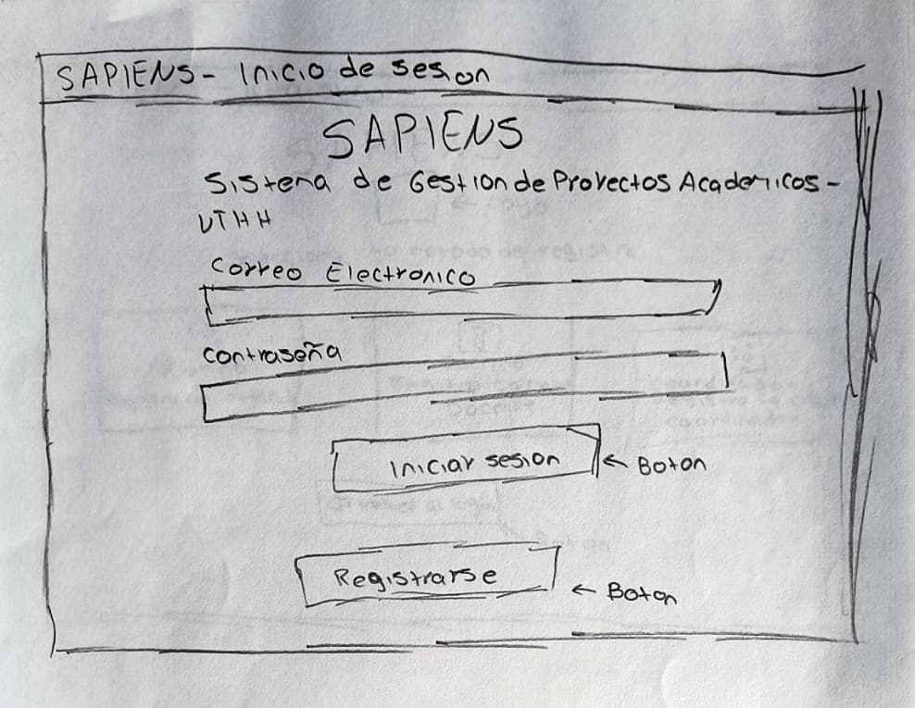

NOTA: Elaboración propia

Figura 5.2.2 Pantalla de selección del tipo de registro del sistema SAPIENS
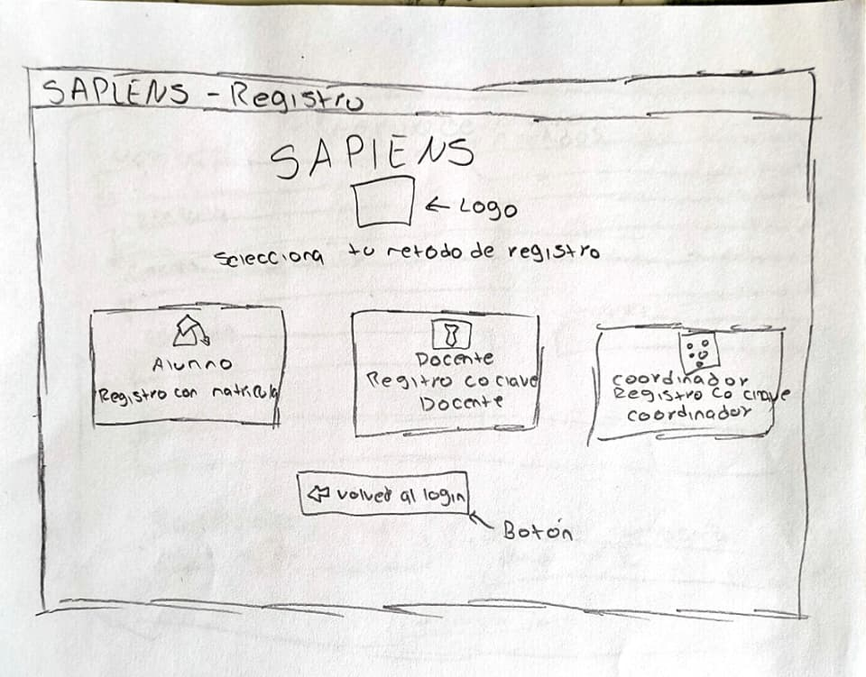

Nota: Elaboración propia

Figura 5.2.3 Pantalla de registro de alumno del sistema SAPIENS
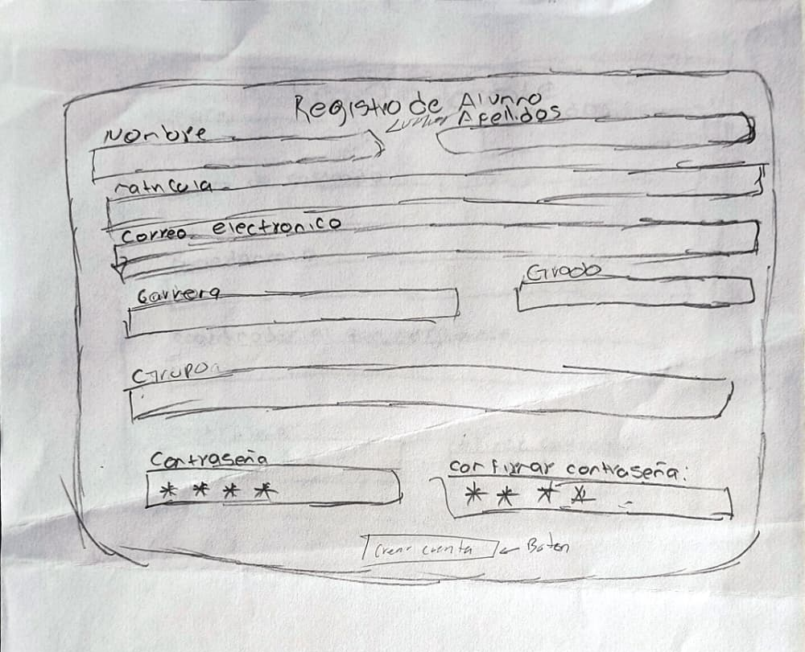

Nota: Elaboración propia

Figura 5.2.4 Pantalla de registro de docente del sistema SAPIENS
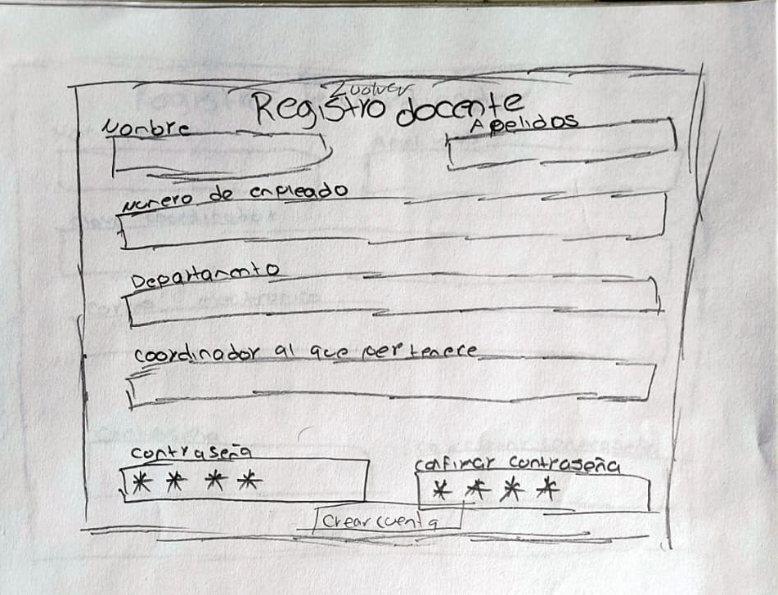

Nota: Elaboración propia

Figura 5.2.5 Pantalla de registro de coordinador del sistema SAPIENS
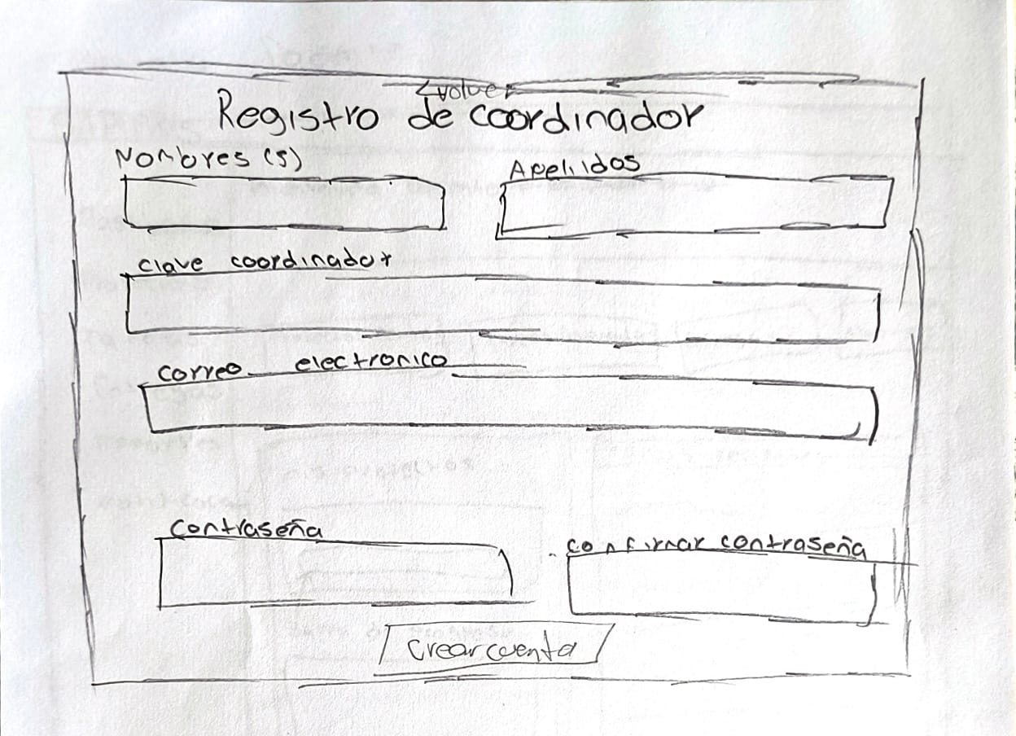

Nota: Elaboración propia

Figura 5.2.6 Dashboard docente
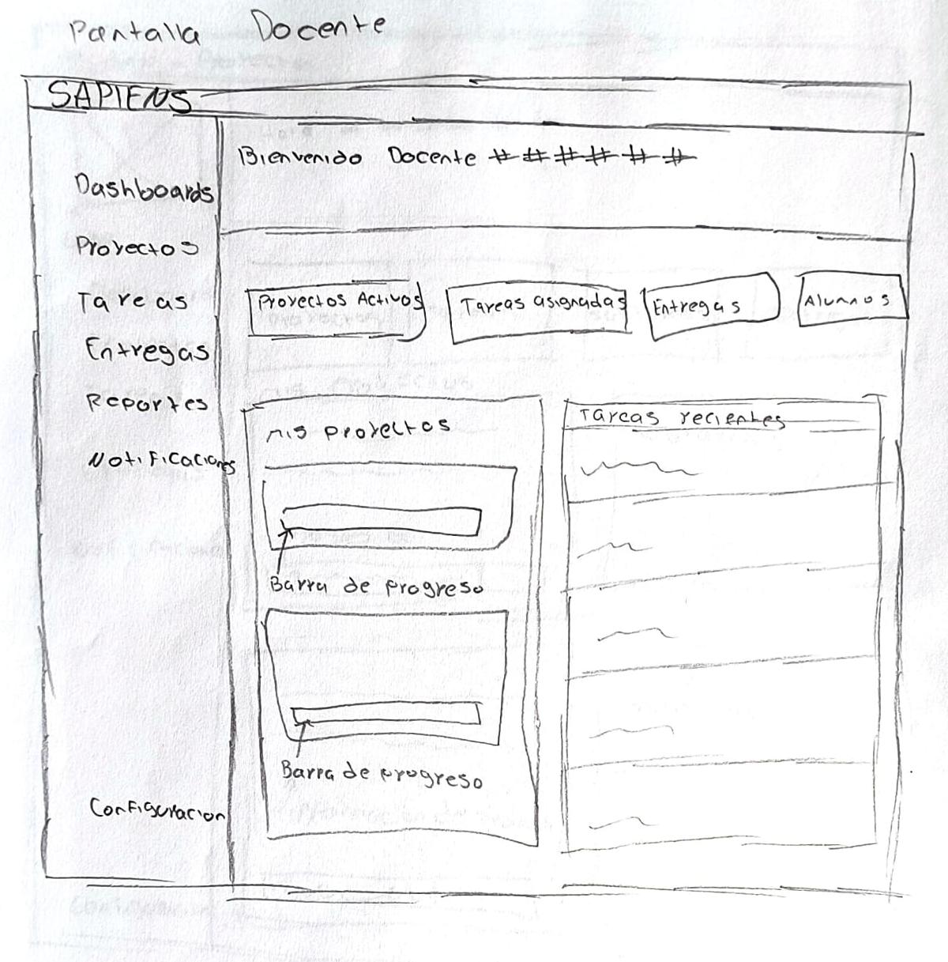

Nota: Elaboración propia
Figura 5.2.7 Proyectos docentes
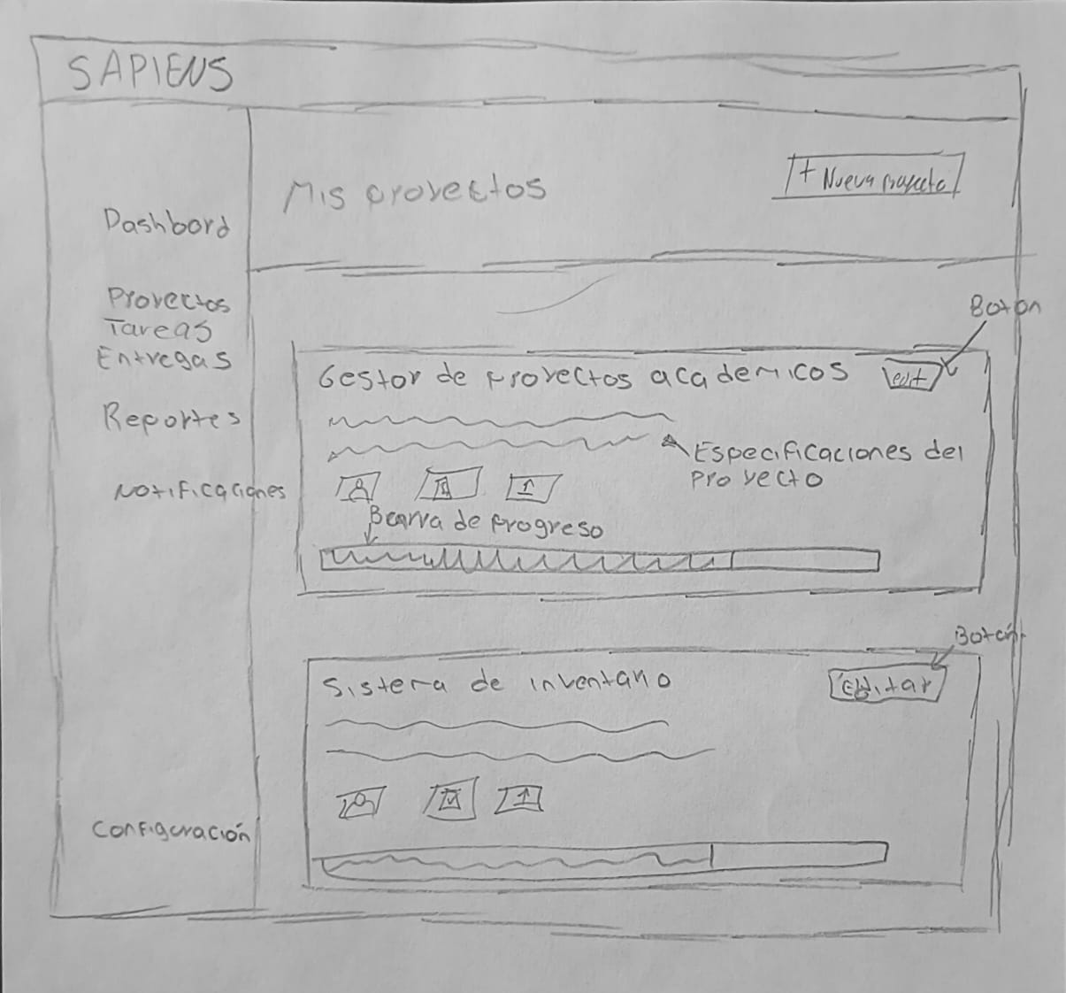

Nota: Elaboración propia

Figura 5.2.8 Formulario de crear proyecto
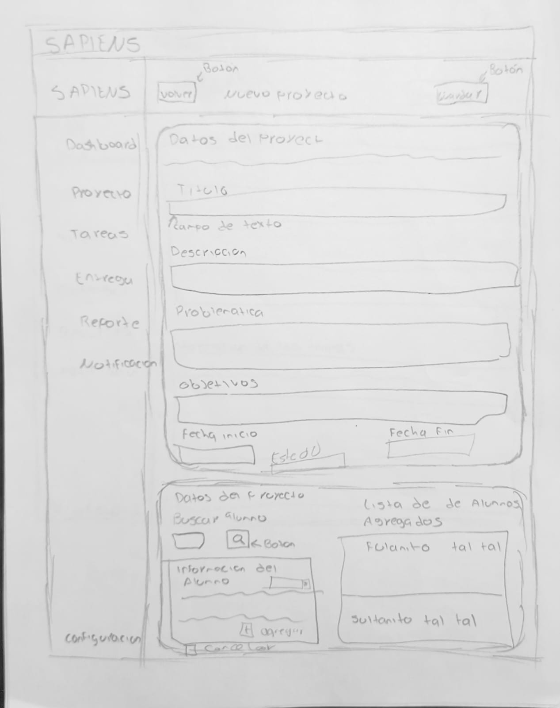

Nota: Elaboración propia

Figura 5.2.9 Tareas asignadas del docente del sistema SAPIENS
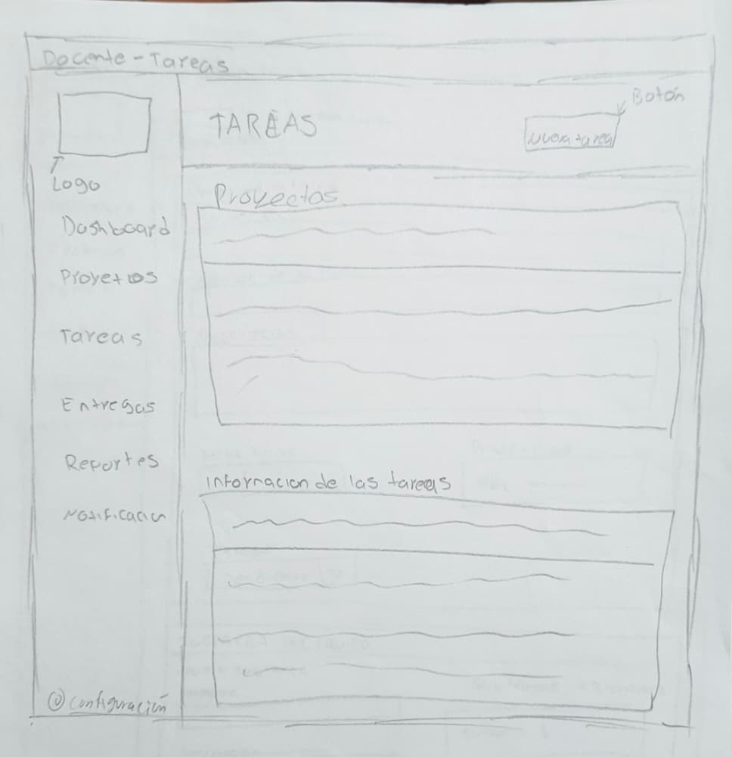

Figura 5.2.10 Agregar tarea
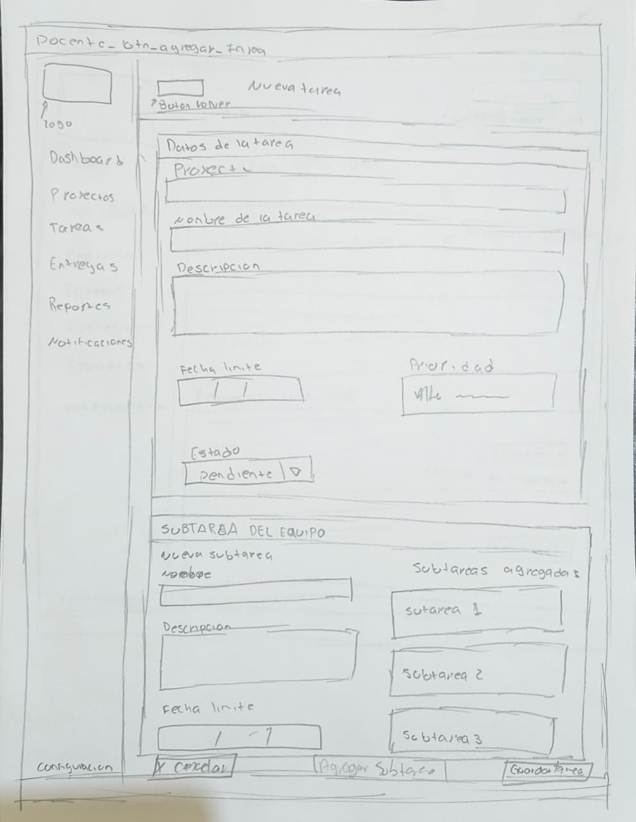

Nota: Elaboración propia

Figura 5.2.11 Vista de entrega de tareas
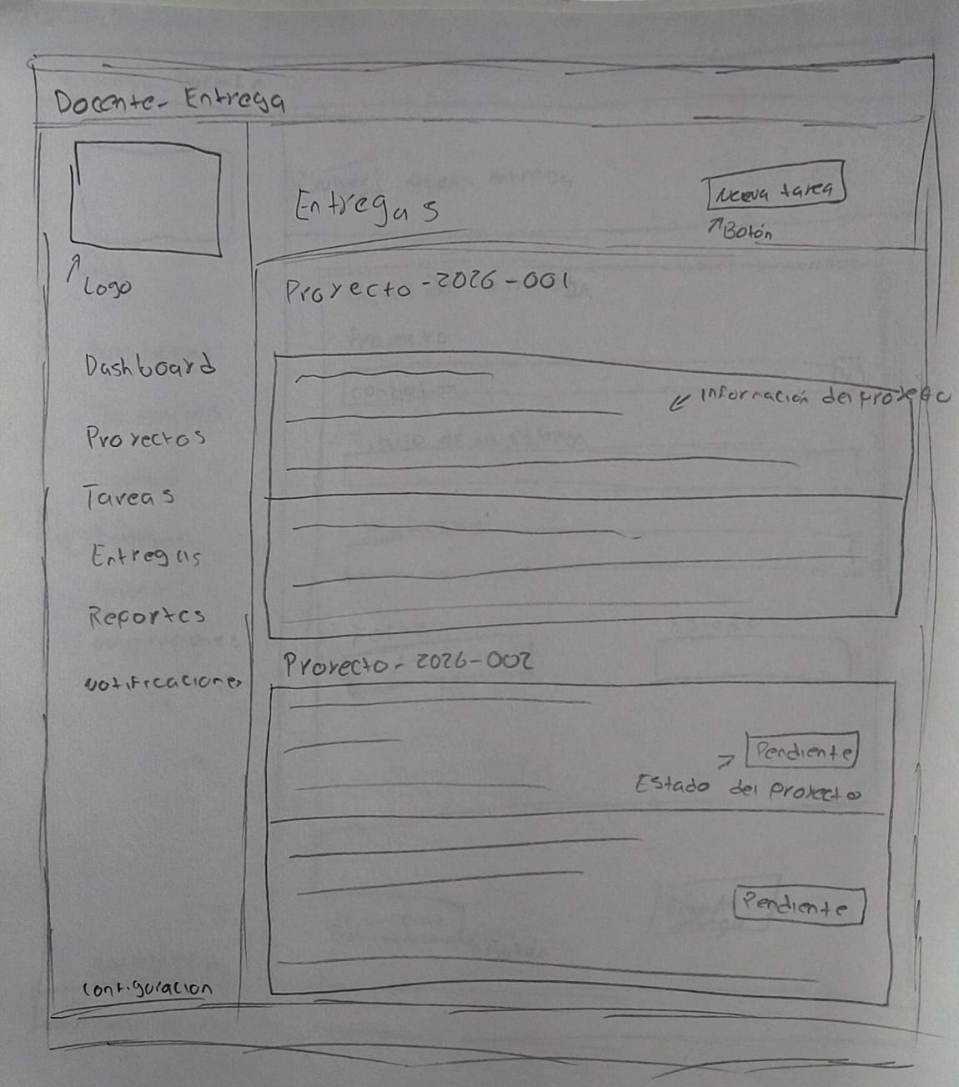

Nota: elaboración propia

Figura 5.2.12 Agregar entregas del docente del sistema SAPIENS
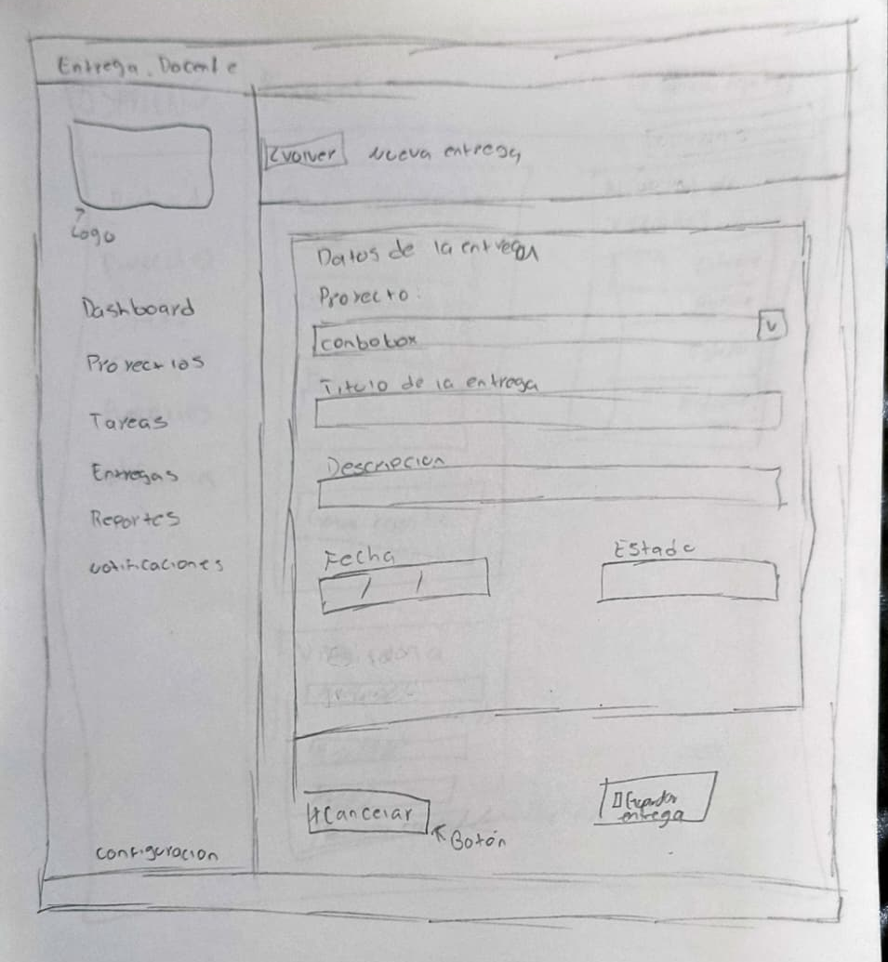

Nota: Elaboración propia
Figura 5.2.13 Agregar reporte del docente del sistema SAPIENS
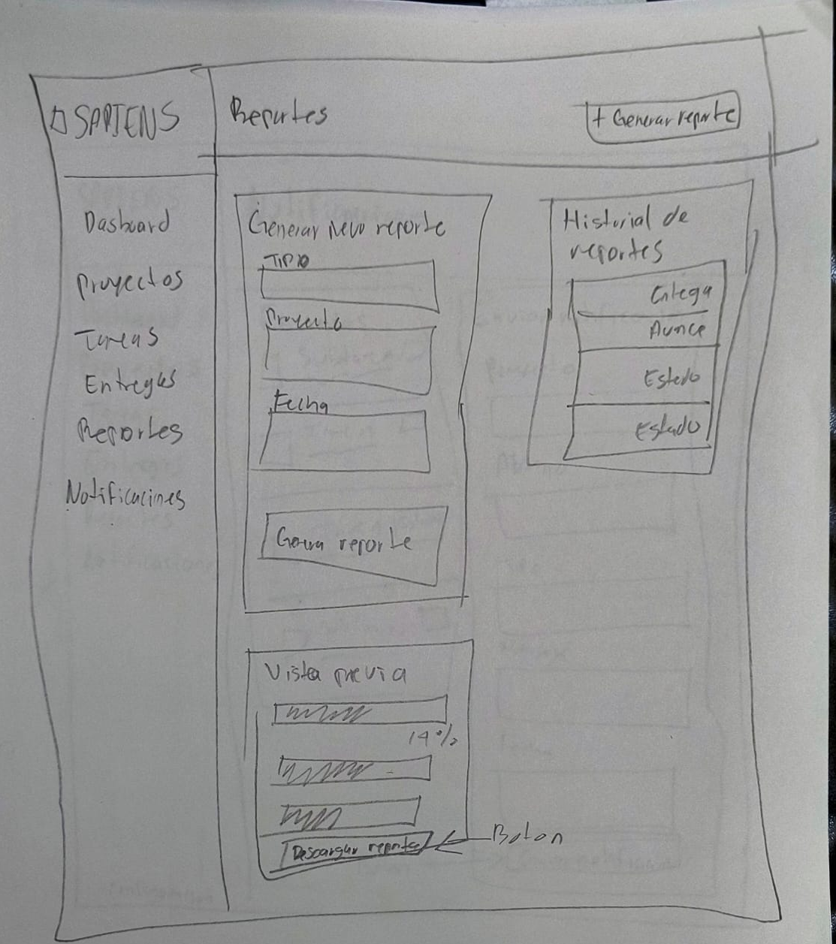

Nota: Elaboración propia

Figura 5.2.14 Agregar notificación del docente del sistema SAPIENS
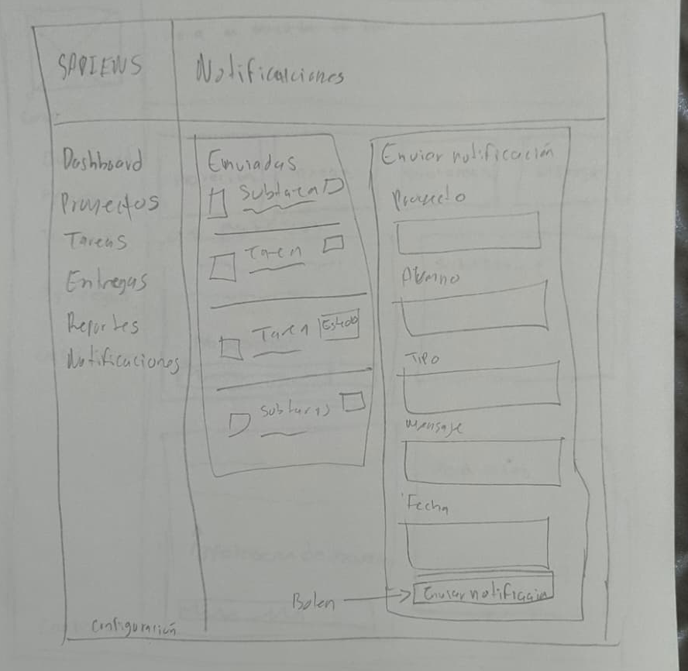

Nota: Elaboración propia
Figura 5.2.15 Dashboard alumno
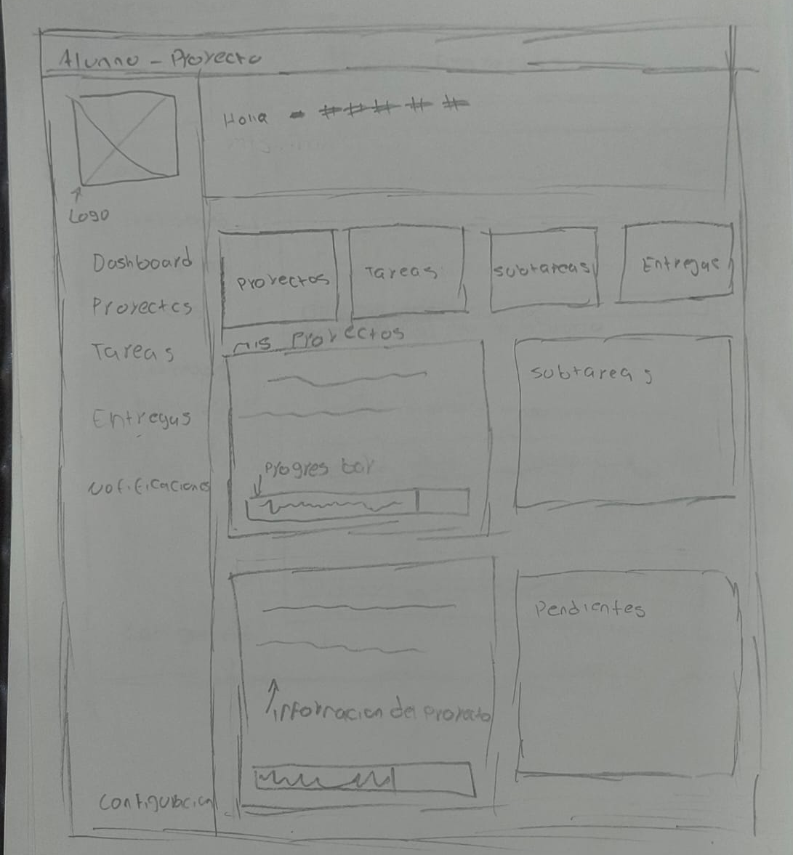

Nota: Elaboración propia

Figura 5.2.16 Proyectos alumno
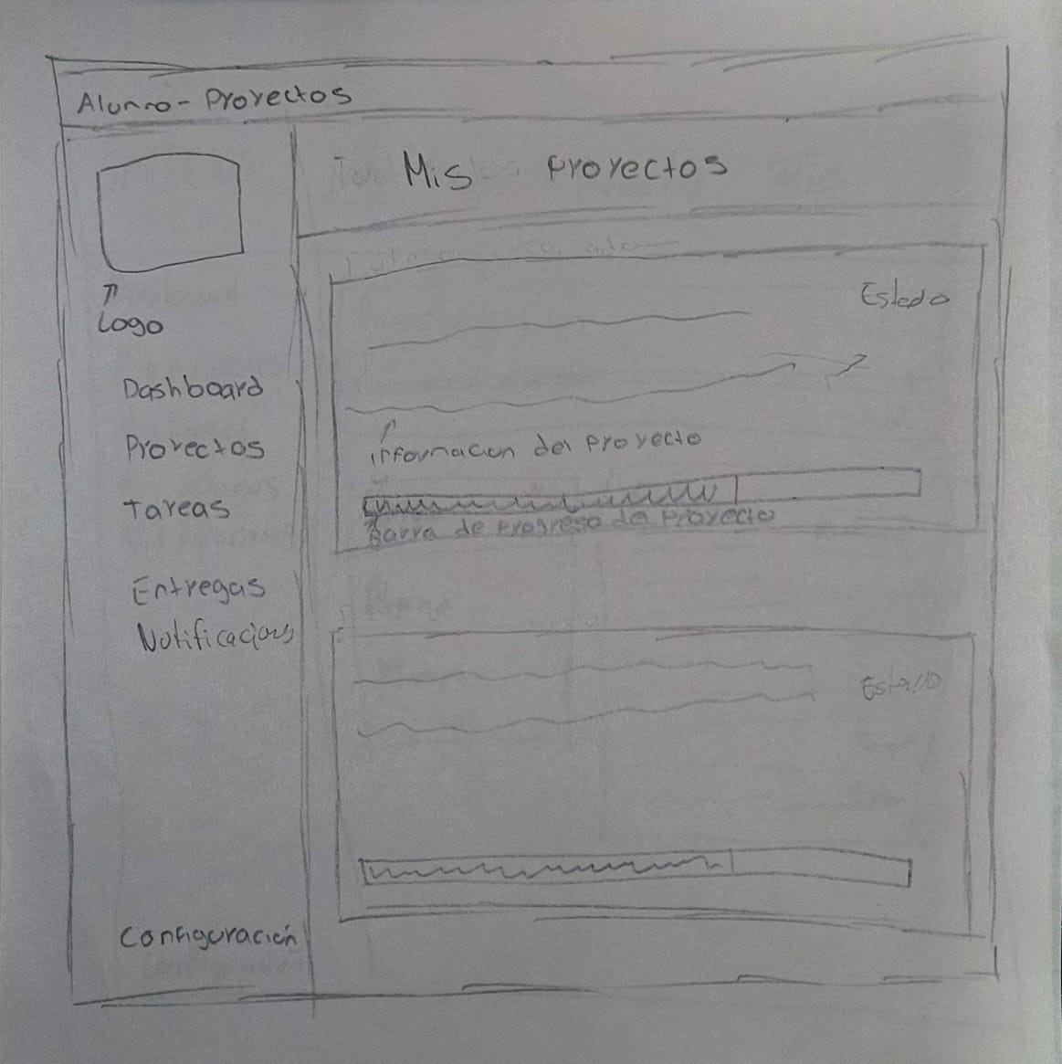

Nota: Elaboración propia

Figura 5.2.17 Descripción de proyecto asignado del alumno del sistema SAPIENS
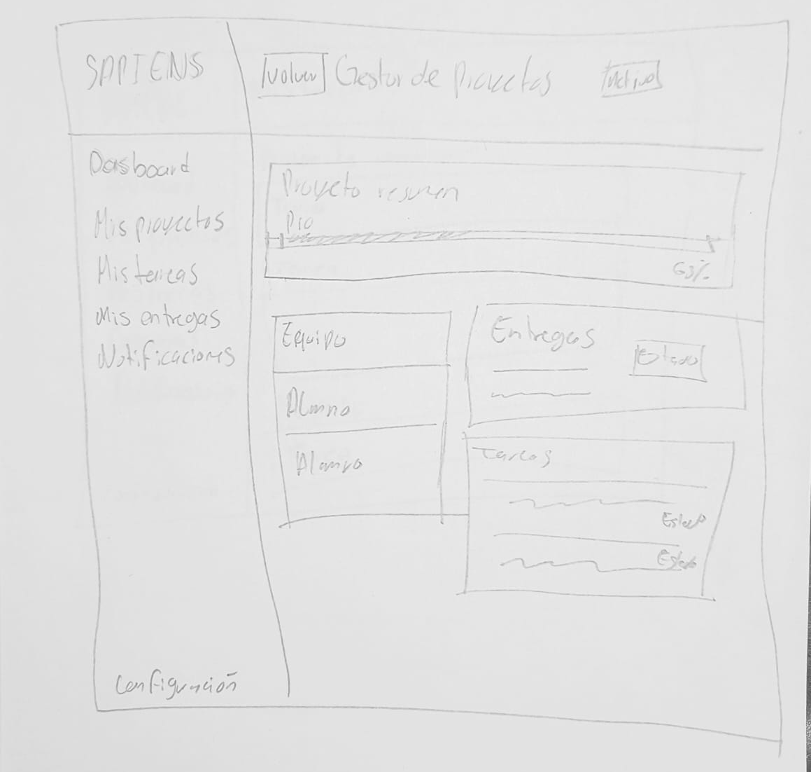

Nota: Elaboración propia

Figura 5.2.18 Tareas asignadas del alumno del sistema SAPIENS
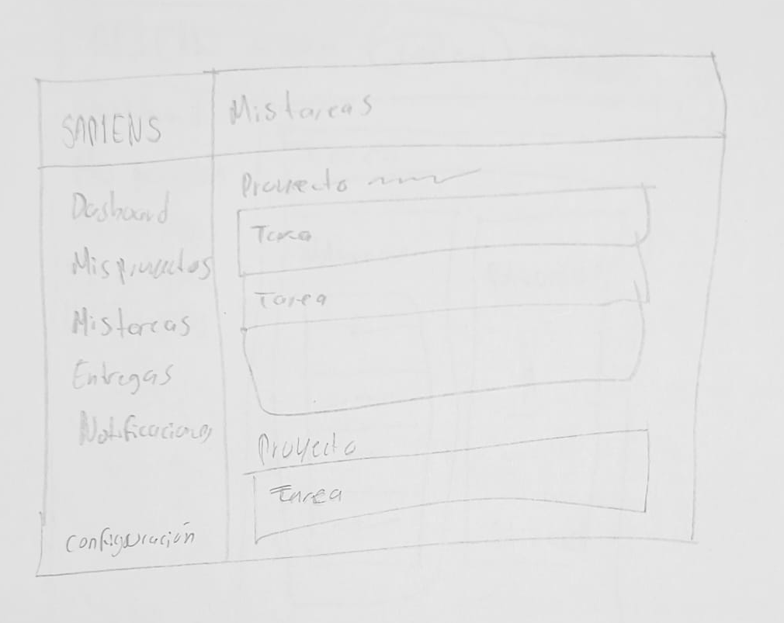

Nota: Elaboración propia

Figura 5.2.19 Descripción de tarea asignada del alumno del sistema SAPIENS
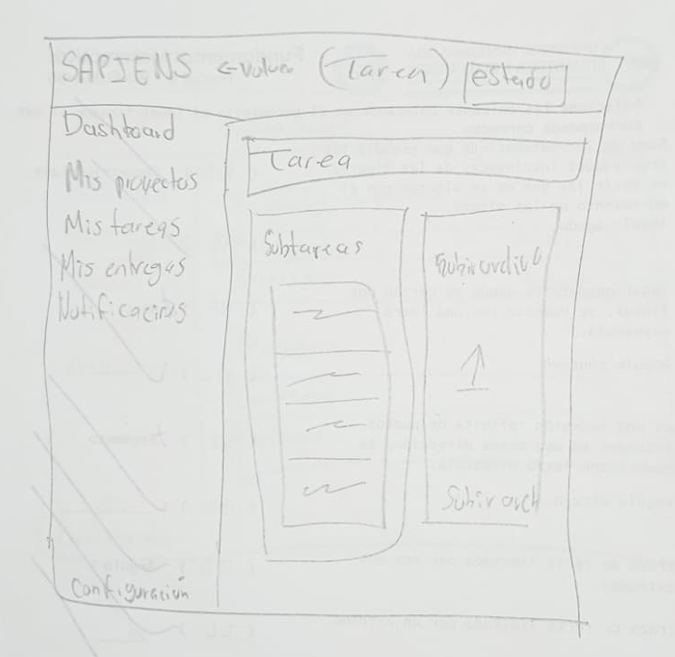

Nota: Elaboración propia

Figura 5.2.20 Entregas del alumno del sistema SAPIENS
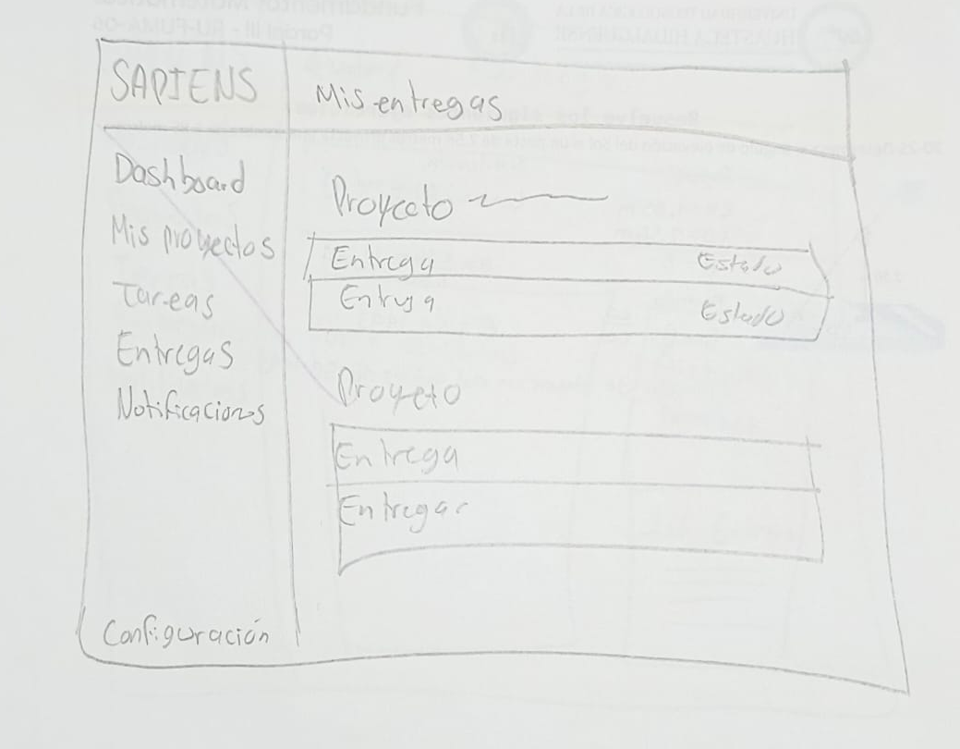

Nota: Elaboración propia

Figura 5.2.21 Descripción de entregas del alumno del sistema SAPIENS
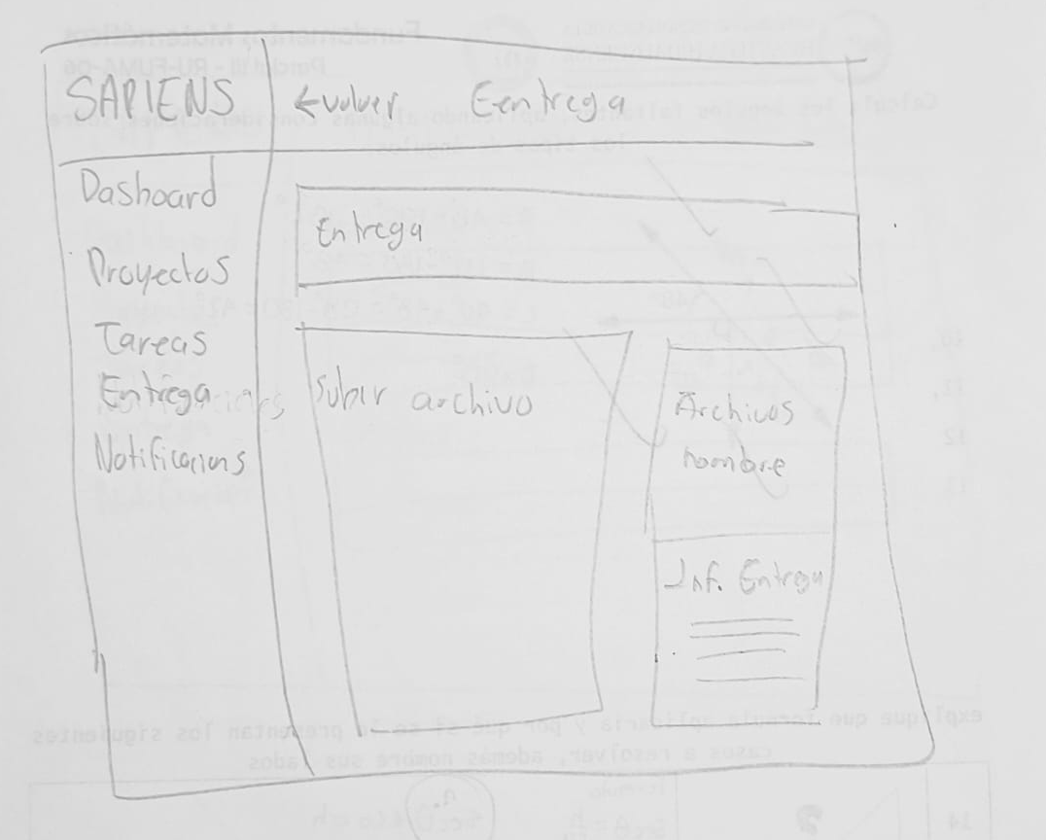

Nota: Elaboración propia

Figura 5.2.22 Notificaciones del alumno del sistema SAPIENS
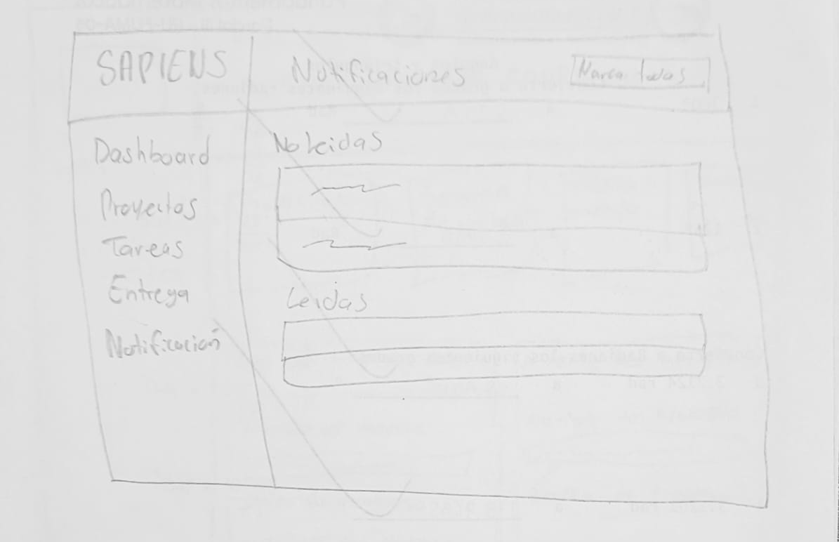

Nota: Elaboración propia

Figura 5.2.23 Panel principal del coordinador del sistema SAPIENS
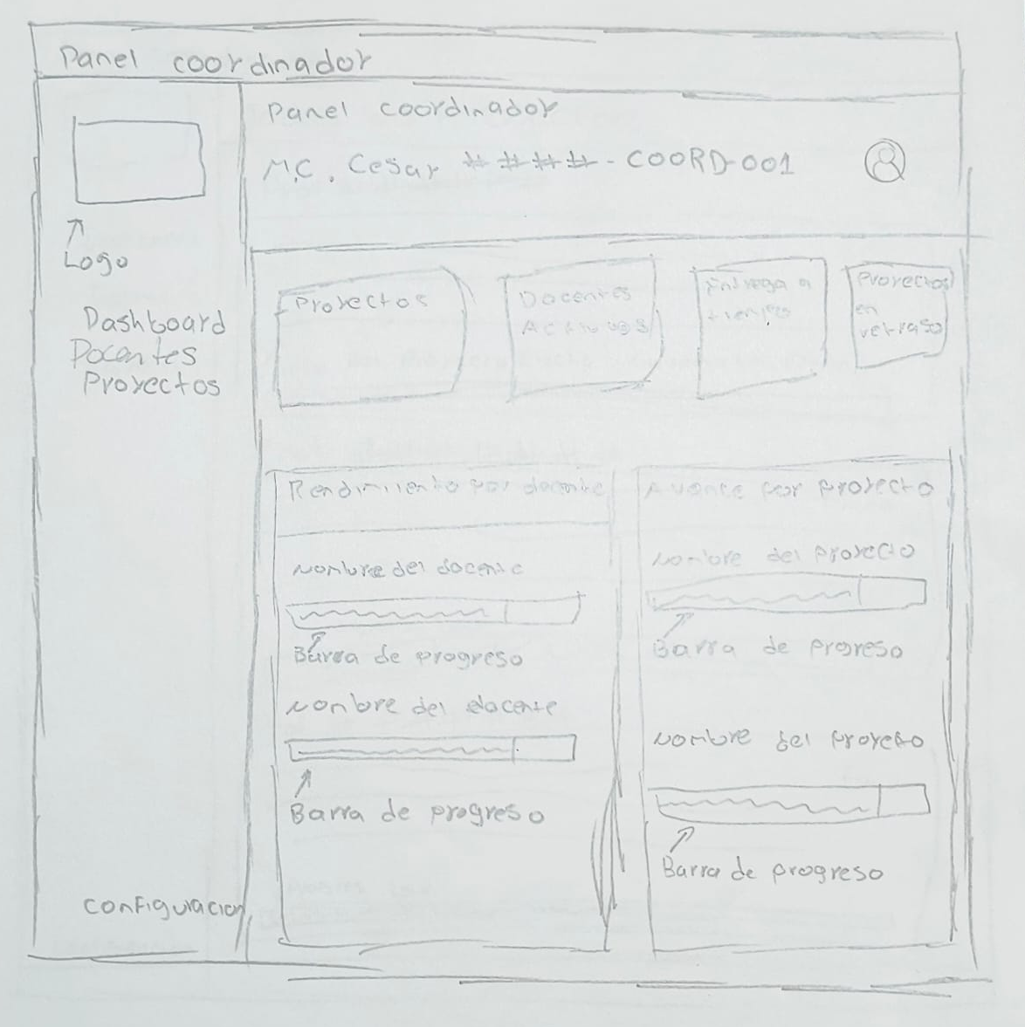

Nota: Elaboración propia

Figura 5.2.24 Pantalla de gestión de docentes del sistema SAPIENS
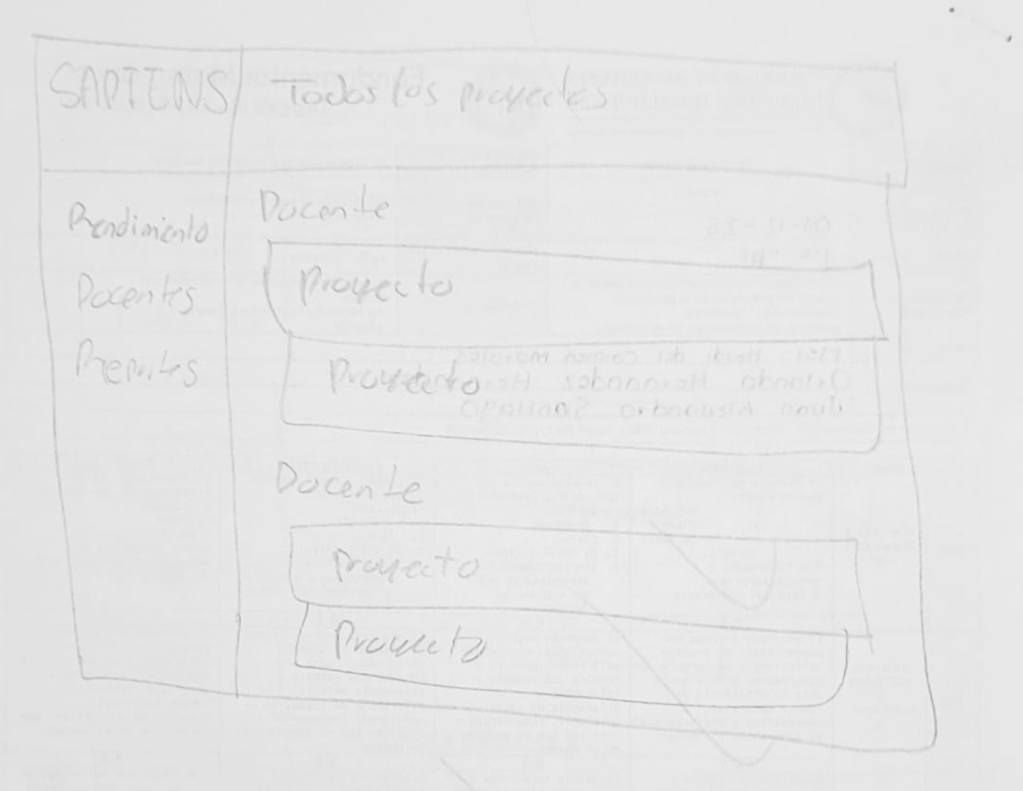

Nota: Elaboración propia

Figura 5.2.25 Pantalla de gestión de proyectos del coordinador del sistema SAPIENS
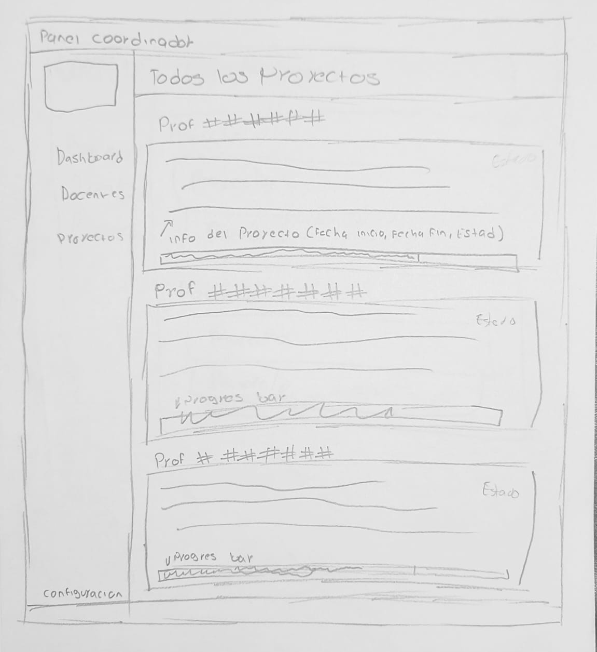

Nota: Elaboración propia

5.2.5 Wireframes

Figura 5.2.26 Pantalla de inicio de sesión y registro del sistema SAPIENS
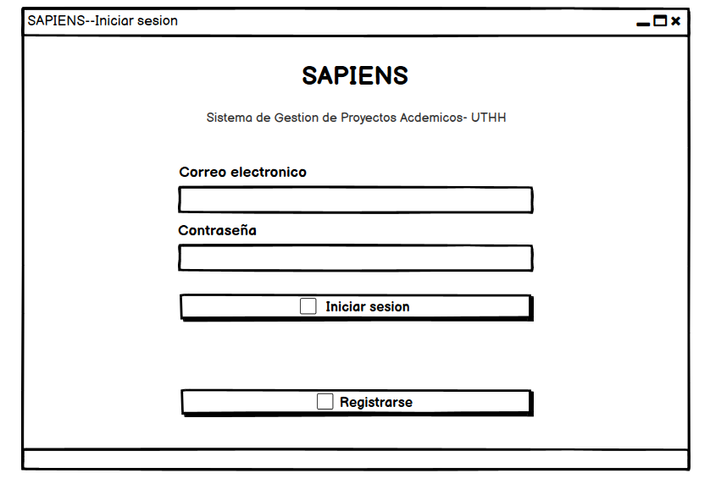

Nota: Elaboración propia

Figura 5.2.27 Pantalla de selección del tipo de registro del sistema SAPIENS.
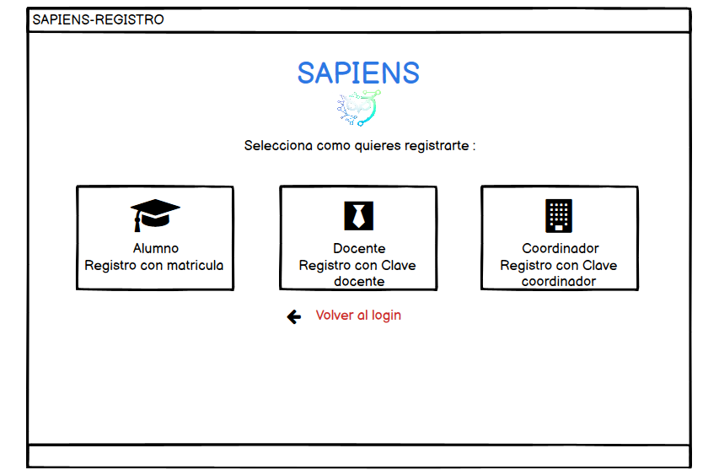

Nota: Elaboración propia

Figura 5.2.28 Pantalla de registro de alumno del sistema SAPIENS
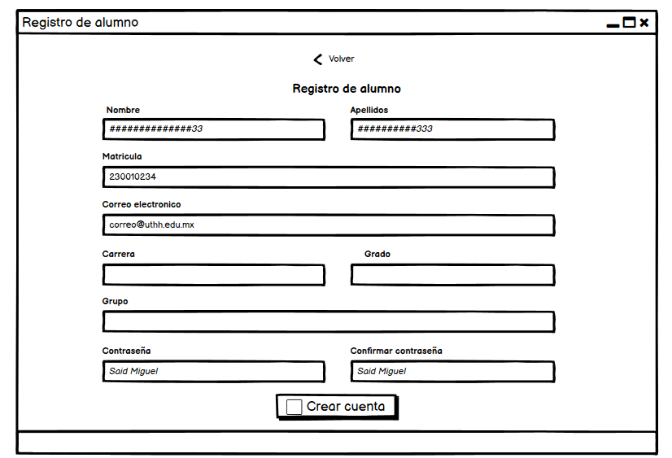

Nota: elaboración propia

Figura 5.2.29 Pantalla de registro de docente del sistema SAPIENS
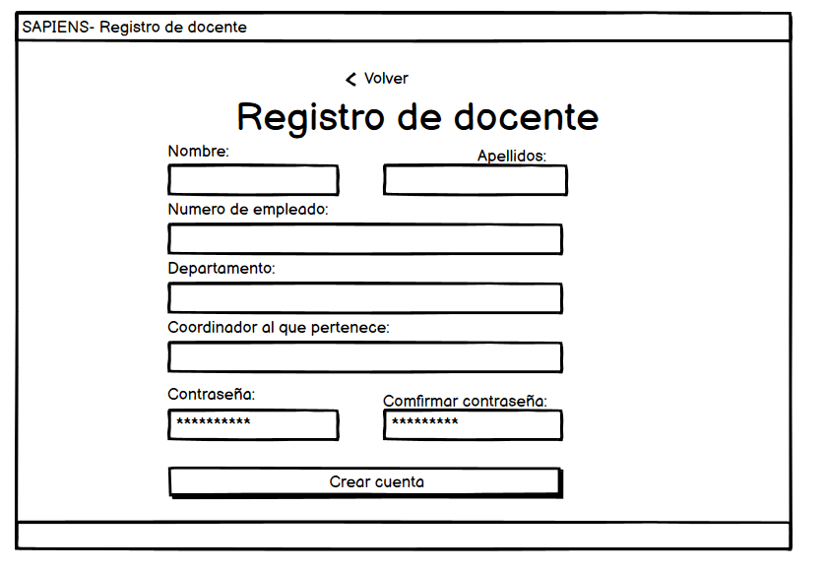

Nota: Elaboración propia

Figura 5.2.30 Pantalla de registro de coordinador del sistema SAPIENS
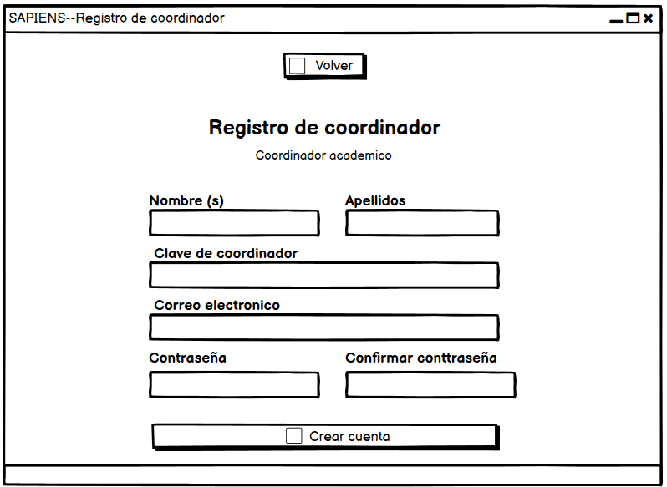

Nota: Elaboración propia

Figura 5.2.31 Dashboard docente
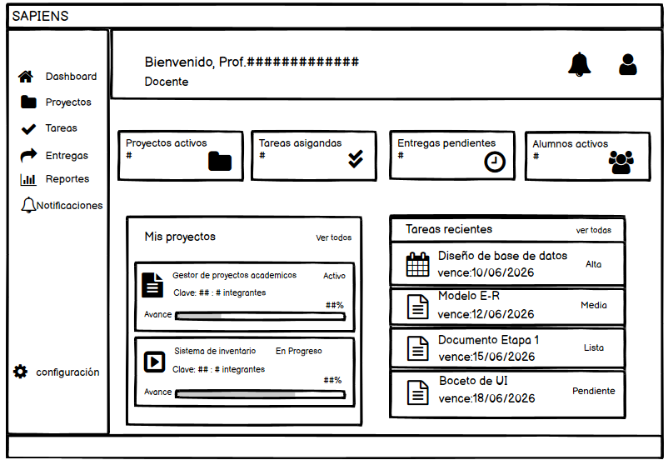

Nota: Elaboración propia

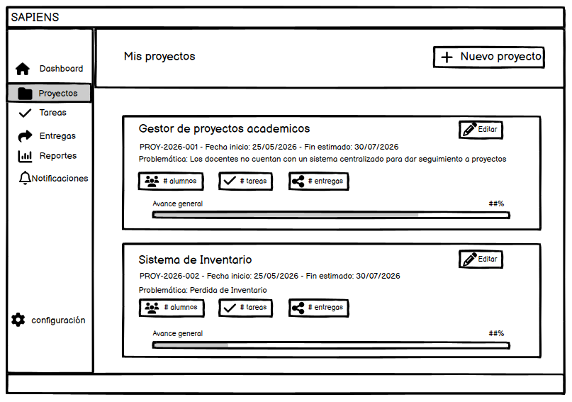
Figura 5.2.32 Proyectos docentes

Nota: Elaboración propia

Figura 5.2.33 Formulario de crear proyecto
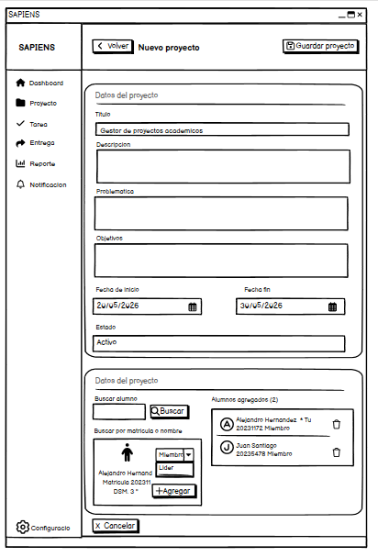

Nota: Elaboración propia

Figura 5.2.34 Tareas asignadas del docente del sistema SAPIENS
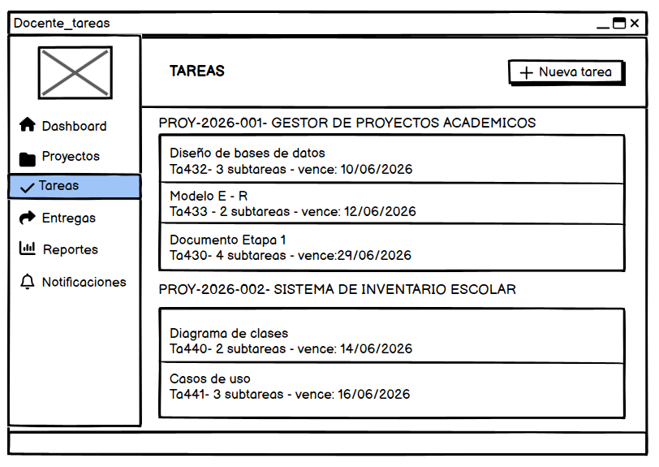

Nota: Elaboración propia

Figura 5.2.35 Agregar tarea
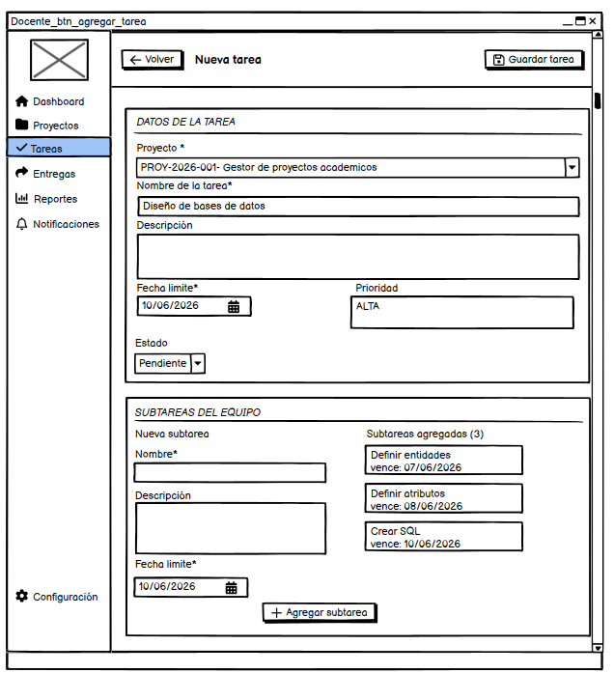

Nota: Elaboración propia

Figura 5.2.36 Vista de entregas de tareas
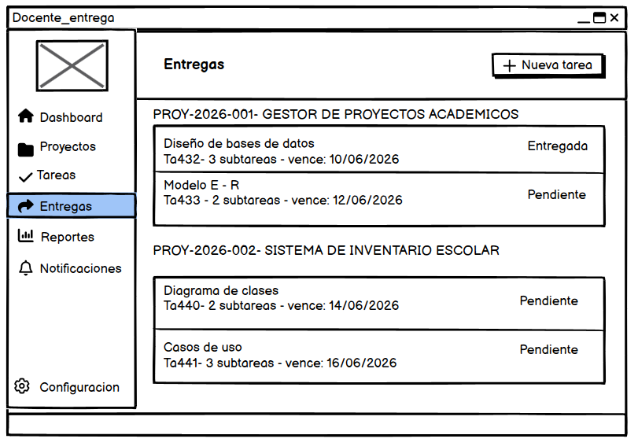

Nota: Elaboración propia

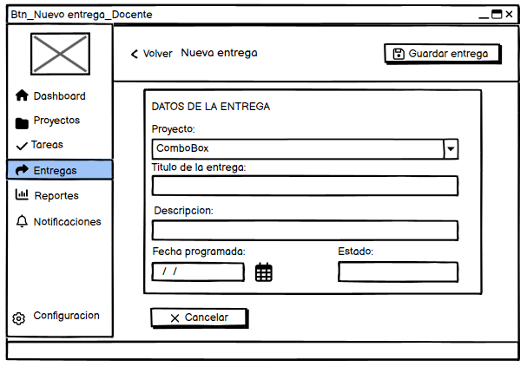
Figura 5.2.37 Agregar entrega del docente del sistema SAPIENS

Nota: Elaboración propia

Figura 5.2.38 Agregar reporte del docente del sistema SAPIENS
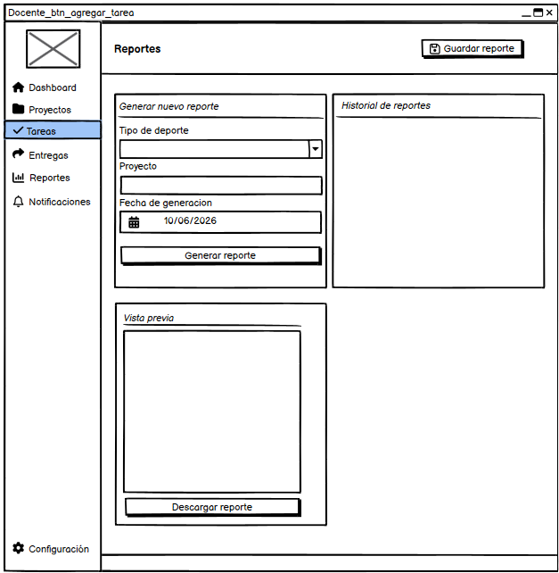

Nota: Elaboración propia

Figura 5.2.39 Agregar notificación del docente del sistema SAPIENS
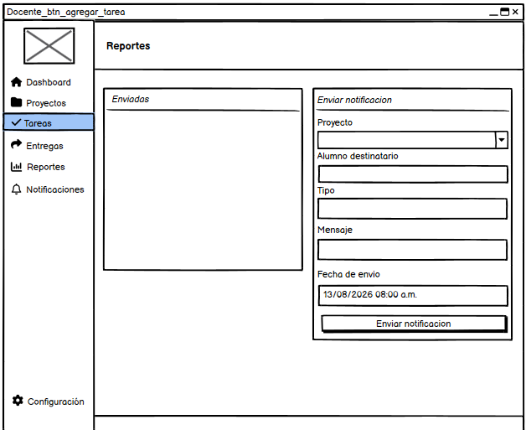

Nota: Elaboración propia

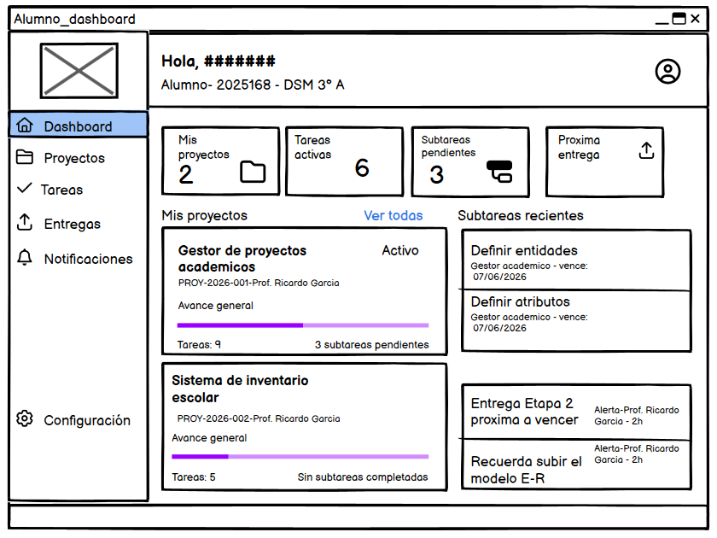
Figura 5.2.40 Dashbord alumno

Nota: Elaboración propia

Figura 5.2.41 Proyecto alumno
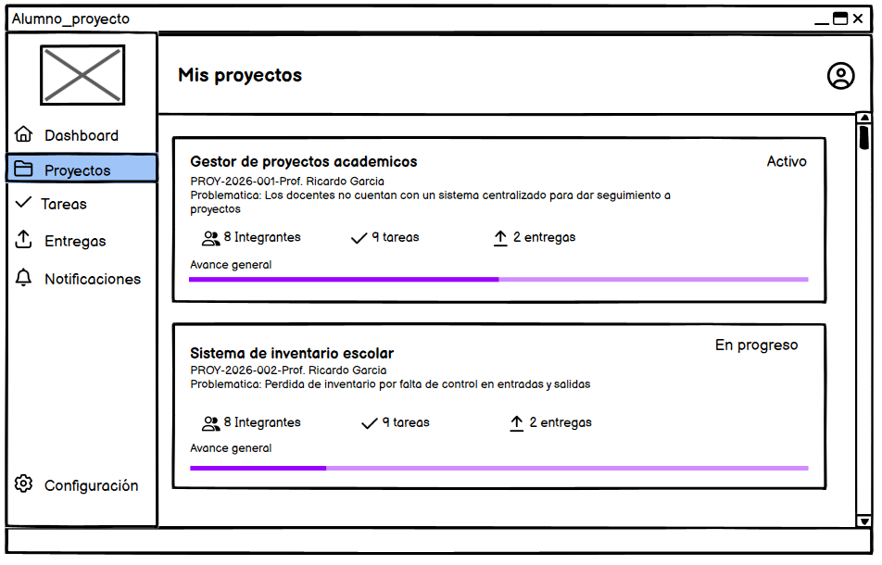

Nota: Elaboración propia

Figura 5.2.42 Descripción de proyecto asignado del alumno del sistema SAPIENS
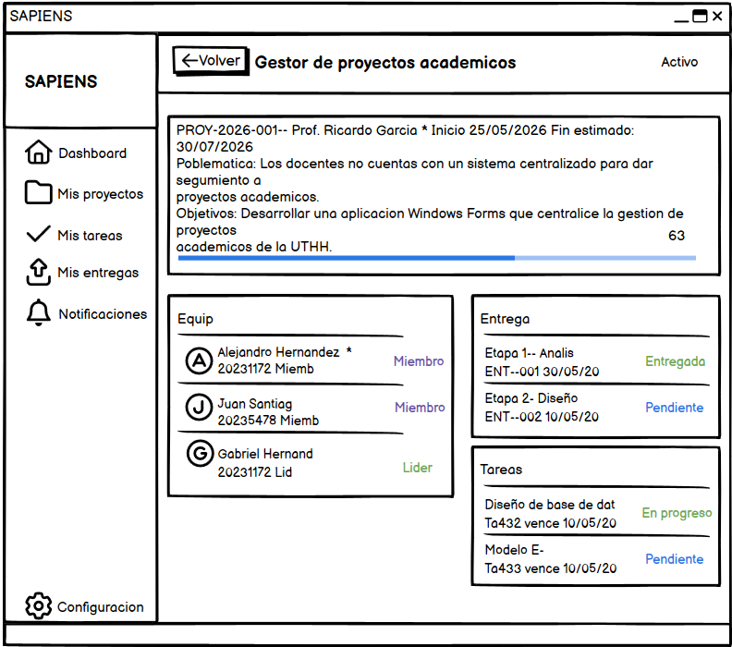

Nota: Elaboración propia

Figura 5.2.43 Tareas asignadas del alumno del sistema SAPIENS
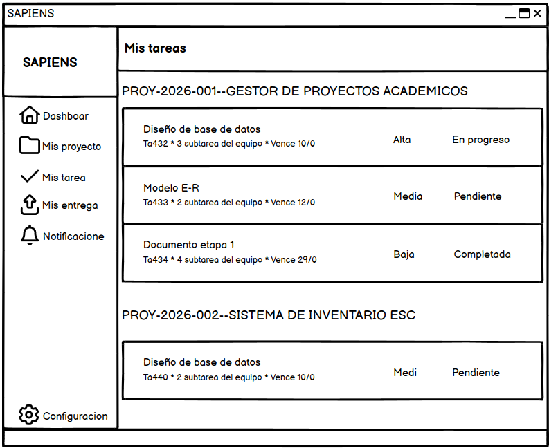

Nota: Elaboración propia

Figura 5.2.44 Descripción de tarea asignada del alumno del sistema SAPIENS
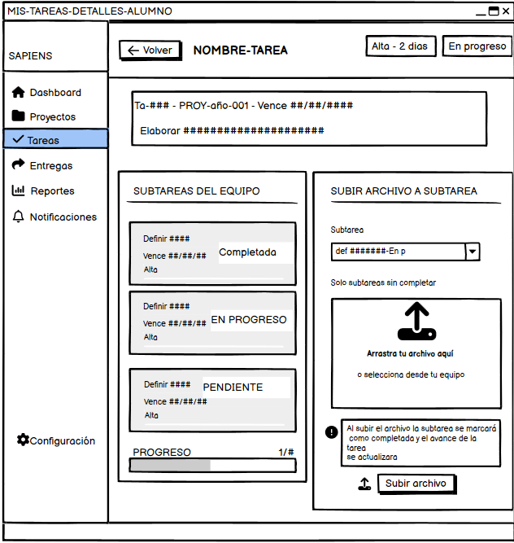

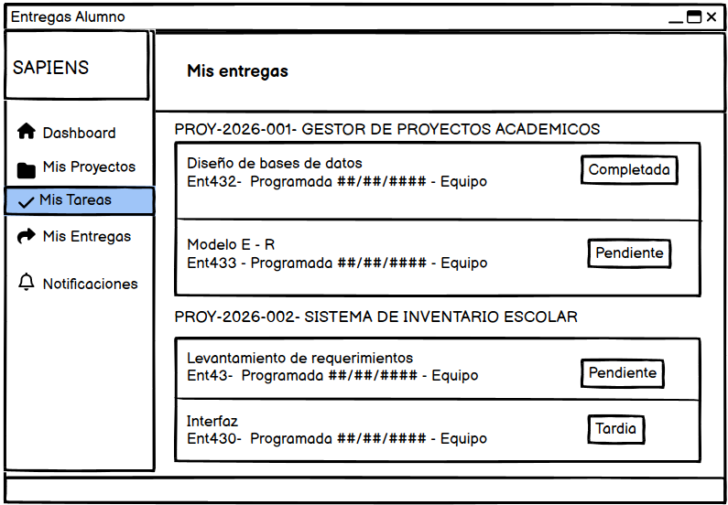
Figura 5.2.45 Entregas del alumno del sistema SAPIENS

Nota: Elaboración propia

Figura 5.2.46 Descripción de entrega del alumno del sistema SAPIENS
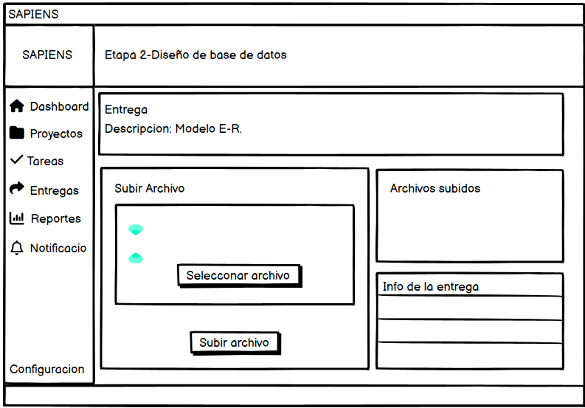

Nota: Elaboración propia

Figura 5.2.47 Notificaciones del alumno del sistema SAPIENS
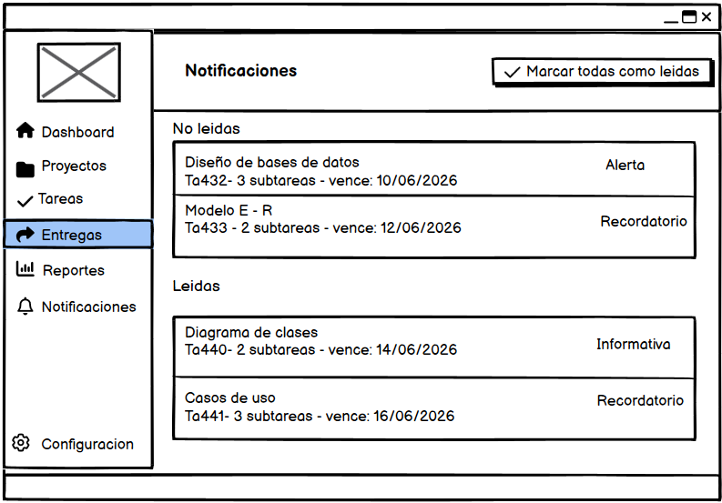

Nota: Elaboración propia

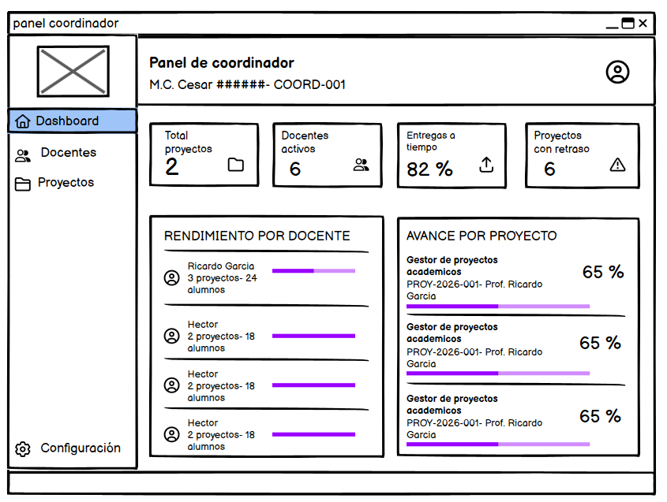
Figura 5.2.48 Panel principal del coordinador del sistema SAPIENS

Nota: Elaboración propia

Figura 5.2.49 Pantalla de gestión de docentes del sistema SAPIENS
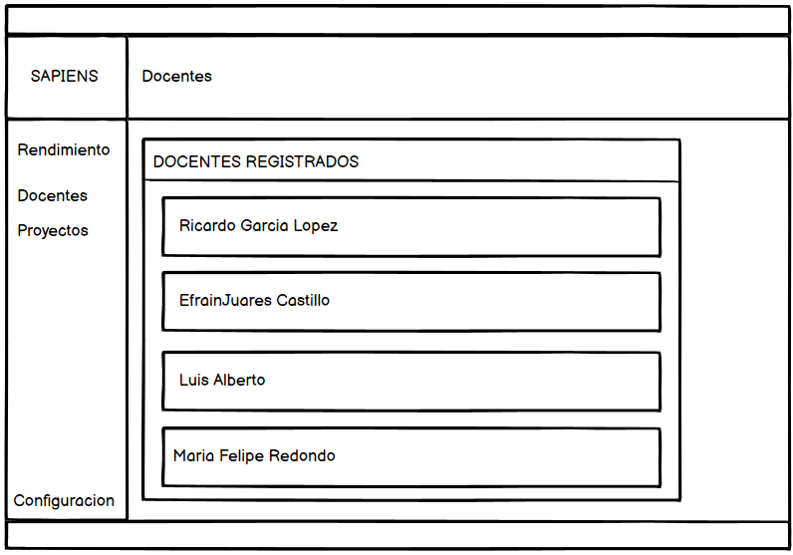

Nota: Elaboración propia

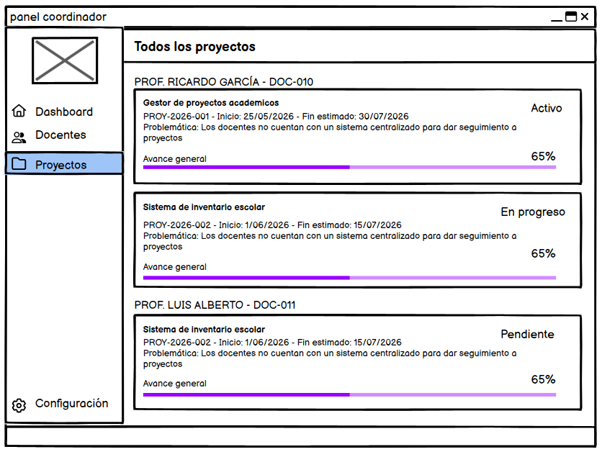
Figura 5.2.50 Pantalla de gestión de proyectos del coordinador del sistema SAPIENS

Nota: Elaboración propia

Figura 5.2.51 Configuración del perfil de usuarios
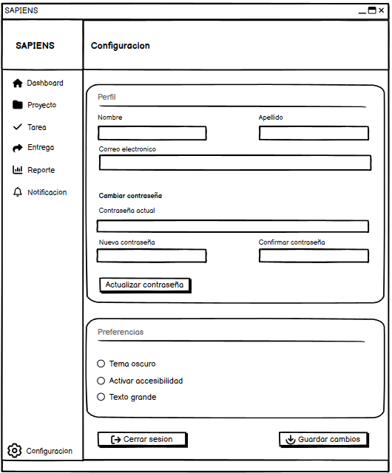

Nota: elaboración propia

Mockups
Figura 5.2.52 Pantalla de inicio de sesión y registro del sistema SAPIENS

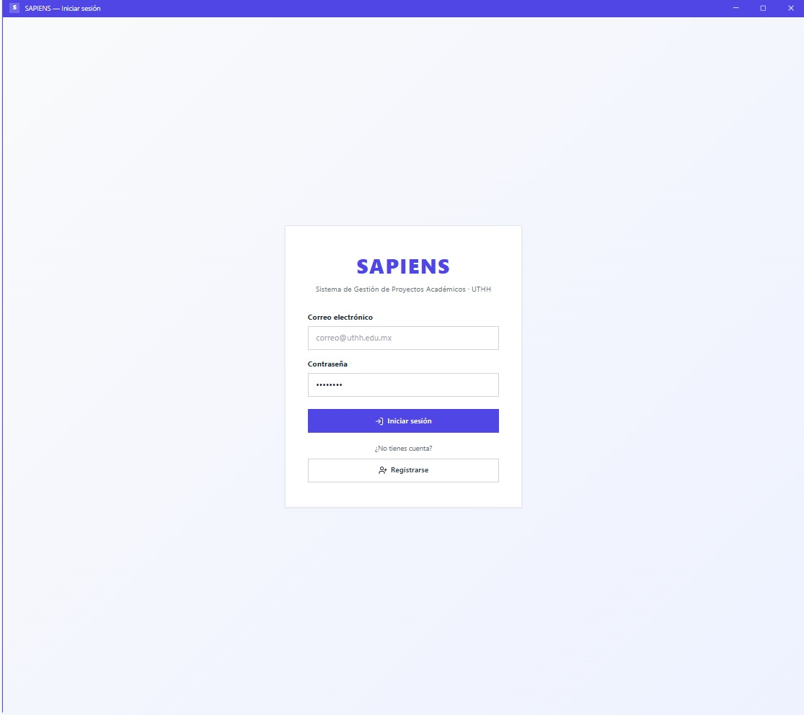

Nota: Elaboración propia

Figura 5.2.53 Pantalla de selección del tipo de registro del sistema SAPIENS

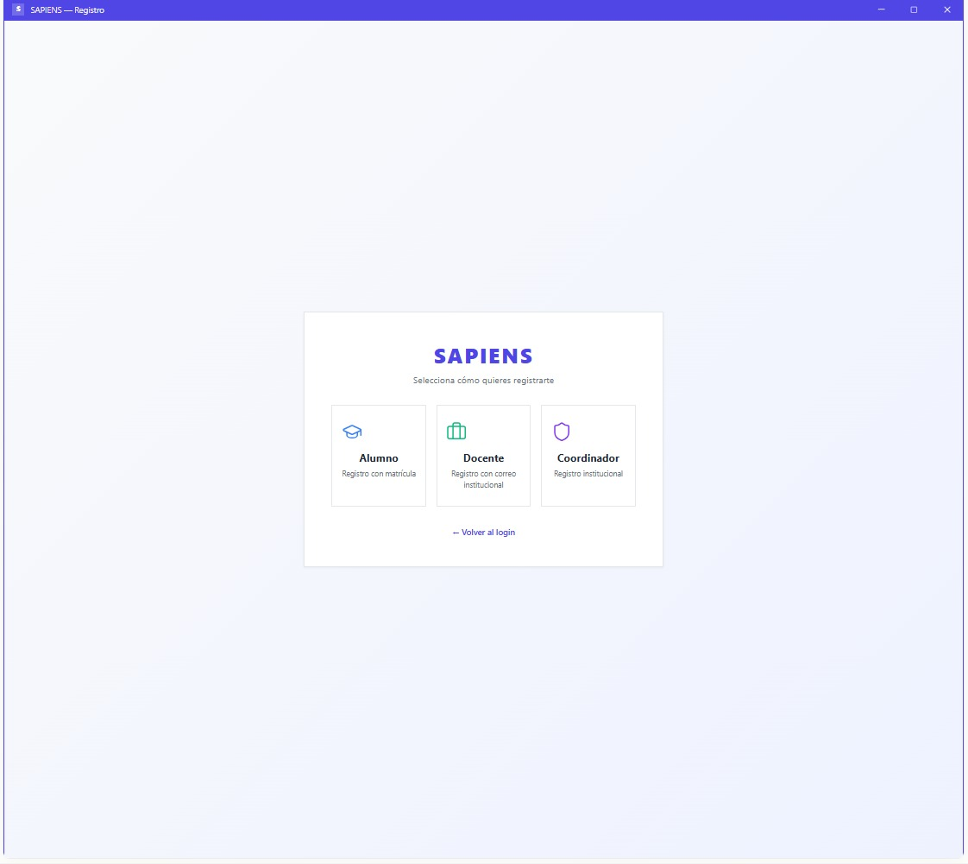

Nota; Elaboración propia

Figura 5.2.54 Pantalla de registro de alumno del sistema SAPIENS
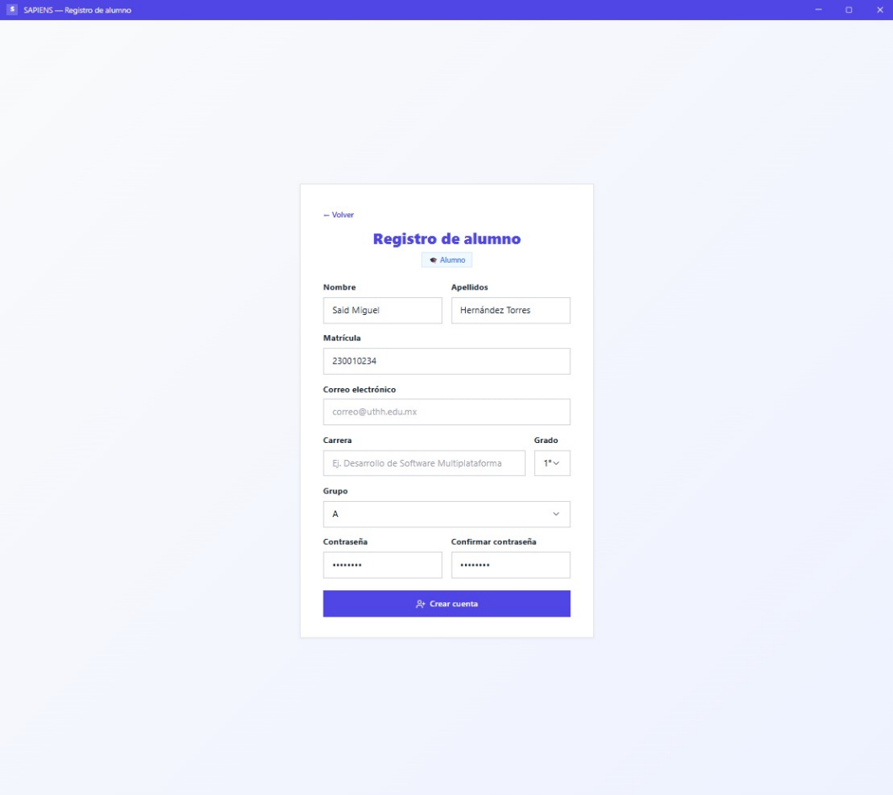

Nota: Elaboración propia

Figura 5.2.55 Pantalla de registro de docente del sistema SAPIENS
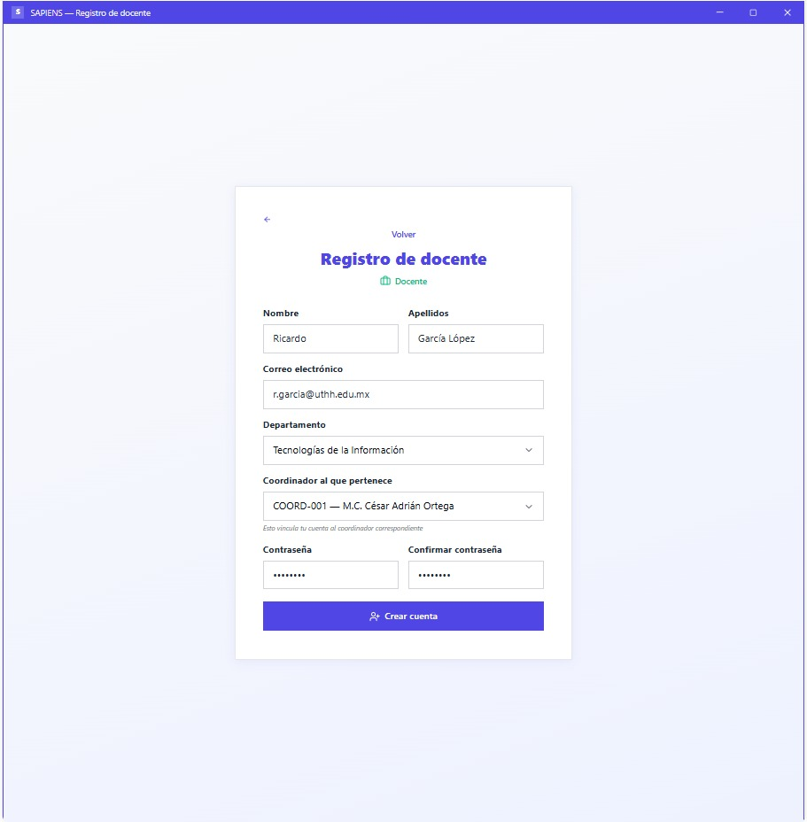

Nota: Elaboración propia

Figura 5.2.56 Pantalla de registro de coordinador del sistema SAPIENS

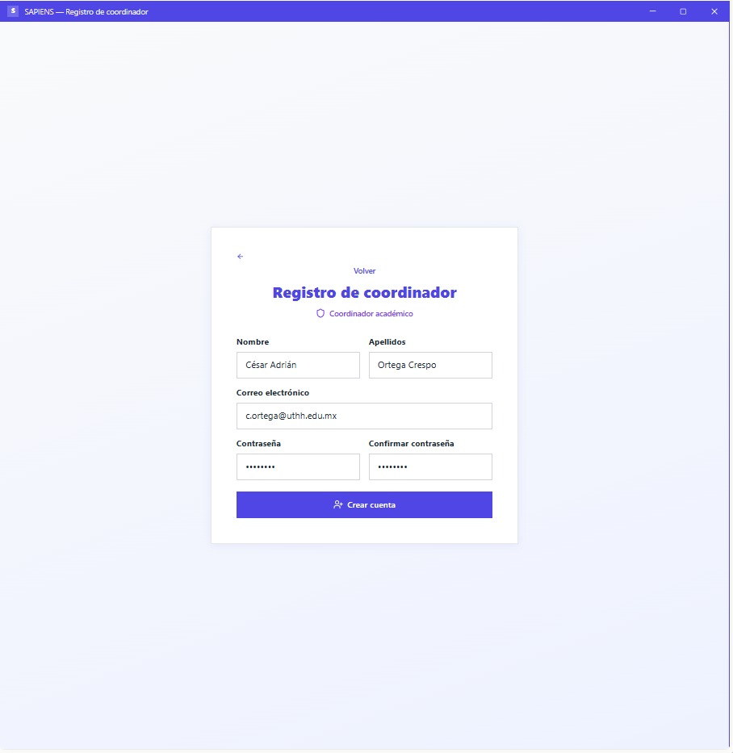

Nota: Elaboración propia

Figura 5.2.57 Dashboard del docente del sistema SAPIENS
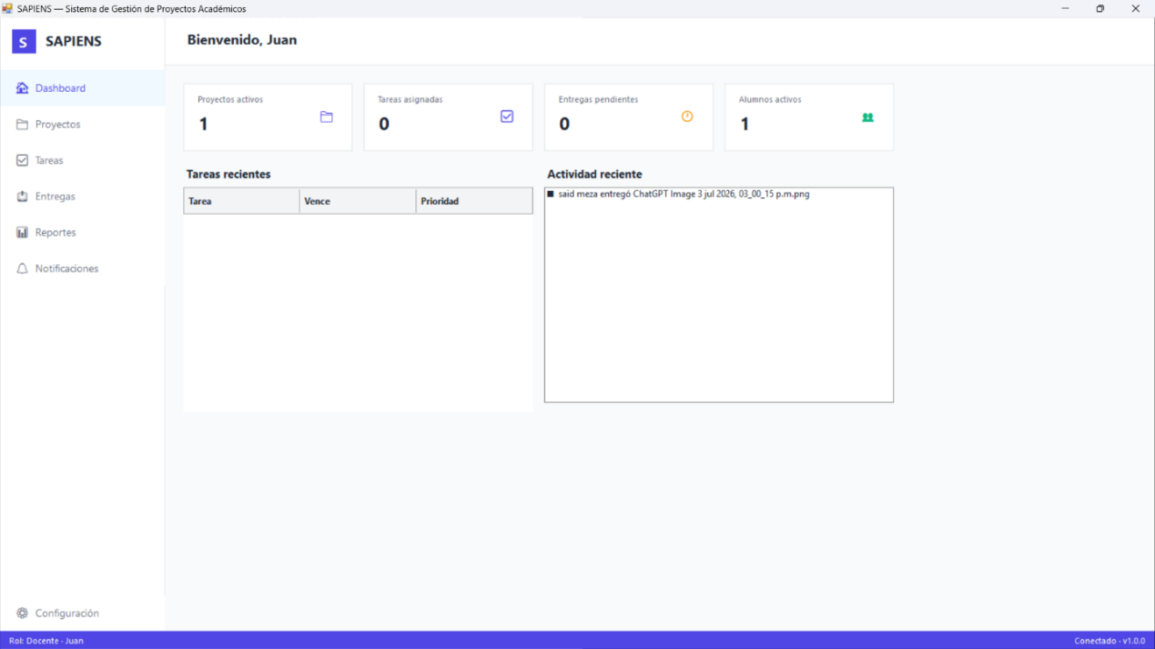

Nota: Elaboración propia

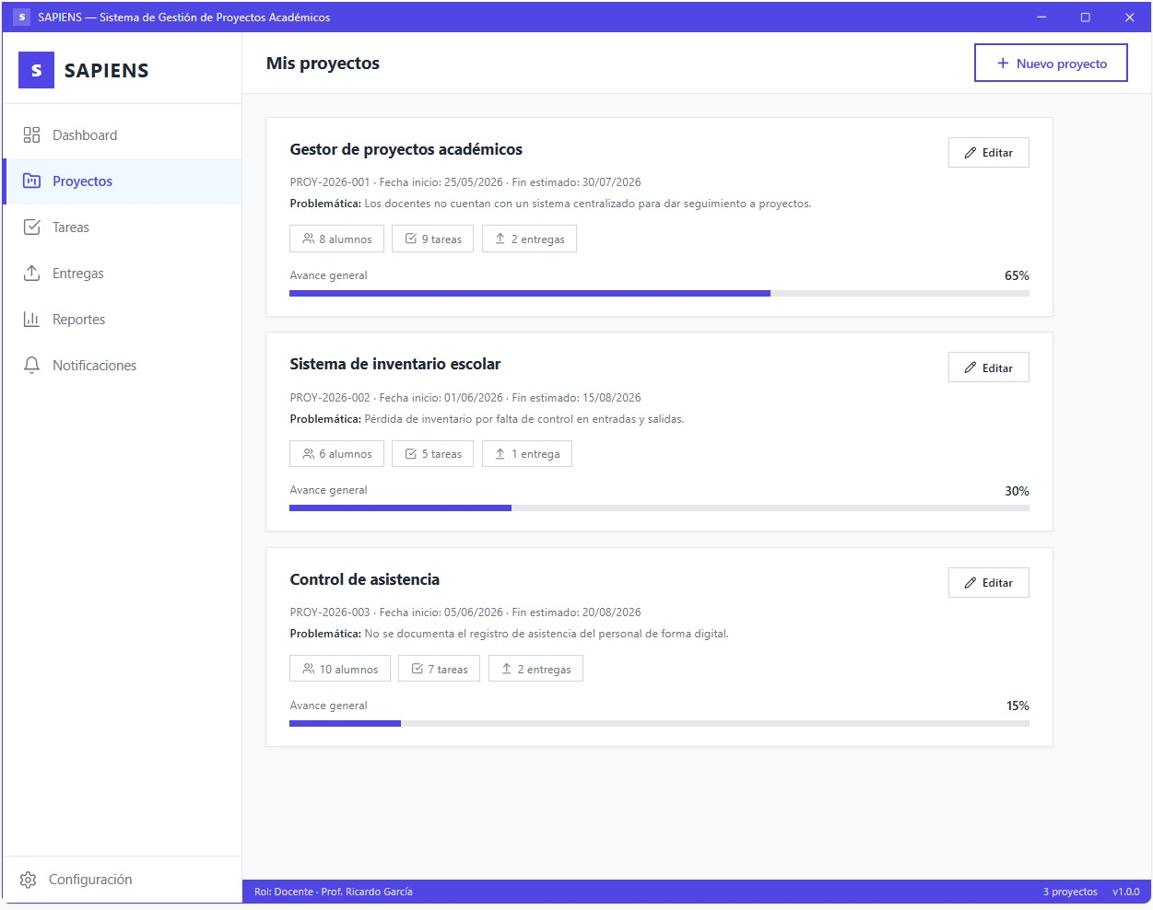
Figura 5.2.58 Proyectos del docente del sistema SAPIENS

Nota: Elaboración propia

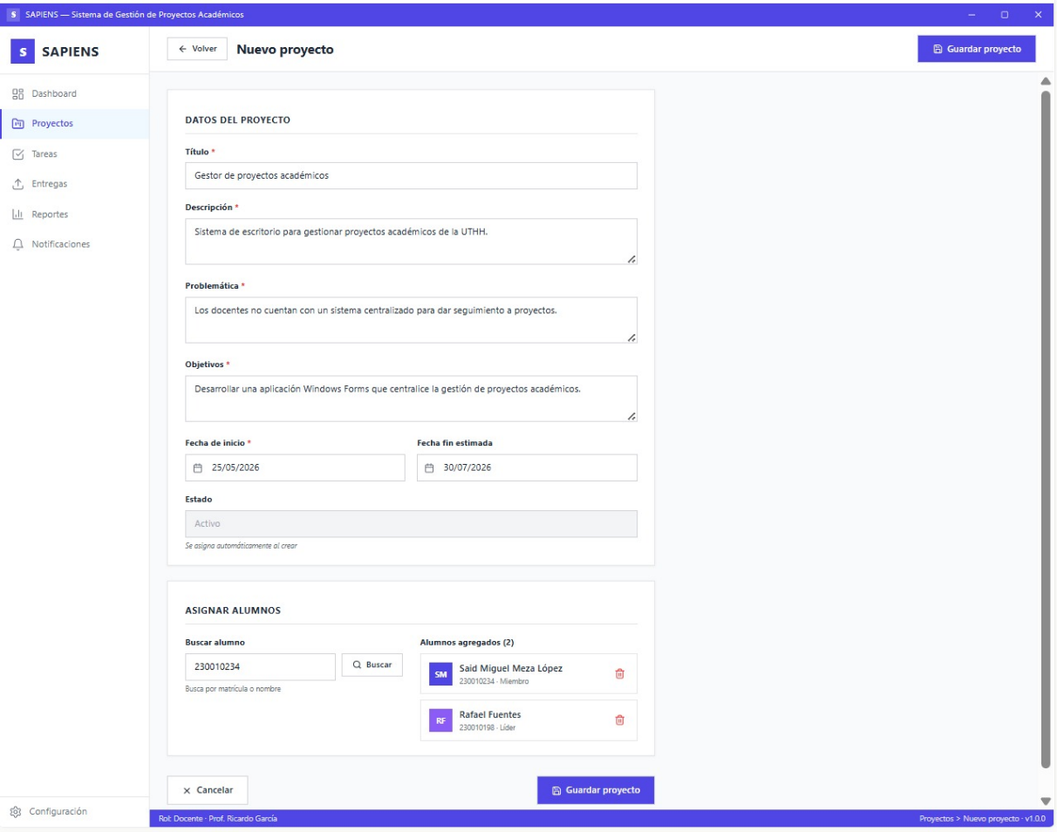
Figura 5.2.59 Crear nuevos proyectos del docente del sistema SAPIENS

Nota: Elaboración propia

Figura 5.2.60 Tareas asignadas del docente del sistema SAPIENS
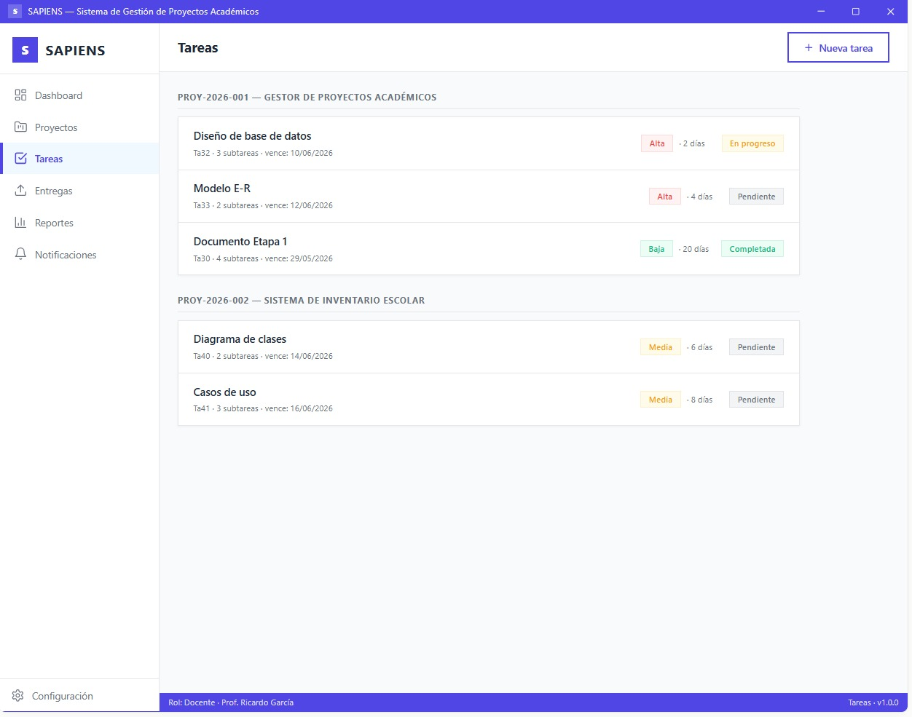

Nota: Elaboración propia

Figura 5.2.61 Agregar nueva tarea del docente del sistema SAPIENS
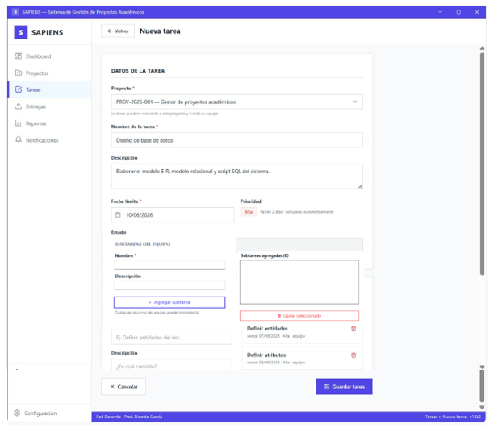
Nota: Elaboración propia

Figura 5.2.62 Entregas del docente del sistema SAPIENS
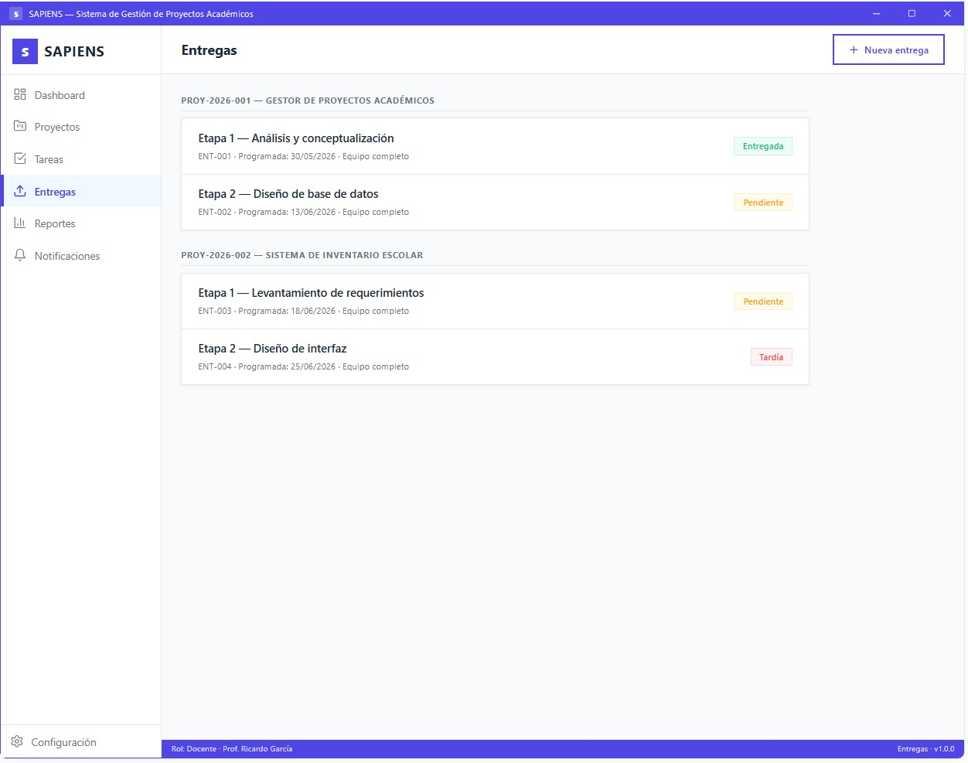

Nota: Elaboración propia

Figura 5.2.63 Agregar entregas del docente del sistema SAPIENS
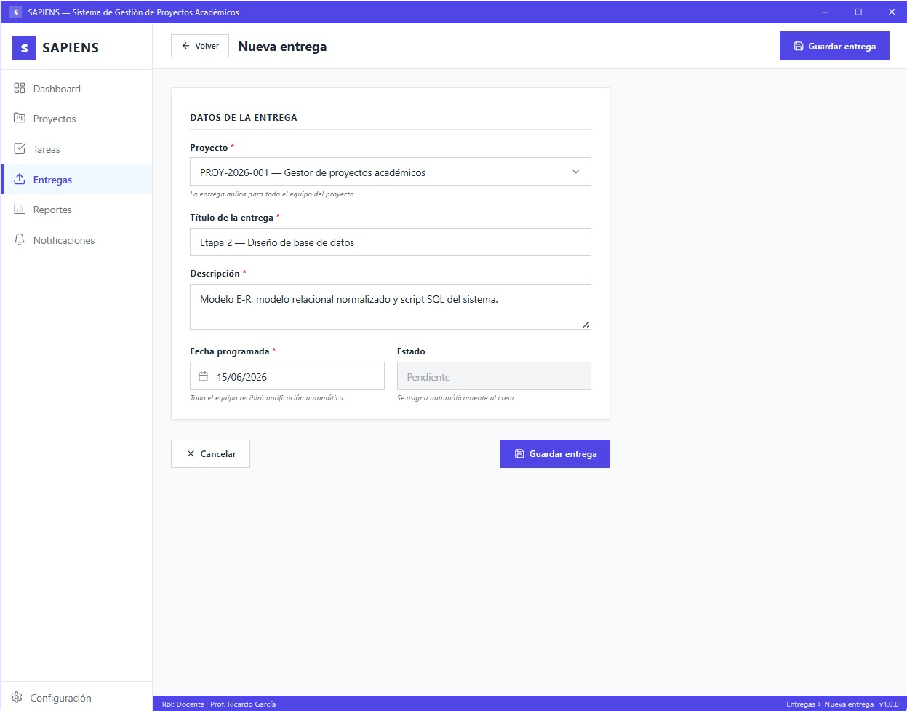

Nota: elaboración propia

Figura 5.2.64 Agregar reporte del docente del sistema SAPIENS
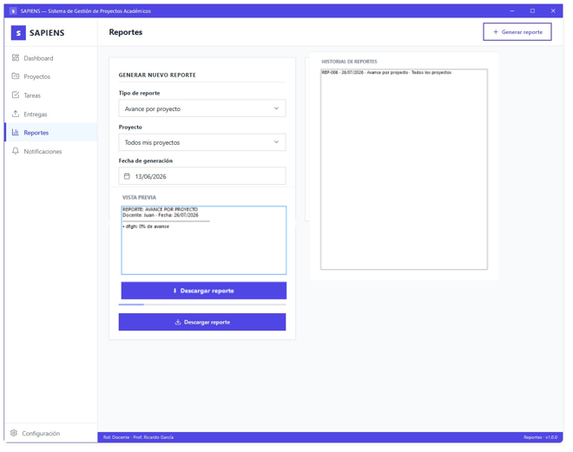

Nota: Elaboración propia

Figura 5.2.65 Agregar notificación del docente del sistema SAPIENS
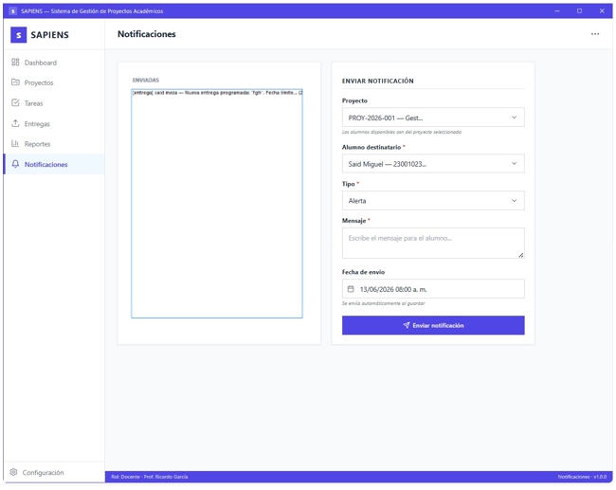

Nota: elaboración propia

Figura 5.2.66 Dashboard del alumno del sistema SAPIENS
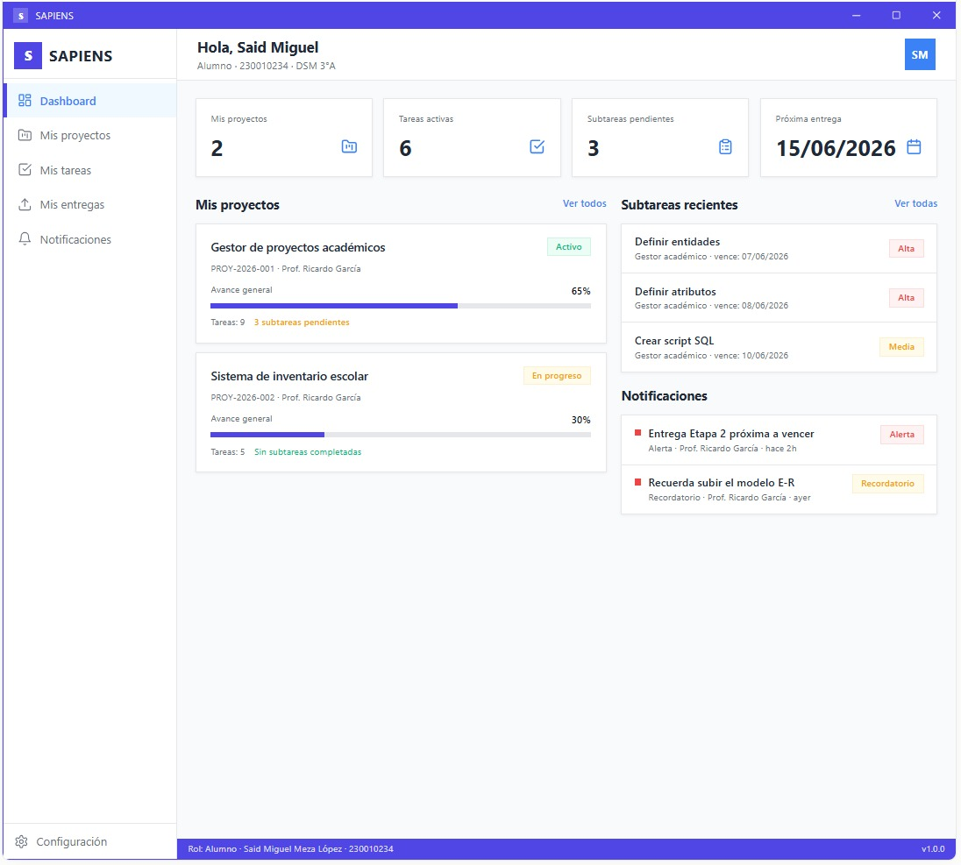

Nota: Elaboración propia

Figura 5.2.67 Proyectos asignados del alumno del sistema SAPIENS
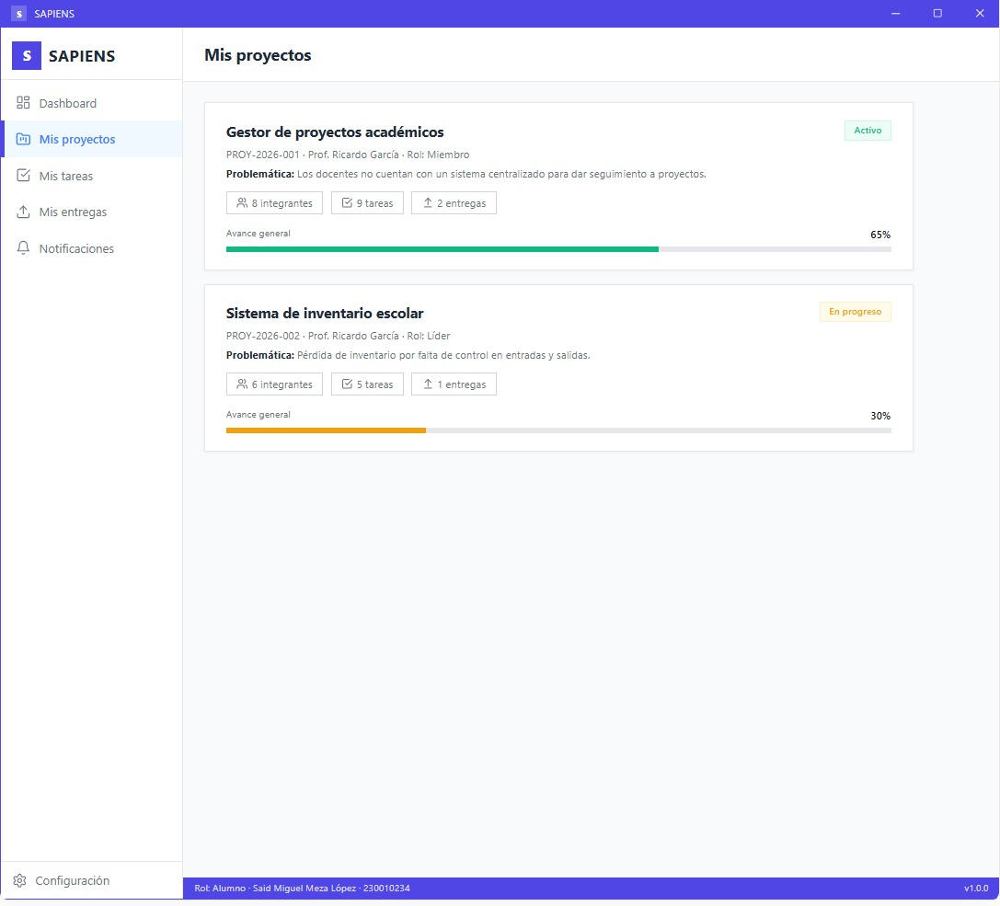

Nota: Elaboración propia

Figura 5.2.68 Descripción de proyecto asignado del alumno del sistema SAPIENS
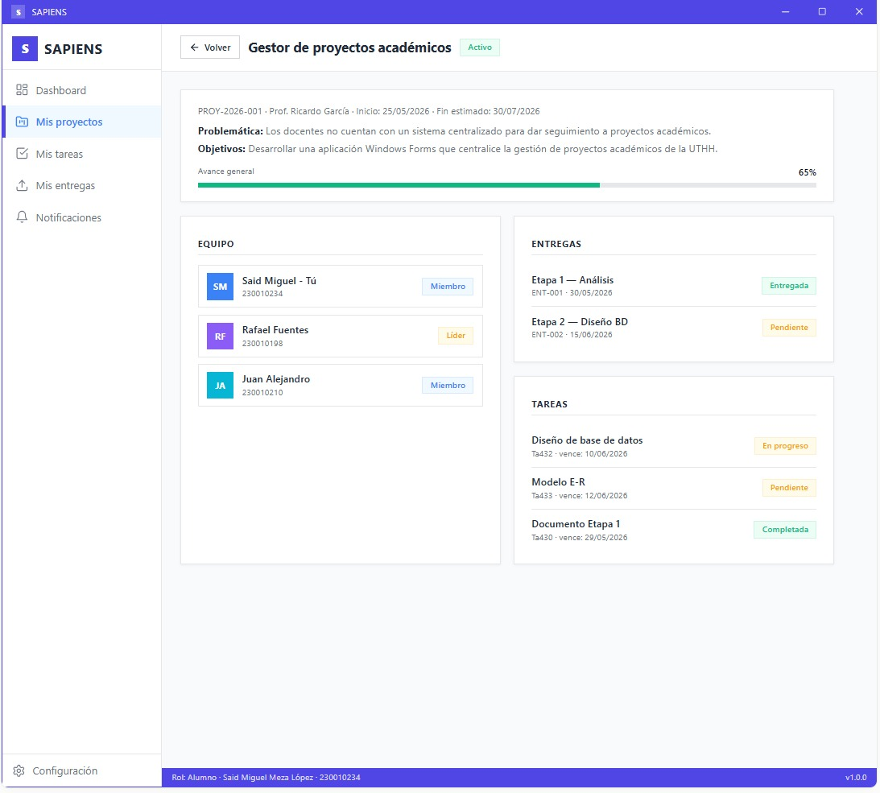

Nota: Elaboración propia

Figura 5.2.69 Tareas asignadas del alumno del sistema SAPIENS
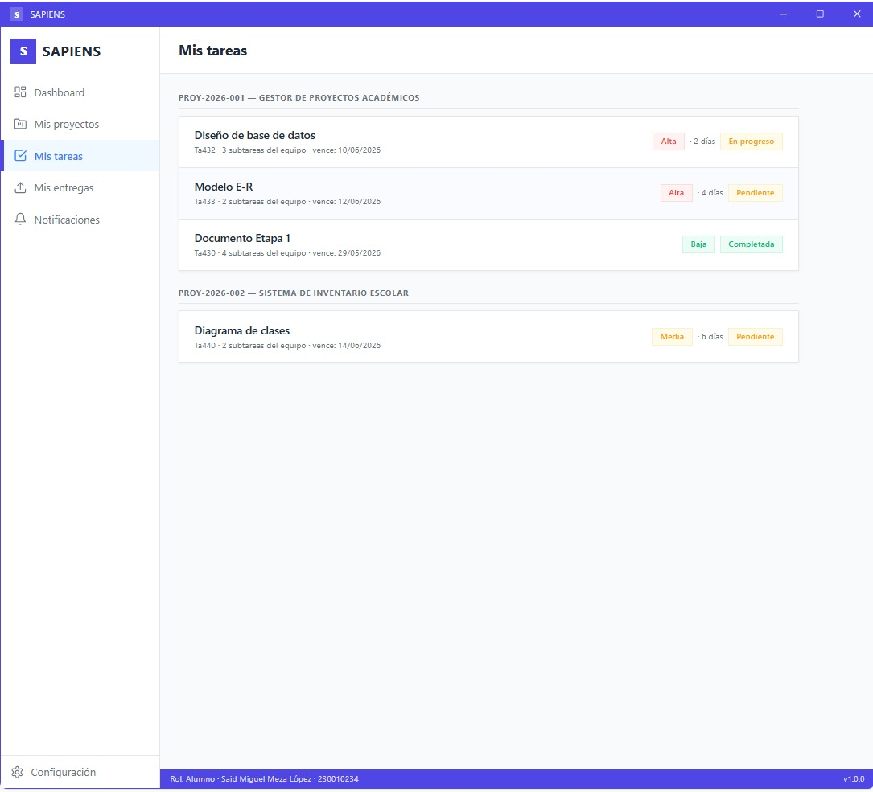

Nota: Elaboración propia

Figura 5.2.70 Descripción de tareas asignada del alumno del sistema SAPIENS
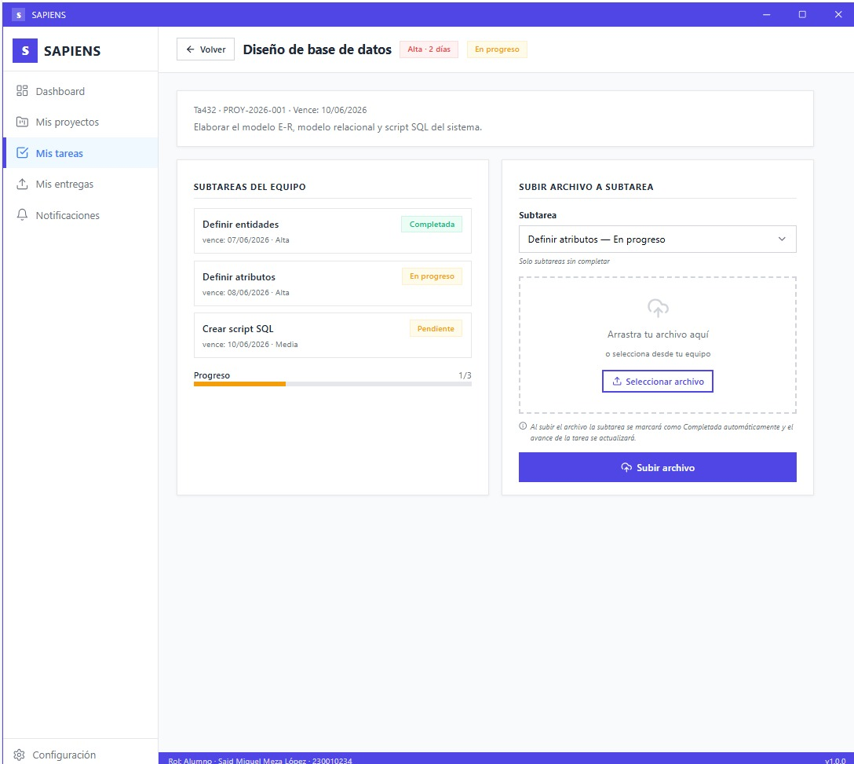

Nota: Elaboración propia

Figura 5.2.71 Entregas del alumno del sistema SAPIENS
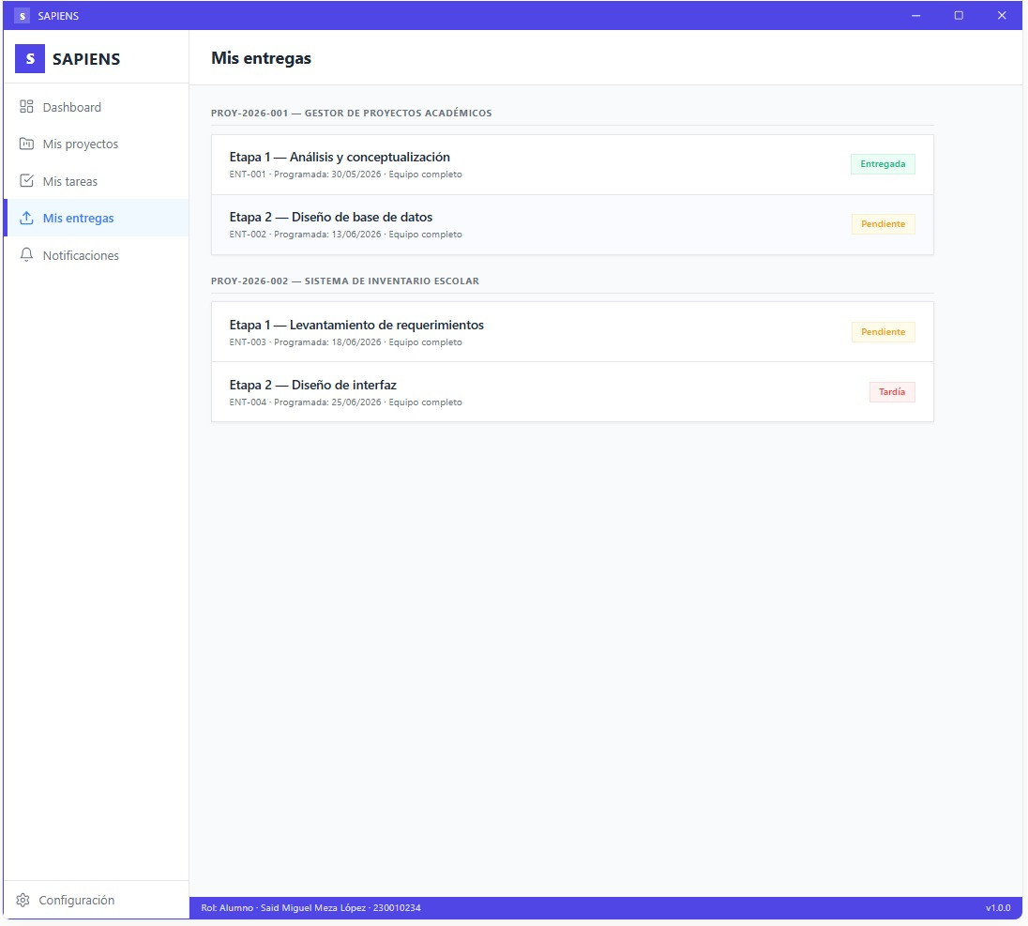

Nota: Elaboración propia

Figura 5.2.72 Descripción de entregas del alumno del sistema SAPIENS
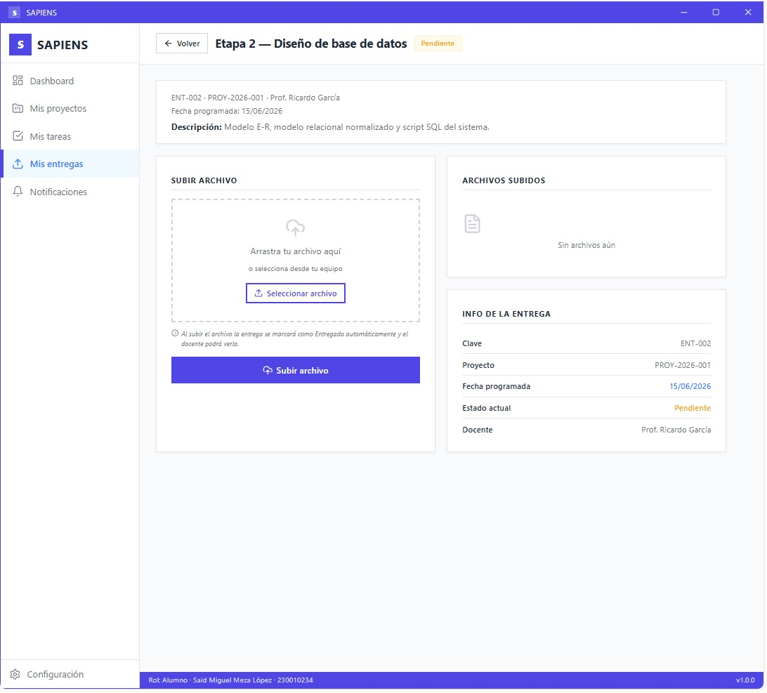

Nota: Elaboración propia

Figura 5.2.73 Notificaciones del alumno del sistema SAPIENS
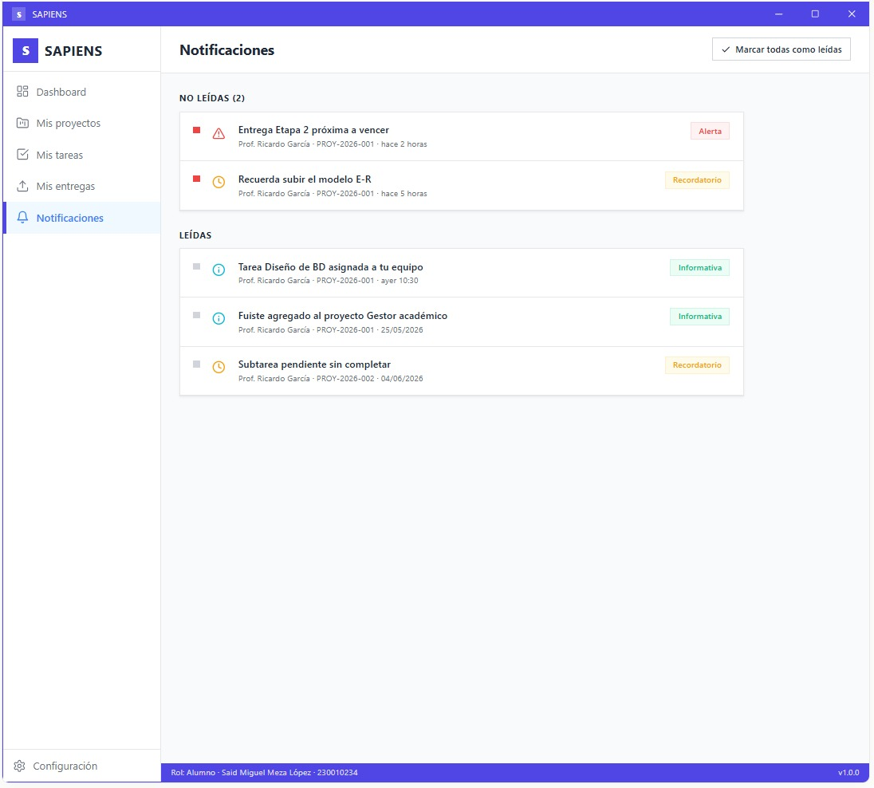

Nota: Elaboración propia

Figura 5.2.74 Panel principal de coordinador del sistema SAPIENS
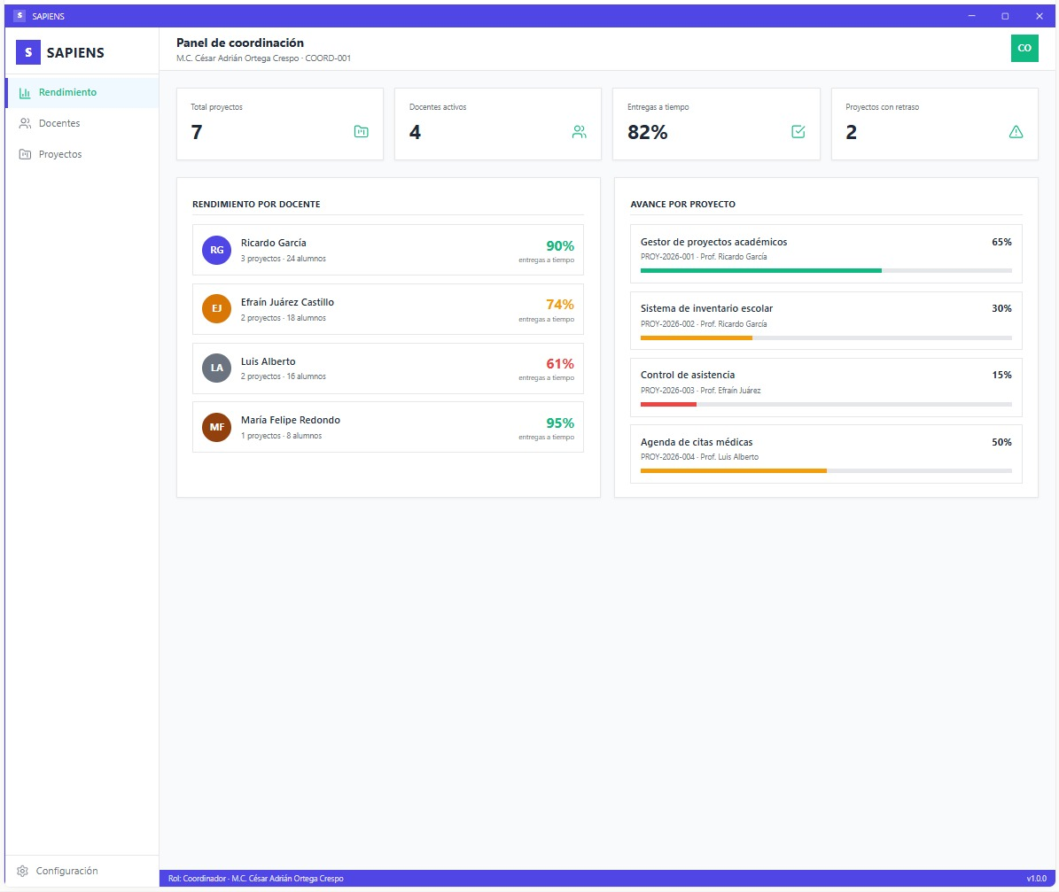

Nota: elaboración propia

Figura 5.2.75 Pantalla de gestión de docentes del sistema SAPIENS
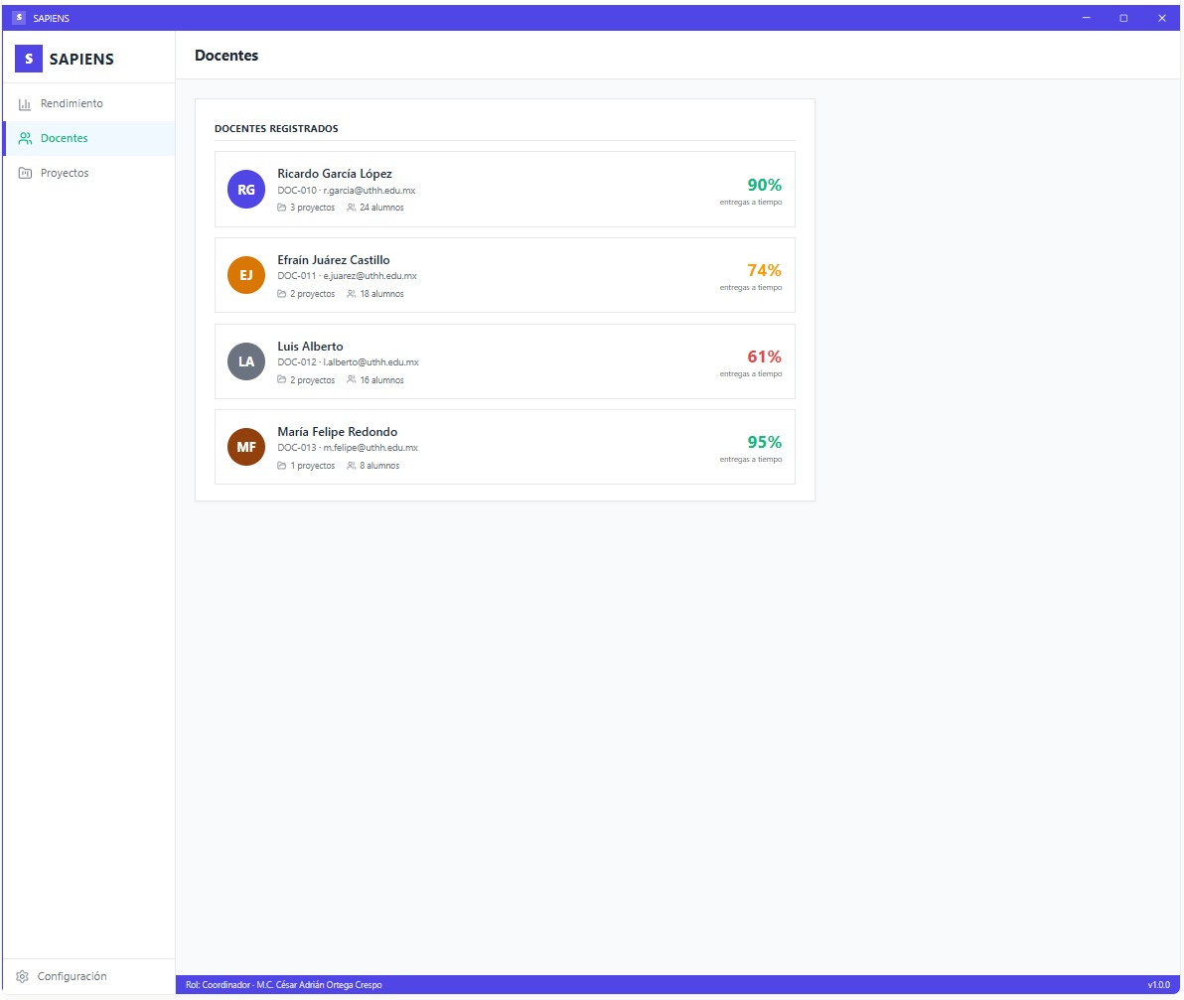

Nota: Elaboración propia

Figura 5.2.76 Pantalla de gestión de proyectos del coordinador del sistema SAPIENS
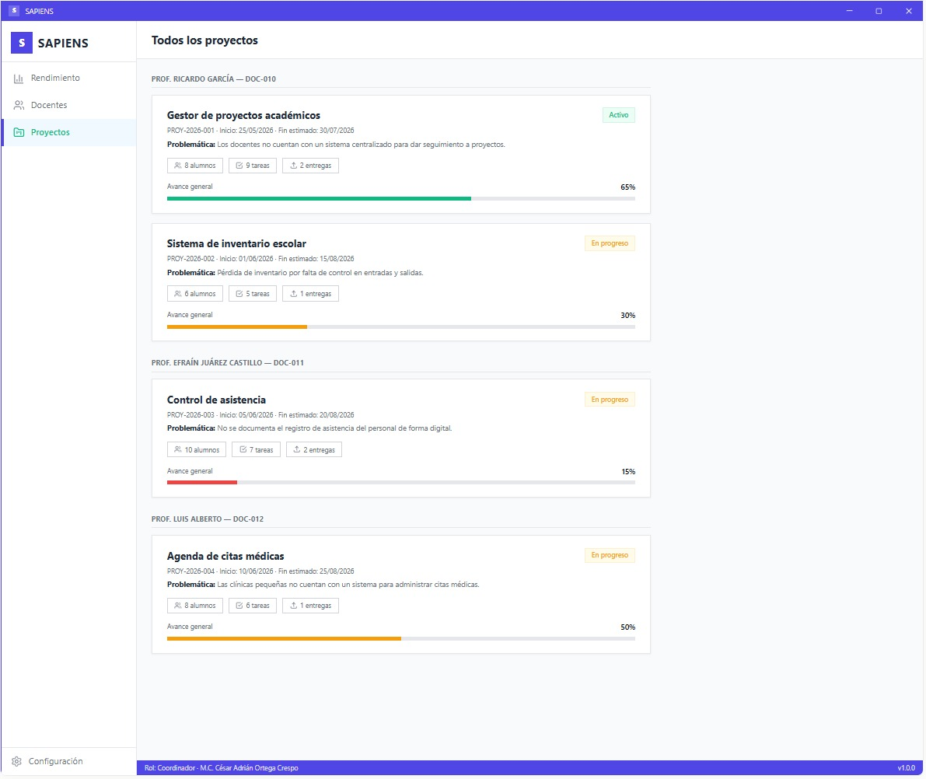

Nota: Elaboración propia

Figura 5.2.77 configuración del perfil de usuario
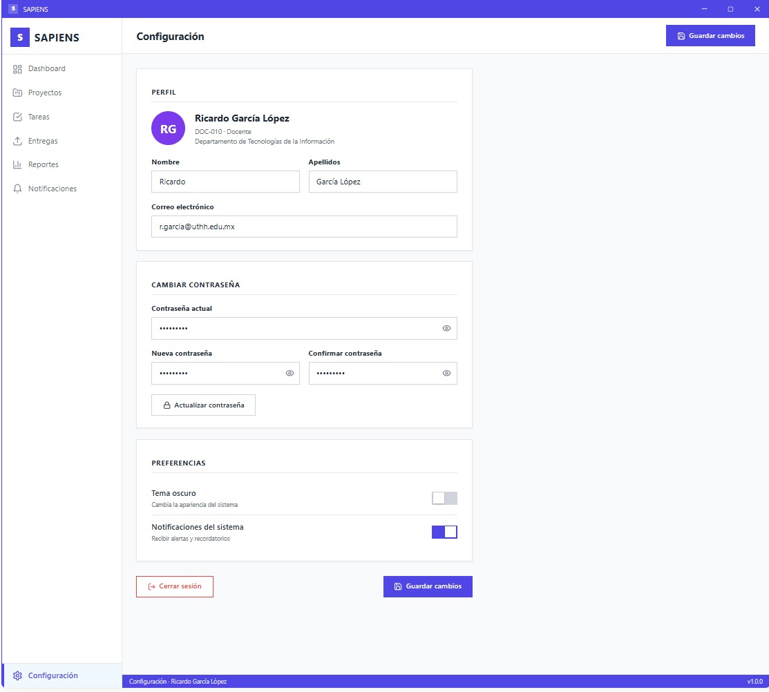

Nota: Elaboración propia

Prototipo
Figura 5.2.78 Dashboard principal de coordinador

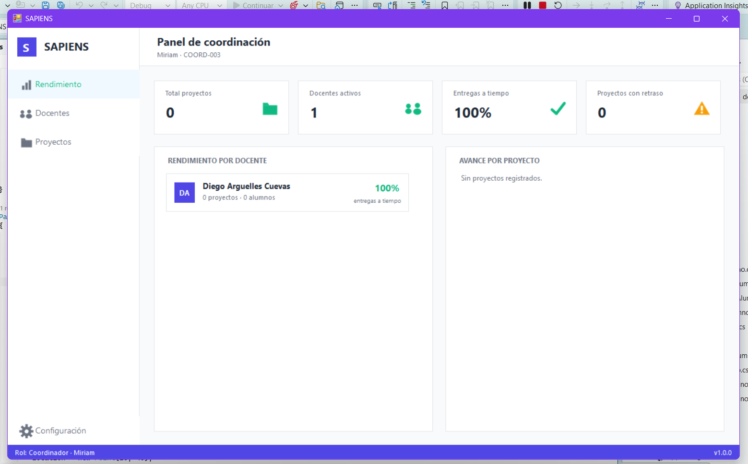

Nota: Elaboracion propia

Figura 5.2.79 Modulo de docentes del rol coordinador

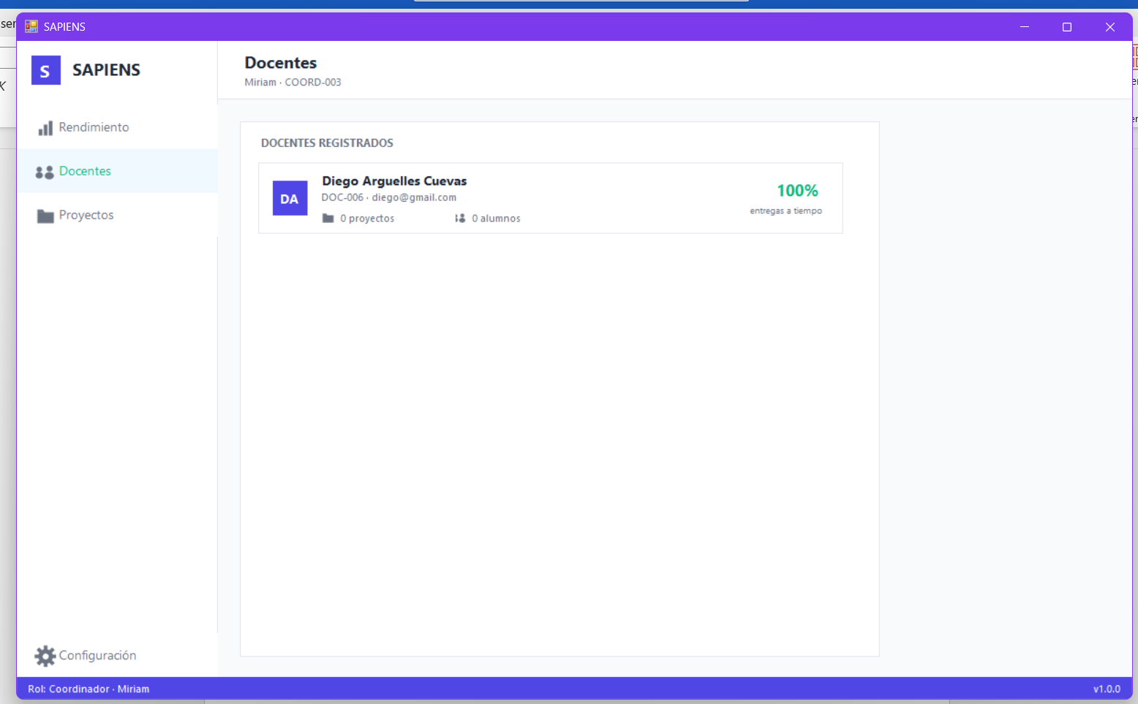

Nota: Elaboración propia

Figura 5.2.80 Modulo de proyectos del coordinador

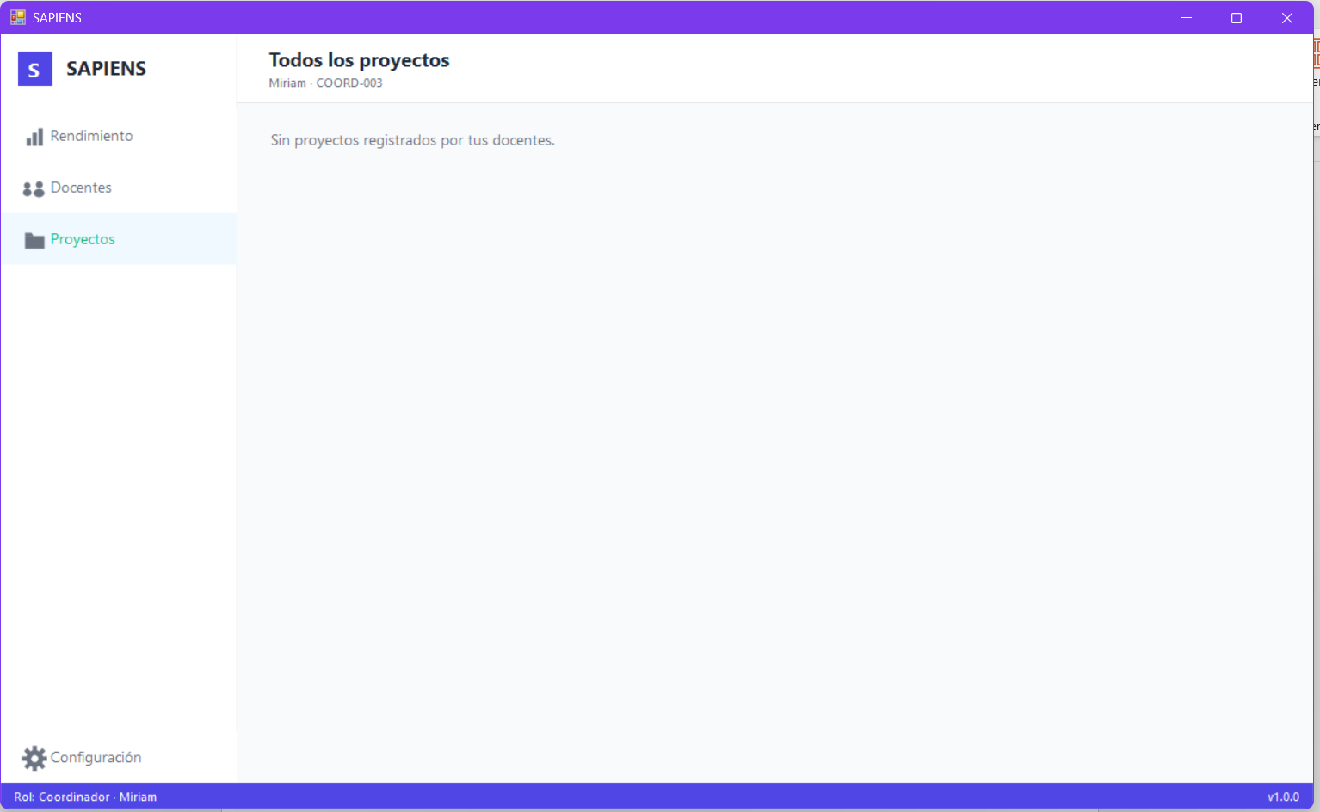

Nota: Elaboración propia

Figura 5.2.81 Modulo de configuración coordinador

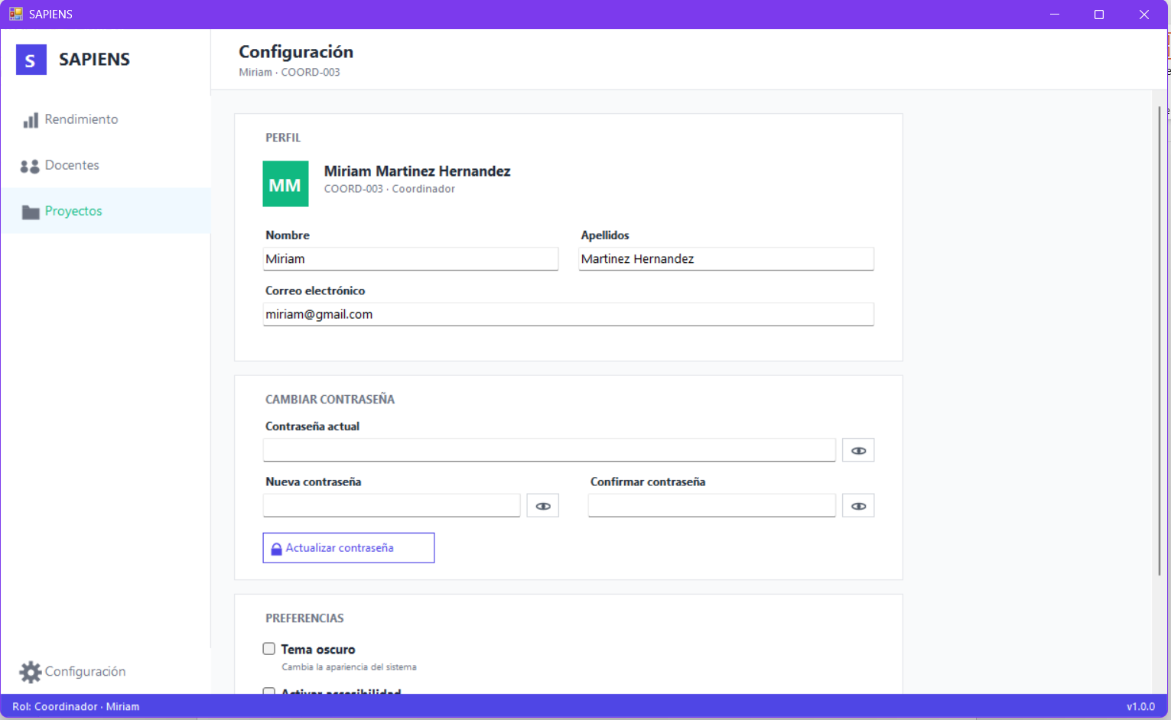

Nota: Elaboración propia

Figura 5.2.82 Dashboard docente

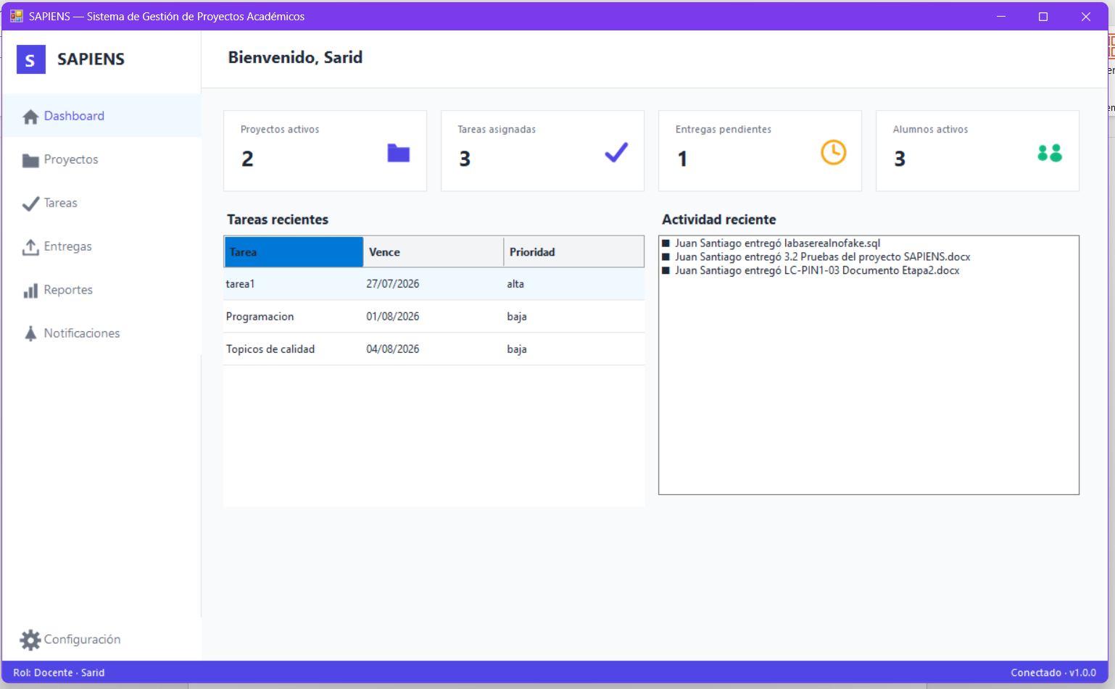

Nota: Elaboración propia

Figura 5.2.83 Modulo proyectos del docente

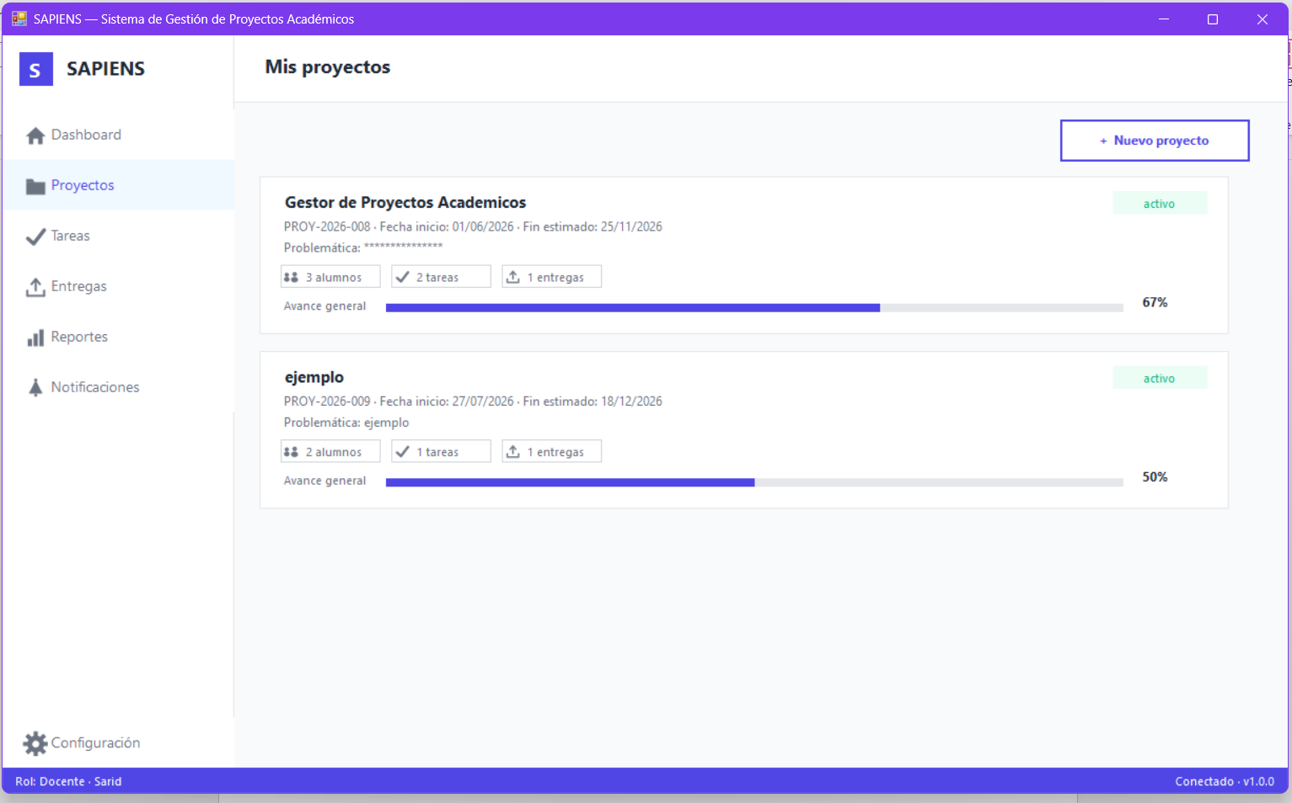

Nota: Elaboración propia

Figura 5.2.84 Modulo tareas del docente

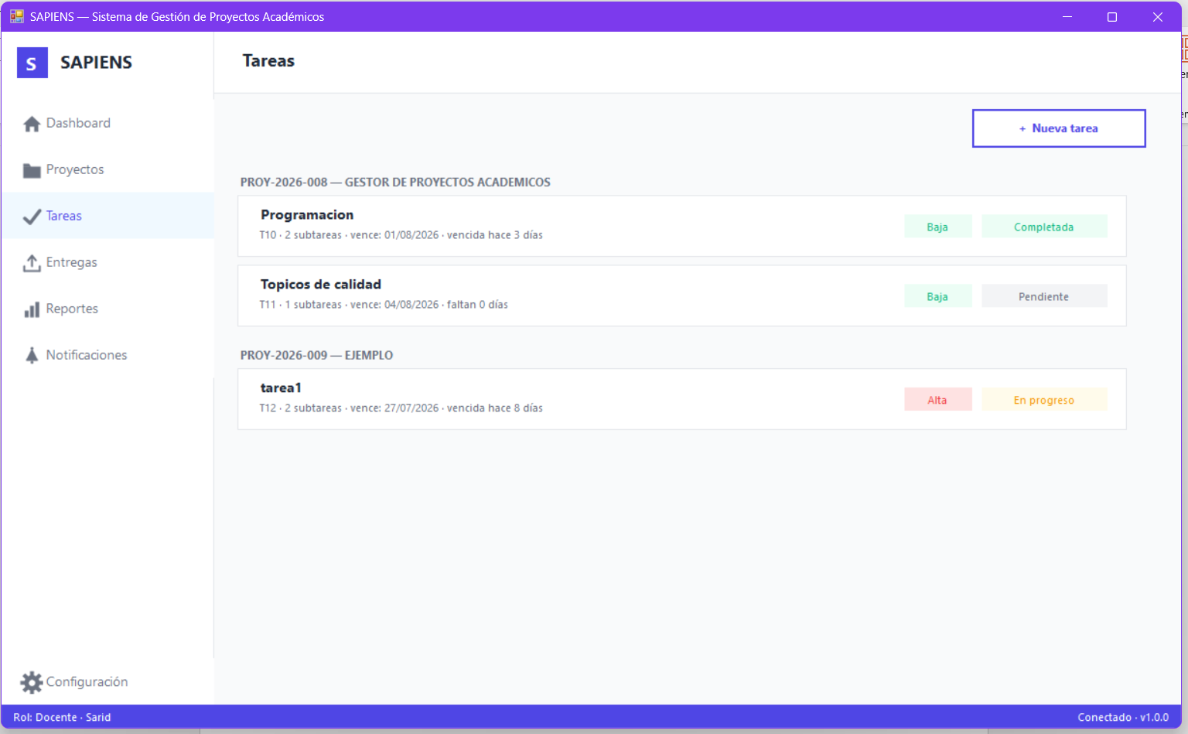

Nota: Elaboración propia

Figura 5.2.85 Modulo entrega del docente

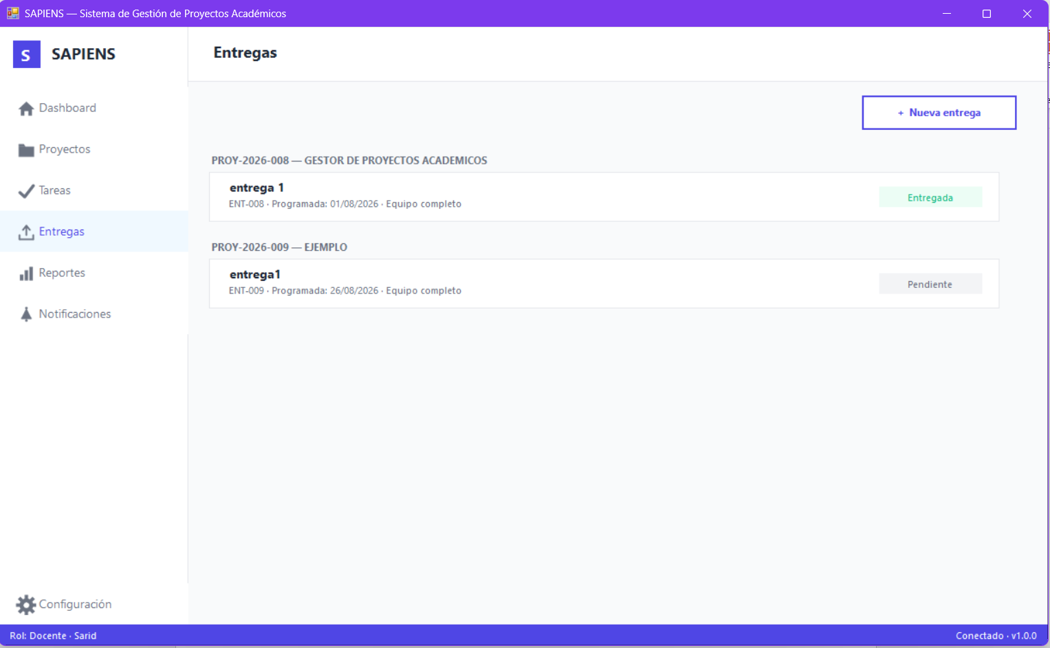

Nota: Elaboración propia

Figura 5.2.86 Modulo reportes del docente

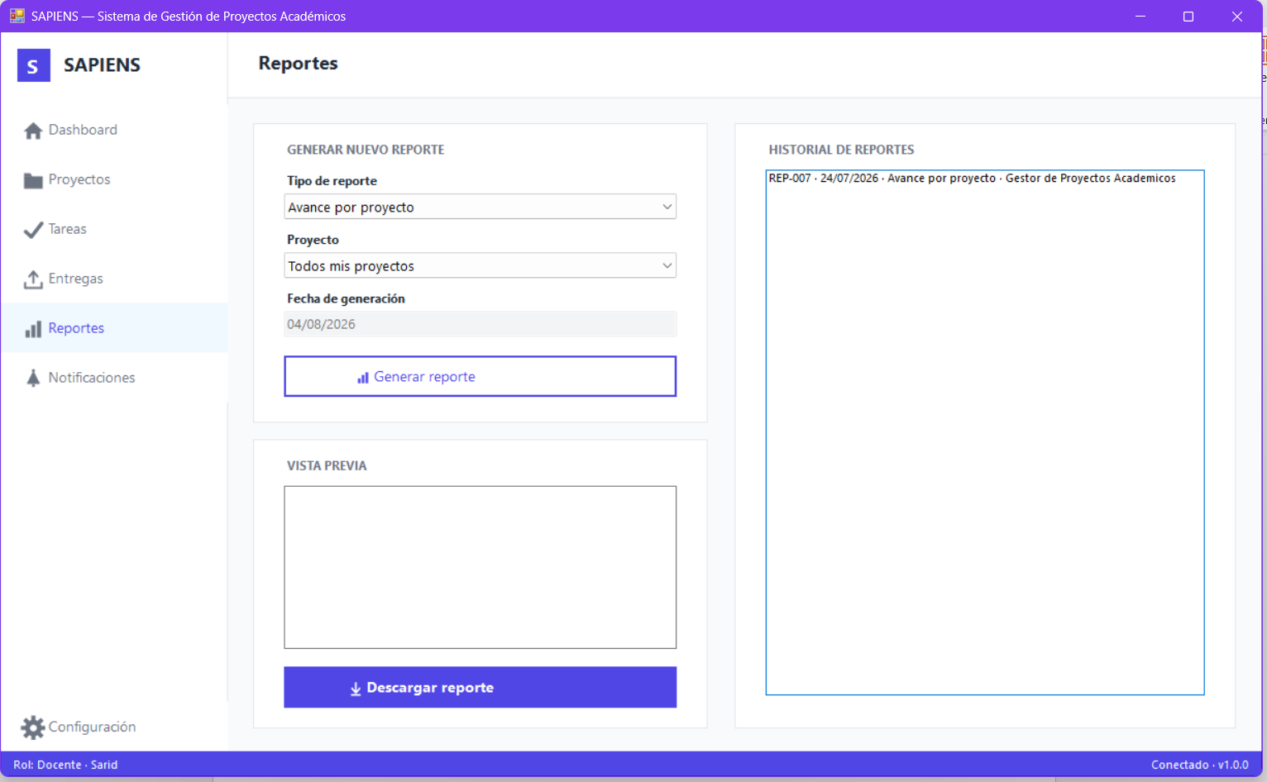

Nota: Elaboración propia

Figura 5.2.87 Modulo notificación del docente

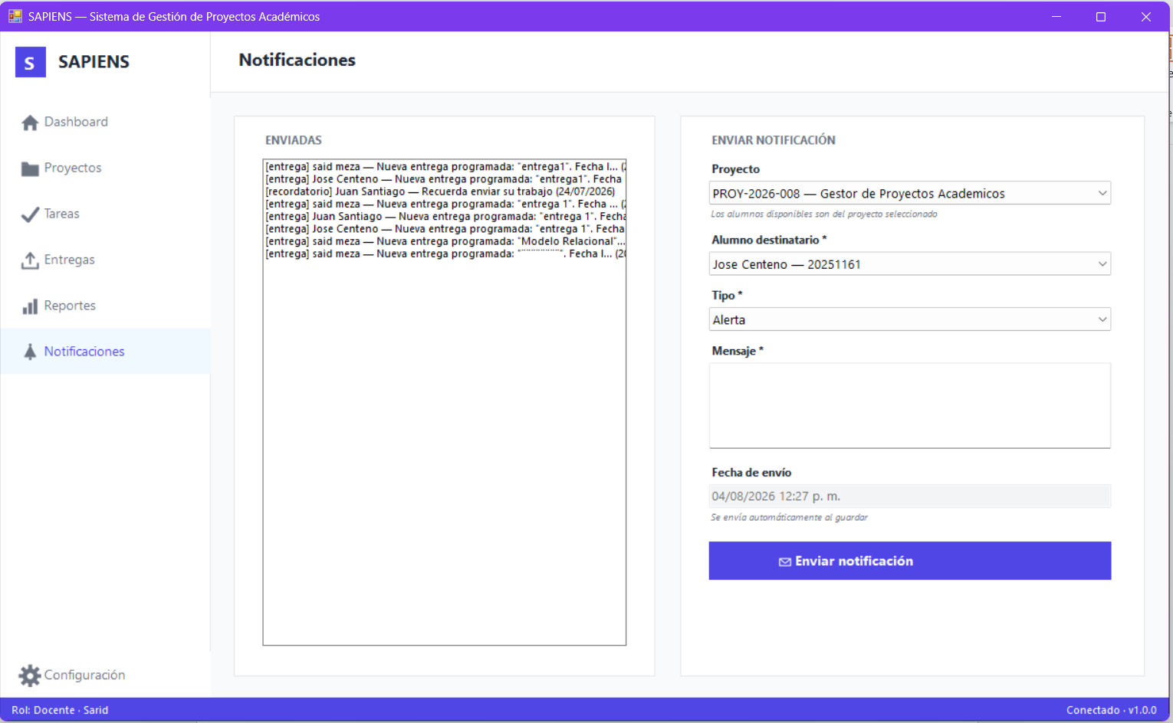

Nota: Elaboración propia

Figura 5.2.88 Configuración del rol docente

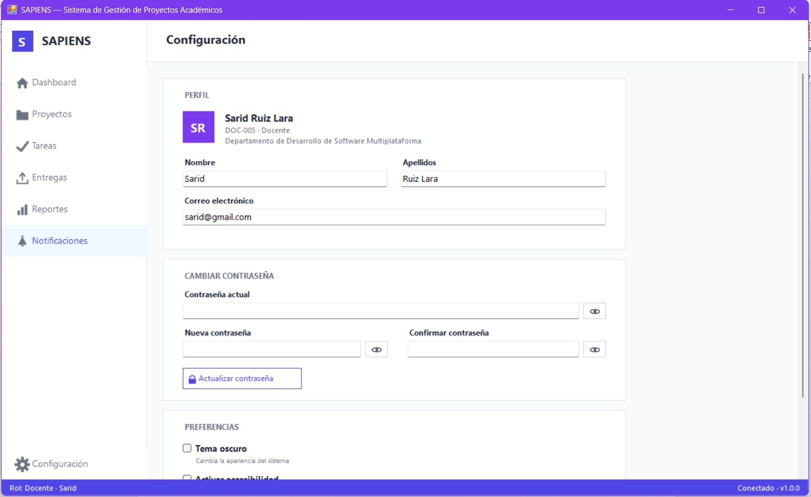

Nota: Elaboración propia

Figura 5.2.89 Dashboard alumno

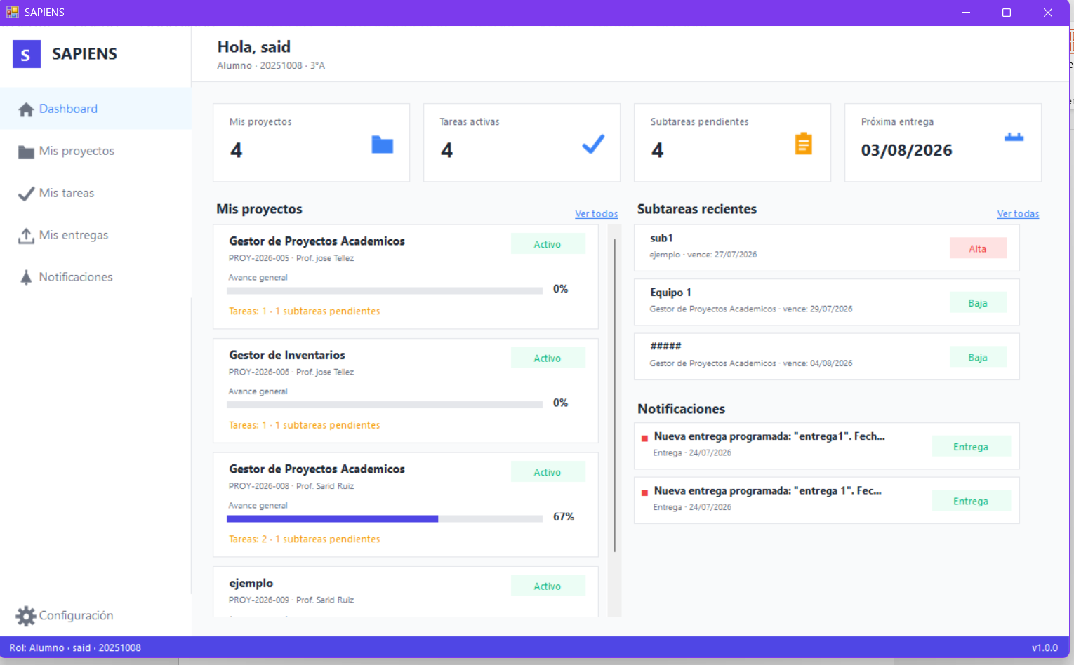

Nota: Elaboración propia

Figura 5.2.90 Modulo proyectos del alumno

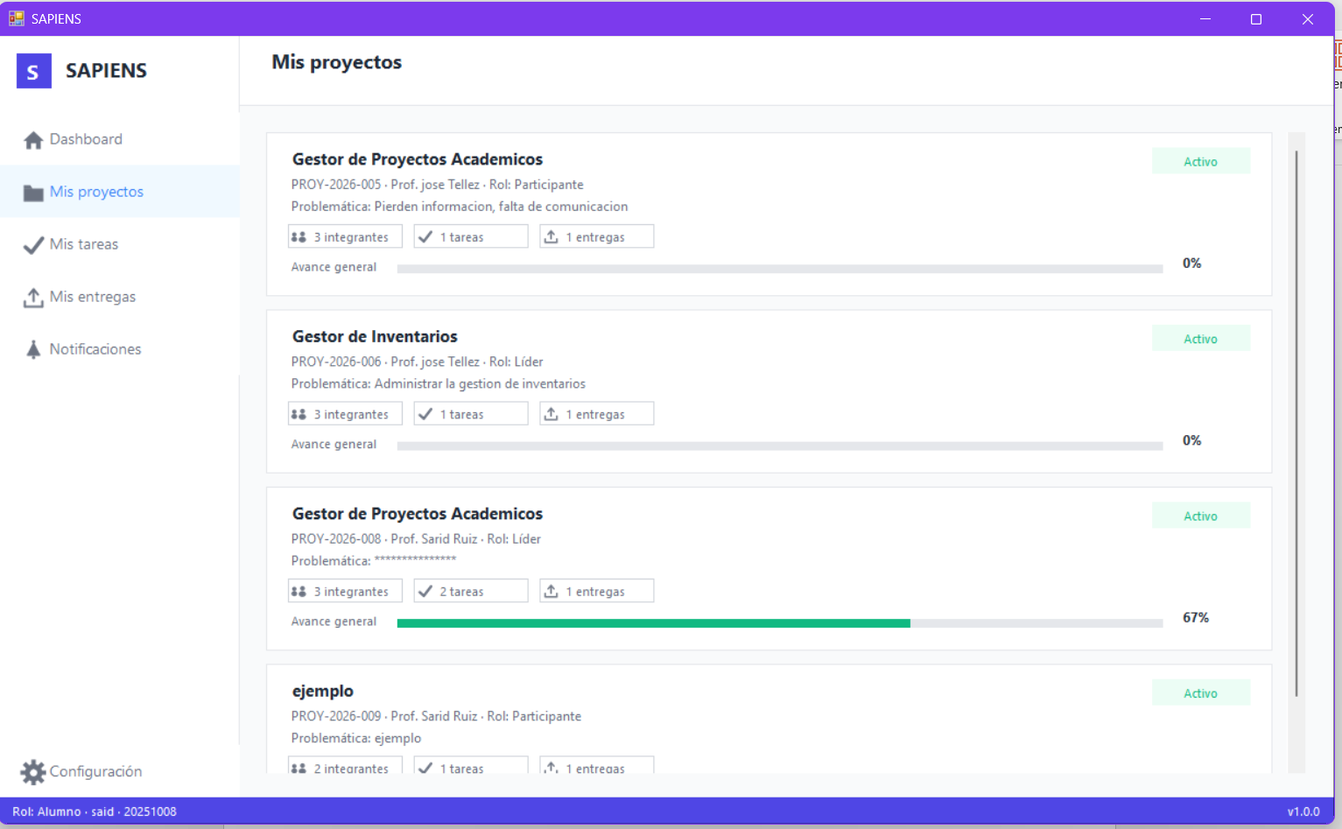

Nota: Elaboración propia

Figura 5.2.91 Modulo tareas del alumno

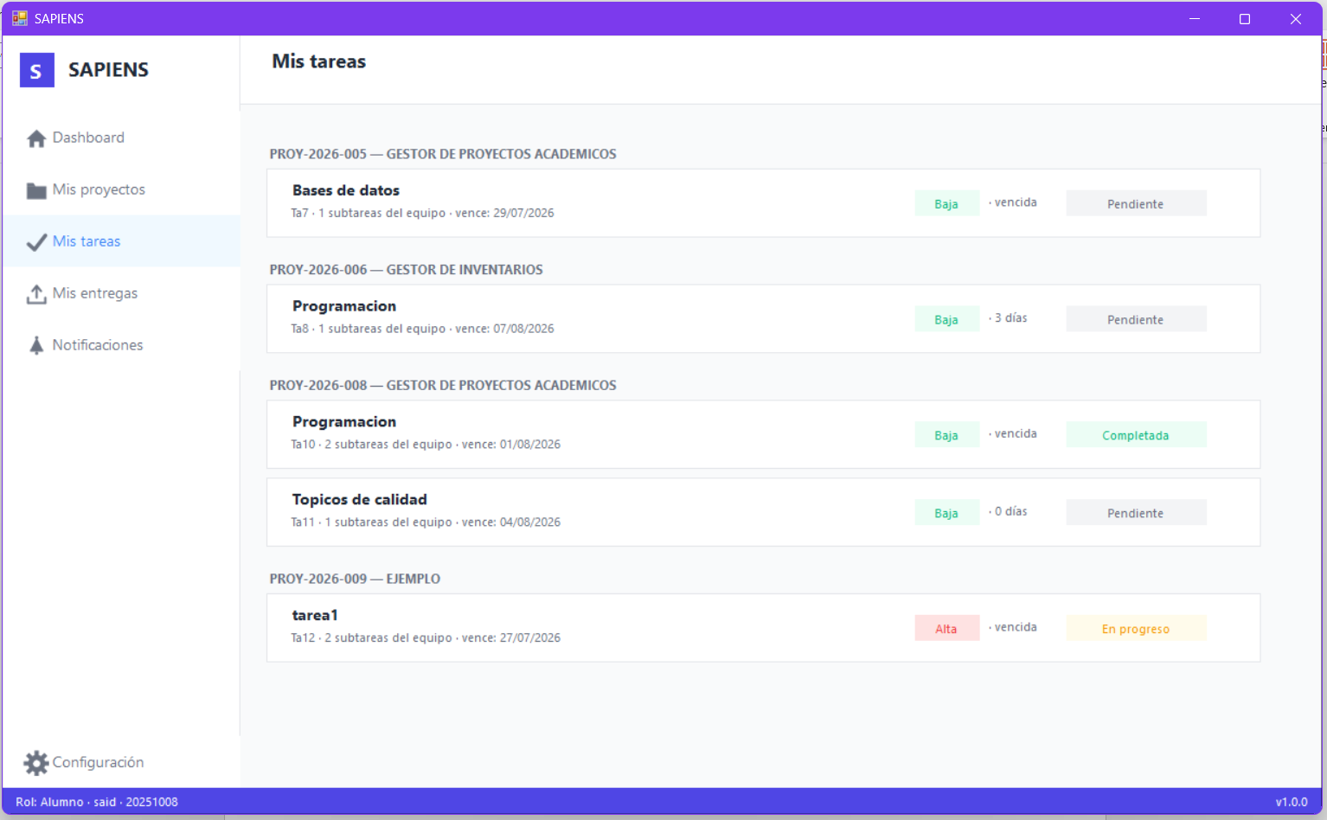

Nota: Elaboración propia

Figura 5.2.92 Modulo entregas del alumno

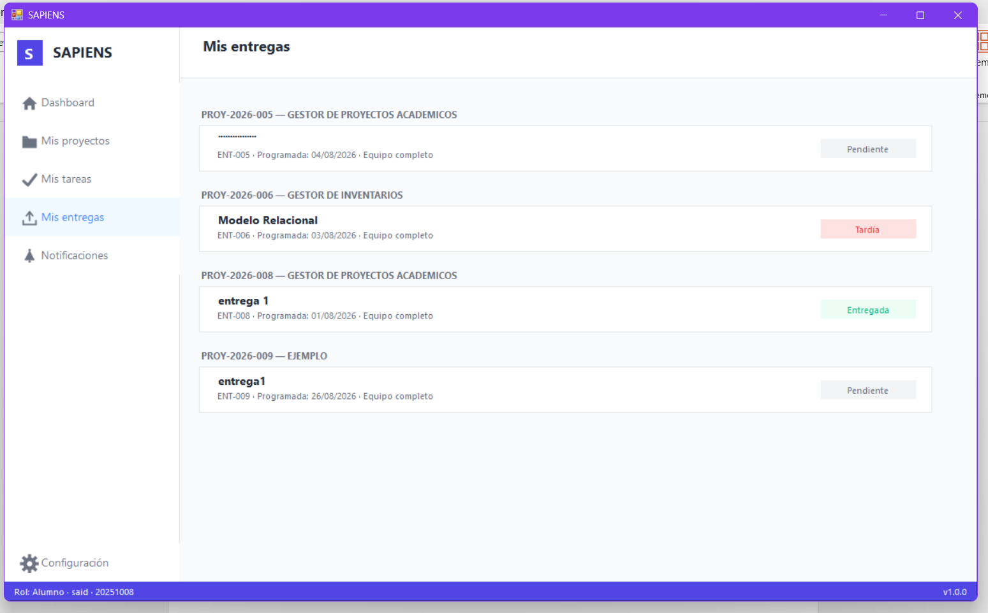
Nota: Elaboración propia

Figura 5.2.93 Modulo notificación del alumno

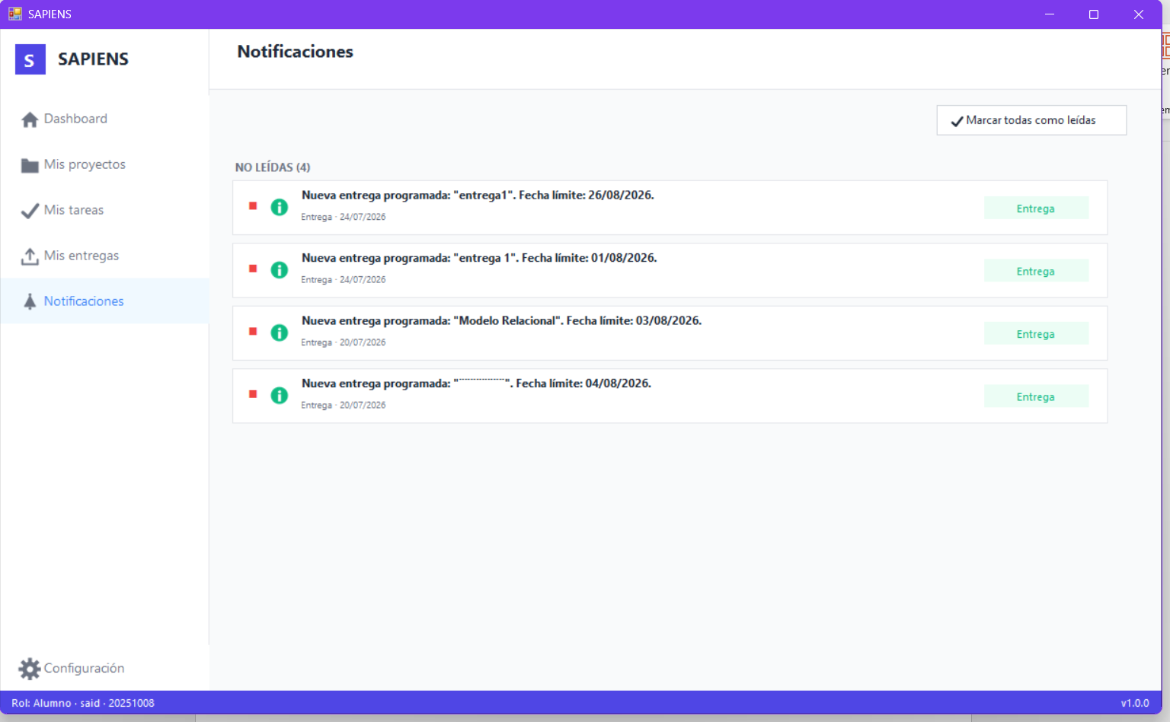

Nota: Elaboración propia

Figura 5.2.94 Modulo configuración del alumno

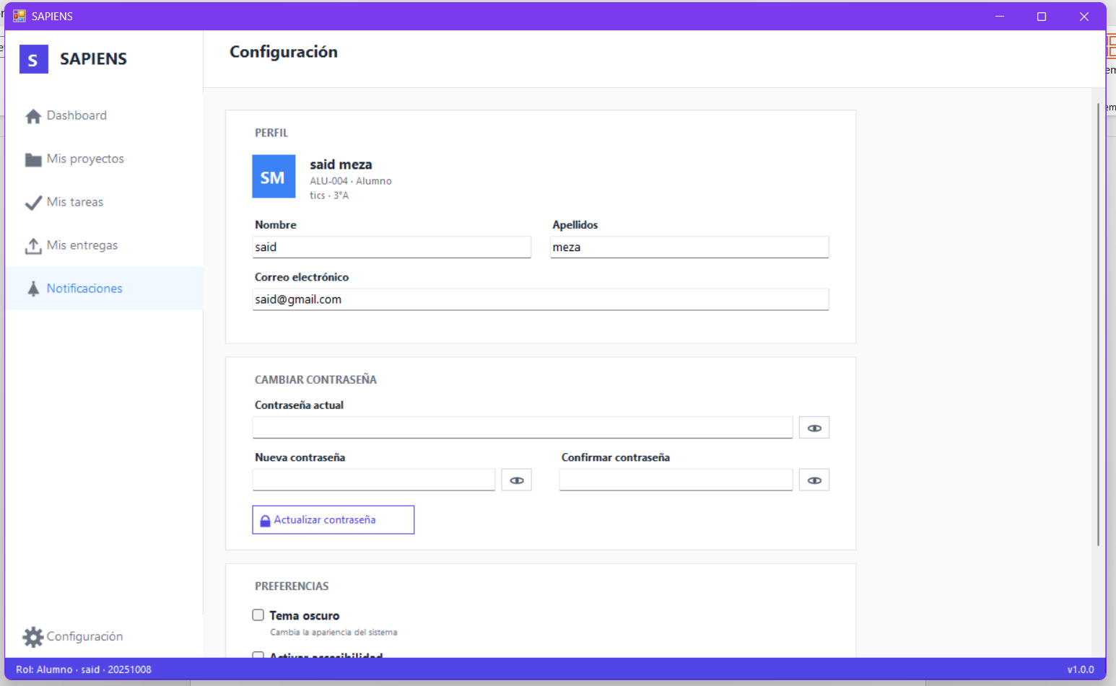

Nota: Elaboración propia

5.2.8 Guia de estilo
Paleta de Colores

La paleta de colores utiliza como base el azul índigo, seleccionado por sus propiedades de transmitir confianza, organización, profesionalismo y seguridad. Los tonos complementarios facilitan la identificación de estados, acciones y roles dentro del sistema.
- Colores del login.
Nombre | HEX | RGB | Uso
Indigo Principal | #4F46E5 | R: 79 G: 70 B: 229 | Logo, títulos, elementos primarios
Indigo Oscuro | #4338CA | R: 67 G: 56 B: 202 | Texto activo, botones secundarios
Indigo Claro | #A5B4FC | R: 165 G: 180 B: 252 | Fondos claros, estados hover
Nota: Elaboración propia.

- Colores de Rol.
Nombre | HEX | RGB | Uso
Purpura Activo | #7C3AED | R: 124 G: 58 B: 237 | Identificador del rol Docente
Purpura Claro | #EDE9FE | R: 237 G: 233 B: 254 | Fondo de tarjetas Docente

Nota: Elaboración propia

- Colores del rol alumno.
Nombre | HEX | RGB | Uso
Azul Cielo | #3B82F6 | R: 59 G: 130 B: 246 | Identificador del rol Alumno
Azul Celeste | #F0F9FF | R: 240 G: 249 B: 255 | Fondo de tarjetas Alumno
Nota: Elaboración propia

- Colores del rol coordinador.
Nombre | HEX | RGB | Uso
Verde Esmeralda | #10B981 | R: 16 G: 185 B: 129 | Identificador del rol Coordinador
Verde Agua | #ECFDF5 | R: 236 G: 253 B: 245 | Fondo de tarjetas Coordinador
Nota: Elaboración propia

- Colores de estados.
Nombre | HEX | RGB | Uso
Éxito | #10B981 | R: 16 G: 185 B: 129 | confirmación, completado, activo
Advertencia | #F59E0B | R: 245 G: 158 B: 11 | Alerta, pendiente, en revisión
Error | #EF4444 | R: 239 G: 68 B: 68 | Error, rechazado, critico
información | #06B6D4 | R: 6 G: 182 B: 212 | Notificaciones, información general
Nota: Elaboración propia
- Colores neutrales.
Nombre | HEX | RGB | Uso
Blanco | #FFFFFF | R: 255 G: 255 B: 255 | Fondos principales, superficies
Gris Claro | #F3F4F6 | R: 243 G: 244 B: 246 | Fondos secundarios, divisores
Gris Medio | #D1D5DB | R: 209 G: 213 B: 219 | Bordes, líneas divisorias
Gris Oscuro | #6B7280 | R: 107 G: 114 B: 128 | Texto secundario, labels
Negro Texto | #1F2937 | R: 31 G: 41 B: 55 | Texto principal, encabezados

Nota: Elaboración propia.

Tipografía

Se utiliza Segoe UI como Tipografía principal por ser la fuente predeterminada de Windows y proporcionar excelente legibilidad en aplicaciones de escritorio. La familia de fuentes esta optimizada para pantallas y asegura consistencia visual.
- Jerarquía Tipográfica.
Elemento | Tamaño | Peso | Uso
Título Principal (H1) | 32pt | Bold | Títulos de página principal
Subtitulo (H2) | 28pt | Bold | Encabezados de sección
Subsubtitulo (H3) | 26pt | Bold | Subencabezados
Encabezado de Panel | 16pt | Bold | Títulos de paneles
Body (Cuerpo) | 12pt | Regular | Texto principal y párrafos
Small (Pequeno) | 11pt | Regular | Descripciones y labels
Caption | 10pt | Regular | Textos muy pequeños

Nota: Elaboración propia.

Componentes de Interfaz.
Botones.
Los botones son elementos interactivos que ejecutan acciones. Se definen tres variantes según su importancia y contexto de uso.
Botón Primario.
Especificación: Fondo #4F46E5 (Indigo Principal), texto blanco, altura 40px, padding 12px 24px, border-radius 6px
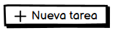
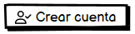

Uso: Acciones principales, envió de formularios, creación de elementos
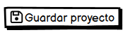
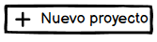

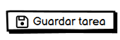
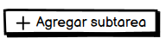

Botón Secundario.
Especificación: Borde 2px #4F46E5, fondo blanco, texto #4F46E5, altura 40px, padding 12px 24px
Uso: Acciones secundarias, opciones alternas
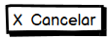
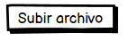
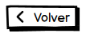

Estados de Botón.

Normal: Según especificación de variante
Hover: Oscurecer 10% del color de fondo
Activo/Press: Oscurecer 20% del color de fondo
Deshabilitado: Fondo #D1D5DB, texto #9CA3AF

Menú de Navegación
El menú de navegación lateral es el componente de orientación principal del sistema. Se posiciona a la izquierda de la ventana. Contiene accesos a las secciones principales según el rol del usuario, aplicando el principio de visibilidad de opciones.
Especificaciones Docente.

Ancho: 280px
Fondo: #FFFFFF con borde derecho #E5E7EB
Ítem normal: Texto #6B7280, padding 12px 16px, altura 48px
Ítem activo: Fondo #F0F9FF, borde izquierdo 4px #4F46E5, texto #4F46E5
Estructura Docente: Dashboard, Proyectos, Tareas, Entregas, Reportes, Notificaciones, Configuración
Menú de navegación lateral del módulo docente.
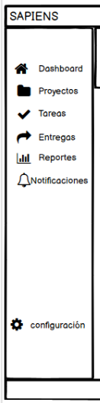

Nota. Elaboración propia.

Especificaciones Alumno

Ancho: 280px
Fondo: #FFFFFF con borde derecho #E5E7EB
Ítem normal: Texto #6B7280, padding 12px 16px, altura 48px
Ítem activo: Fondo #F0F9FF, borde izquierdo 4px #4F46E5, texto #3B82F6
Estructura Docente: Dashboard, Proyectos, Tareas, Entregas, Notificaciones, Configuración
Menú de navegación lateral del módulo alumno.
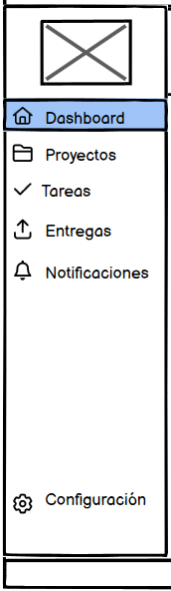

Nota. Elaboración propia.
Especificaciones Coordinador.
Ancho: 280px
Fondo: #FFFFFF con borde derecho #E5E7EB
Ítem normal: Texto #6B7280, padding 12px 16px, altura 48px
Ítem activo: Fondo #F0F9FF, borde izquierdo 4px #4F46E5, texto #10B981
Estructura Docente: Dashboard, Docentes, Proyectos, Configuración
Menú de navegación lateral del módulo coordinador.
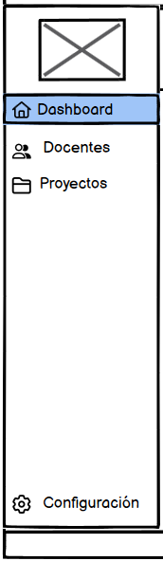

Nota. Elaboración propia.
Formularios.

Los formularios son interfaces para capturar información del usuario. Se diseñan con claridad, validación visual y estructura lógica.

Formularios de registro de usuarios del sistema SAPIENS.

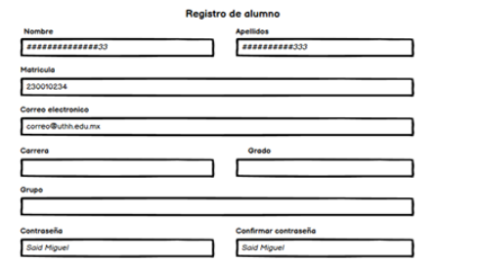

Nota. Elaboración propia.

Menú de navegación lateral del módulo alumno.
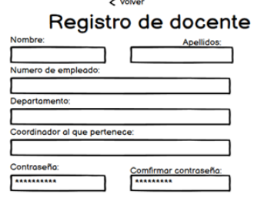

Nota. Elaboración propia.

Menú de navegación lateral del módulo coordinador.
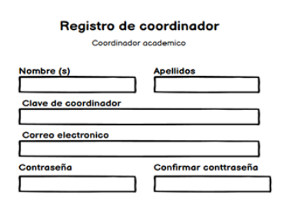

Nota. Elaboración propia.

Cajas de Texto.

Especificación: Borde 1px #D1D5DB, altura 40px, padding 8px 12px
Focus: Borde 2px #4F46E5,
Error: Borde 2px #EF4444, fondo #FEE2E2
Disabled: Fondo #F3F4F6, borde #D1D5DB, texto #9CA3AF

Labels.

Especificación: Segoe UI 12pt bold, color #1F2937
Campo requerido: Agregar asterisco * en color #EF4444
Validación: Icono + mensaje de error en color #EF4444
Paneles y Tarjetas.

Los paneles son contenedores que agrupan contenido relacionado. Las tarjetas presentan información de forma compacta y visual.
Especificaciones:
Fondo: #FFFFFF
Borde: 1px solido #E5E7EB
Padding: 16px

Tablas.
Las tablas presentan datos estructurados. Se utilizan para listados de proyectos, tareas, entregas y otros elementos tabulares del sistema.
Especificaciones.
Encabezado: Fondo #F3F4F6, texto #1F2937 bold 12pt,
Filas: Altura 48px, border-bottom 1px #E5E7EB
Fila hover: Fondo #F9FAFB
Fila seleccionada: Fondo #F0F9FF, borde izquierdo 4px #4F46E5
Alineación: Izquierda para texto, centro para números

- Diseño del componente de tabla para el listado de proyectos.
Proyecto | Docente Responsable | Estado | Fecha de entrega | Avance
Sistema SAPIENS | Mtra. Laura Martínez | En progreso | 15/08/2026 | 75 %
Plataforma Académica | Dr. José Hernández | Finalizado | 30/06/2026 | 100 %
Gestión de Inventario | Ing. Karla Gómez | Pendiente | 22/09/2026 | 20 %
Biblioteca Digital | Mtro. Carlos Pérez | En revisión | 10/08/2026 | 90 %
Control Escolar | Dra. Ana López | En progreso | 05/09/2026 | 60 %

Nota. Elaboración propia.

Iconografía

Los iconos refuerzan la comunicación visual y mejoran la usabilidad. Se utiliza un conjunto de iconos consistente en tamaño, peso y estilo.
- Descripción de los iconos utilizados en la interfaz del sistema SAPIENS.

Icono | Nombre | Función | Descripción
 | Advertencia | Mostar alertas | Indica situaciones que requieren atención del usuario
 | Alumno | Icono del usuario alumno | Ayuda visualmente a elegir la categoría de logueo
 | Dashboard | Panel principal | Muestra accesos rápidos
 | Regresar | Navegación | Permite volver a la pantalla anterior
 | Enviar | Realizar una entrega | Permite enviar archivo
 | Confirmar | Aceptar | Utilizado para validar acciones
 | Notificaciones | Alertas | Informa eventos importantes, tareas o entregas
 | Reportes | Estadísticas | Representa la generación y consulta de reportes
 | Buscar | Consulta | Facilita la búsqueda de proyectos, tareas o usuarios
 | Eliminar | Borrar registros | Permite eliminar información del sistema
 | Compartir | Compartir contenido | Compartir contenido  Envía información a otros usuarios o
 | Agregar | Nuevo registro | Permite crear proyectos, tareas o usuarios
 | Cancelar | Cancelar acción | Permite cancelar una operación en curso
 | Coordinador | Icono del usuario de coordinador | Identificador de registro de coordinador
   | Carpeta | Gestión de archivos | Identificador de apartado de proyecto
 | Guardar | Guardar archivos | Permite guardar tareas, subtarea, proyecto
 | Configuración | Ajustes | Acceso a configuraciones del sistema
 | Usuario validado | Usuario activo | Indica que el usuario ha sido validado
 | Nuevo usuario | Registro de usuario | Permite registrar nuevos usuarios en el sistema
 | Calendario | Fechas y entregas | Representa fechas, limite y eventos académicos
   | Docente | Icono de usuario docente | Identificador de registro de docente
Nota. Elaboración propia.
Especificaciones.

Tamaños estándar: 16x16px, 24x24px, 32x32px, 48x48px
Peso: 2px de trazo para consistencia
Color: Heredar del contexto (primario, secundario, estados)
Estilo: Outline (contornos), sin relleno

Diseño y Estructura.
Grid y Espaciado.

Grid: 8px base, múltiplos de 8
Márgenes: 16px en espacios principales
Padding: 8px, 12px, 16px según jerarquía
Espaciado vertical: 12px entre componentes, 24px entre secciones

Estructura de Ventana.

SAPIENS utiliza un layout de tres columnas: menú lateral (280px), contenido principal (variable). El encabezado superior contiene logo, título de sección y controles de usuario.
Componentes.
Header: Altura 64px, fondo blanco, borde inferior #E5E7EB
Menu Lateral: 280px ancho, fondo blanco
Area de Contenido: Fondo #F9FAFB, padding 24px
Accesibilidad
Estándares de accesibilidad.

El sistema deberá cumplir con los siguientes criterios:
WCAG 2.1 Nivel AA: Cumplimiento de los criterios de conformidad establecidos por las Web Content Accessibility Guidelines (WCAG) 2.1.
- WCAG 2.1 Nivel AA: Cumplimiento de los criterios de conformidad establecidos por las Web Content Accessibility Guidelines (WCAG) 2.1.
- Contraste de color: Relación mínima de contraste de 4.5:1 entre el texto y el fondo para garantizar una adecuada legibilidad.
- Tamaño de fuente: El contenido principal utiliza un tamaño mínimo equivalente a 12 pt (16 px), permitiendo una correcta visualización de la información.
- Accesibilidad universal: Las herramientas de accesibilidad implementadas podrán ser utilizadas por cualquiera de los roles disponibles en el sistema (Administrador, Docente y Alumno).

Lectura de voz

SAPIENS incorpora una función de lectura de voz que permite reproducir mediante síntesis de voz el contenido de botones y controles interactivos cuando el usuario activa la opción "Activar accesibilidad" desde el módulo de Configuración. Esta funcionalidad tiene como finalidad facilitar la interacción de personas con discapacidad visual o con dificultades para la lectura.
Implementación:
- Activación de la función mediante la opción "Activar accesibilidad".
- Reproducción por voz del nombre de botones y controles interactivos.
- Funcionalidad disponible para los tres roles del sistema.
- La herramienta permanece activa durante la sesión del usuario una vez habilitada.

Navegación mediante teclado.

El sistema permite que todas las funciones principales puedan utilizarse sin necesidad del mouse, favoreciendo la accesibilidad para usuarios con movilidad reducida y mejorando la eficiencia durante la interacción con la aplicación.
Implementación:
Navegación entre controles mediante la tecla Tab, siguiendo un orden lógico de tabulación.
Retroceso entre controles mediante Shift + Tab.
Activación de botones y controles mediante las teclas Enter y Espacio, según corresponda.
Acceso continuo a las principales funcionalidades del sistema sin requerir el uso del dispositivo apuntador.
Aumento del tamaño del texto

Con el propósito de mejorar la legibilidad del contenido y facilitar la interacción de usuarios con baja visión o dificultades de lectura, SAPIENS incorpora una función que permite aumentar el tamaño del texto de la interfaz sin afectar la funcionalidad del sistema. Esta herramienta favorece una experiencia de uso más cómoda y accesible para todos los usuarios.
Implementación:
- Permite incrementar el tamaño del texto de los principales controles de la interfaz, como etiquetas, botones, cuadros de texto y demás elementos visuales.
- El ajuste del tamaño de fuente se realiza sin alterar la distribución ni el funcionamiento de los formularios del sistema.
- La funcionalidad puede activarse desde el módulo de Configuración, facilitando su acceso para cualquier usuario.
- El incremento del tamaño del texto mejora la legibilidad del contenido manteniendo una presentación uniforme en todas las pantallas del sistema.

Modelo de Navegación

El modelo de navegación define la estructura de interacción del sistema SAPIENS, estableciendo el flujo de navegación entre las diferentes pantallas y los módulos disponibles para cada tipo de usuario. Su finalidad es garantizar una experiencia de usuario intuitiva, consistente y eficiente.
Estructura General de Navegación

La navegación del sistema se encuentra organizada de la siguiente manera:
Inicio de sesión (Login).
Permite autenticar al usuario mediante sus credenciales de acceso.
Registro.
Permite crear una nueva cuenta seleccionando el tipo de usuario correspondiente (Alumno, Docente o Coordinador).
Dashboard.
Pantalla principal desde la cual el usuario accede a las funcionalidades del sistema después de autenticarse.
Menú lateral.
Proporciona acceso permanente a los diferentes módulos disponibles según el rol del usuario.
Configuración.
Permite administrar la información personal de la cuenta y las preferencias del sistema.
Notificaciones.
Muestra los avisos y actualizaciones relevantes para el usuario.
Breadcrumb (Ruta de navegación).
Indica la ubicación actual del usuario dentro de la jerarquía de navegación del sistema.
Modelo de navegación del sistema SAPIENS.

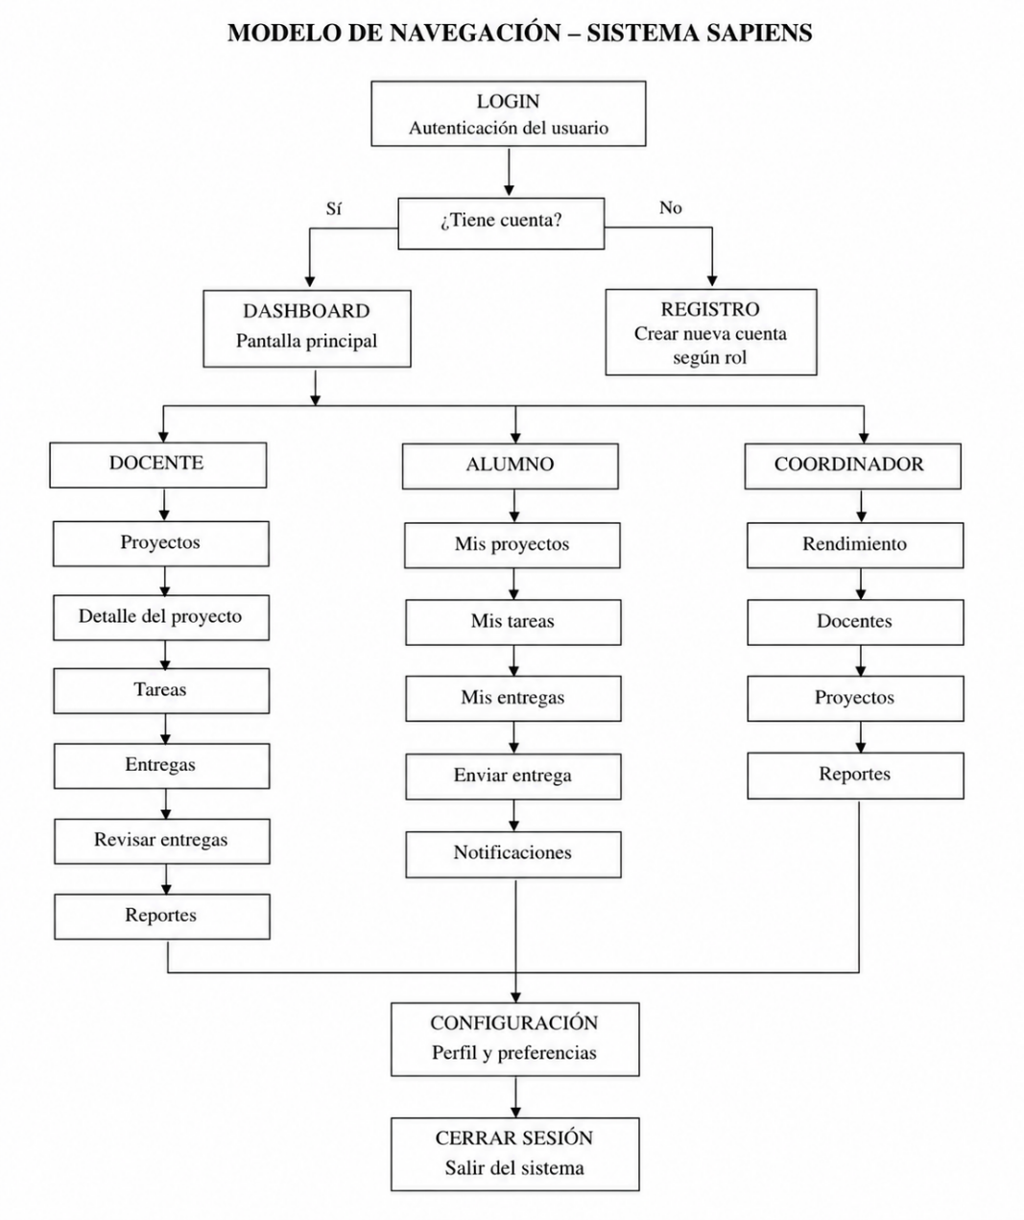

Nota. Elaboración propia.

5.2.9 Aplicación de guía de estilos
La aplicación de la guía de estilos permitió trasladar los lineamientos definidos durante la etapa de diseño a las interfaces del sistema de gestión de proyectos académicos SAPIENS. Su finalidad fue mantener una identidad visual uniforma, facilitar el reconocimiento de los elementos de interacción y proporcionar una experiencia consistente para los usuarios, independientemente del rol con el que ingresen al sistema.
Para lograr esta consistencia, se aplicaron de manera uniforme los criterios establecidos para la paleta de colores, tipografía, botones, formularios, paneles, tarjetas, tablas, iconografía, navegación y accesibilidad. De esta manera, los elementos que realizan una misma función conservan características visuales y de comportamiento similares en las diferentes pantallas.
Como resultado, las interfaces de SAPIENS mantienen una identidad visual consistente entre sus diferentes módulos y roles. La aplicación de la guía permite que elementos como botones, campos, tablas. Tarjetas, colores, etc, conservan una estructura visual común, reduciendo innecesarias entre pantallas.
La aplicación de estos lineamientos también facilita el mantenimiento del diseño, ya que cualquier nueva interfaz puede construir utilizando los mismos patrones visuales establecidos en la guía.

5.3 Codificación

5.3.1 Script de base de datos
CREATE DATABASE /`gestor_proyectos`
USE `gestor_proyectos`;

DROP TABLE IF EXISTS `alumno`;

CREATE TABLE `alumno` (
`id_alumno` int(11) NOT NULL AUTO_INCREMENT,
`nombre` varchar(50) NOT NULL,
`apellido_paterno` varchar(50) NOT NULL,
`apellido_materno` varchar(50) NOT NULL,
`correo` varchar(255) NOT NULL,
`contrasena` varchar(255) NOT NULL,
`fecha_registro` date NOT NULL DEFAULT curdate(),
`matricula` int(11) NOT NULL,
`carrera` varchar(100) NOT NULL,
`grado` tinyint(4) NOT NULL,
`grupo` char(1) NOT NULL,
PRIMARY KEY (`id_alumno`),
UNIQUE KEY `uq_alum_correo` (`correo`),
UNIQUE KEY `uq_matricula` (`matricula`)
) ENGINE=InnoDB AUTO_INCREMENT=5 DEFAULT CHARSET=utf8mb4 COLLATE=utf8mb4_general_ci;

insert into `alumno`(`id_alumno`,`nombre`,`apellido_paterno`,`apellido_materno`,`correo`,`contrasena`,`fecha_registro`,`matricula`,`carrera`,`grado`,`grupo`) values (1,'Miguel','López','García','miguel.lopez@alumno.itsur.edu.mx','hashed_pass_4','2024-02-01',220301,'Ingeniería en Tecnologías de la Información',4,'A'),(2,'Sofía','Martínez','Ruiz','sofia.martinez@alumno.itsur.edu.mx','hashed_pass_5','2024-02-01',220302,'Ingeniería en Tecnologías de la Información',4,'A'),(3,'Diego','Pérez','Jiménez','diego.perez@alumno.itsur.edu.mx','hashed_pass_6','2024-02-01',220303,'Ingeniería en Tecnologías de la Información',4,'B'),(4,'said','meza','','said@gmail.com','8d969eef6ecad3c29a3a629280e686cf0c3f5d5a86aff3ca12020c923adc6c92','2026-07-20',20251008,'tics',3,'A');

DROP TABLE IF EXISTS `alumno_proyecto`;

CREATE TABLE `alumno_proyecto` (
`id_alumno` int(11) NOT NULL,
`id_proyecto` int(11) NOT NULL,
`rol` varchar(50) NOT NULL DEFAULT 'participante',
PRIMARY KEY (`id_alumno`,`id_proyecto`),
KEY `fk_ap_proyecto` (`id_proyecto`),
CONSTRAINT `fk_ap_alumno` FOREIGN KEY (`id_alumno`) REFERENCES `alumno` (`id_alumno`),
CONSTRAINT `fk_ap_proyecto` FOREIGN KEY (`id_proyecto`) REFERENCES `proyecto` (`id_proyecto`) ON DELETE CASCADE
) ENGINE=InnoDB DEFAULT CHARSET=utf8mb4 COLLATE=utf8mb4_general_ci;

insert into `alumno_proyecto`(`id_alumno`,`id_proyecto`,`rol`) values (1,1,'líder'),(1,3,'participante'),(1,4,'líder'),(2,1,'participante'),(2,3,'participante'),(2,4,'líder'),(3,2,'líder');

DROP TABLE IF EXISTS `alumno_subtarea`;

CREATE TABLE `alumno_subtarea` (
`id_alumno` int(11) NOT NULL,
`id_subtarea` int(11) NOT NULL,
PRIMARY KEY (`id_alumno`,`id_subtarea`),
KEY `fk_as_subtarea` (`id_subtarea`),
CONSTRAINT `fk_as_alumno` FOREIGN KEY (`id_alumno`) REFERENCES `alumno` (`id_alumno`),
CONSTRAINT `fk_as_subtarea` FOREIGN KEY (`id_subtarea`) REFERENCES `subtarea` (`id_subtarea`) ON DELETE CASCADE
) ENGINE=InnoDB DEFAULT CHARSET=utf8mb4 COLLATE=utf8mb4_general_ci;

insert into `alumno_subtarea`(`id_alumno`,`id_subtarea`) values (1,1),(1,3),(1,5),(2,2),(2,4);

DROP TABLE IF EXISTS `archivo`;

CREATE TABLE `archivo` (
`id_archivo` int(11) NOT NULL AUTO_INCREMENT,
`nombre_archivo` varchar(100) NOT NULL,
`url` varchar(255) NOT NULL,
`tipo_mime` varchar(50) DEFAULT NULL,
`fecha_subida` date NOT NULL DEFAULT curdate(),
`id_entrega` int(11) DEFAULT NULL,
`id_alumno` int(11) NOT NULL,
`id_subtarea` int(11) DEFAULT NULL,
PRIMARY KEY (`id_archivo`),
KEY `fk_arch_entrega` (`id_entrega`),
KEY `fk_arch_alumno` (`id_alumno`),
KEY `fk_arch_subtarea` (`id_subtarea`),
CONSTRAINT `fk_arch_alumno` FOREIGN KEY (`id_alumno`) REFERENCES `alumno` (`id_alumno`),
CONSTRAINT `fk_arch_entrega` FOREIGN KEY (`id_entrega`) REFERENCES `entrega` (`id_entrega`),
CONSTRAINT `fk_arch_subtarea` FOREIGN KEY (`id_subtarea`) REFERENCES `subtarea` (`id_subtarea`)
) ENGINE=InnoDB AUTO_INCREMENT=4 DEFAULT CHARSET=utf8mb4 COLLATE=utf8mb4_general_ci;

insert into `archivo`(`id_archivo`,`nombre_archivo`,`url`,`tipo_mime`,`fecha_subida`,`id_entrega`,`id_alumno`,`id_subtarea`) values (1,'Etapa1_Equipo2.pdf','/uploads/proyectos/1/etapa1_equipo2.pdf','application/pdf','2024-02-29',1,1,NULL),(2,'DiagramaER_v1.png','/uploads/proyectos/1/diagrama_er_v1.png','image/png','2024-03-12',2,2,NULL),(3,'Inventario_Etapa1.docx','/uploads/proyectos/2/inventario_etapa1.docx','application/vnd.openxmlformats-officedocument.word','2024-03-09',3,3,NULL);

DROP TABLE IF EXISTS `coordinador`;

CREATE TABLE `coordinador` (
`id_coordinador` int(11) NOT NULL AUTO_INCREMENT,
`nombre` varchar(50) NOT NULL,
`apellido_paterno` varchar(50) NOT NULL,
`apellido_materno` varchar(50) NOT NULL,
`correo` varchar(255) NOT NULL,
`contrasena` varchar(255) NOT NULL,
`fecha_registro` date NOT NULL DEFAULT curdate(),
PRIMARY KEY (`id_coordinador`),
UNIQUE KEY `uq_coord_correo` (`correo`)
) ENGINE=InnoDB AUTO_INCREMENT=2 DEFAULT CHARSET=utf8mb4 COLLATE=utf8mb4_general_ci;

insert into `coordinador`(`id_coordinador`,`nombre`,`apellido_paterno`,`apellido_materno`,`correo`,`contrasena`,`fecha_registro`) values (1,'Laura','Ramos','Vega','laura.ramos@itsur.edu.mx','hashed_pass_1','2024-01-10');

DROP TABLE IF EXISTS `docente`;

CREATE TABLE `docente` (
`id_docente` int(11) NOT NULL AUTO_INCREMENT,
`nombre` varchar(50) NOT NULL,
`apellido_paterno` varchar(50) NOT NULL,
`apellido_materno` varchar(50) NOT NULL,
`correo` varchar(255) NOT NULL,
`contrasena` varchar(255) NOT NULL,
`fecha_registro` date NOT NULL DEFAULT curdate(),
`departamento` varchar(100) NOT NULL,
`id_coordinador` int(11) NOT NULL,
PRIMARY KEY (`id_docente`),
UNIQUE KEY `uq_doc_correo` (`correo`),
KEY `fk_doc_coordinador` (`id_coordinador`),
CONSTRAINT `fk_doc_coordinador` FOREIGN KEY (`id_coordinador`) REFERENCES `coordinador` (`id_coordinador`)
) ENGINE=InnoDB AUTO_INCREMENT=4 DEFAULT CHARSET=utf8mb4 COLLATE=utf8mb4_general_ci;

insert into `docente`(`id_docente`,`nombre`,`apellido_paterno`,`apellido_materno`,`correo`,`contrasena`,`fecha_registro`,`departamento`,`id_coordinador`) values (1,'Carlos','Mendoza','Torres','carlos.mendoza@itsur.edu.mx','hashed_pass_2','2024-01-15','Tecnologías de la Información',1),(2,'Ana','Herrera','Solis','ana.herrera@itsur.edu.mx','hashed_pass_3','2024-01-15','Tecnologías de la Información',1),(3,'Erick','rf','','erick@gmail.com','a665a45920422f9d417e4867efdc4fb8a04a1f3fff1fa07e998e86f7f7a27ae3','2026-07-10','Tecnologías de la Información',1);

DROP TABLE IF EXISTS `entrega`;

CREATE TABLE `entrega` (
`id_entrega` int(11) NOT NULL AUTO_INCREMENT,
`titulo` varchar(150) NOT NULL,
`descripcion` text DEFAULT NULL,
`fecha_limite` date NOT NULL,
`estado` varchar(50) NOT NULL DEFAULT 'pendiente',
`id_proyecto` int(11) NOT NULL,
PRIMARY KEY (`id_entrega`),
KEY `fk_entrega_proyecto` (`id_proyecto`),
CONSTRAINT `fk_entrega_proyecto` FOREIGN KEY (`id_proyecto`) REFERENCES `proyecto` (`id_proyecto`) ON DELETE CASCADE
) ENGINE=InnoDB AUTO_INCREMENT=5 DEFAULT CHARSET=utf8mb4 COLLATE=utf8mb4_general_ci;

insert into `entrega`(`id_entrega`,`titulo`,`descripcion`,`fecha_limite`,`estado`,`id_proyecto`) values (1,'Documento Etapa 1 - Planteamiento y análisis',NULL,'2024-03-01','entregada',1),(2,'Documento Etapa 2 - Diseño y arquitectura',NULL,'2024-04-15','pendiente',1),(3,'Documento Etapa 1 - Análisis de inventario',NULL,'2024-03-10','en revisión',2),(4,'entrega dee la base de datos','dcskl','2026-07-27','pendiente',4);

DROP TABLE IF EXISTS `notificacion`;

CREATE TABLE `notificacion` (
`id_notificacion` int(11) NOT NULL AUTO_INCREMENT,
`mensaje` text NOT NULL,
`tipo` varchar(50) DEFAULT NULL,
`fecha` date NOT NULL DEFAULT curdate(),
`leida` tinyint(1) NOT NULL DEFAULT 0,
`id_alumno` int(11) NOT NULL,
PRIMARY KEY (`id_notificacion`),
KEY `fk_notif_alumno` (`id_alumno`),
CONSTRAINT `fk_notif_alumno` FOREIGN KEY (`id_alumno`) REFERENCES `alumno` (`id_alumno`)
) ENGINE=InnoDB AUTO_INCREMENT=6 DEFAULT CHARSET=utf8mb4 COLLATE=utf8mb4_general_ci;

insert into `notificacion`(`id_notificacion`,`mensaje`,`tipo`,`fecha`,`leida`,`id_alumno`) values (1,'Tu entrega \"Documento Etapa 1\" ha sido recibida y está en revisión.','entrega','2024-03-01',1,1),(2,'Tienes una nueva subtarea asignada: \"Generar script SQL\". Fecha límite: 15 de marzo.','tarea','2024-03-12',0,2),(3,'El docente dejó observaciones en el Reporte de Avance del Proyecto 1. Revisa el panel de reportes.','reporte','2024-03-14',0,1),(4,'Nueva entrega programada: \"entrega dee la base de datos\". Fecha límite: 27/07/2026.','entrega','2026-07-13',0,1),(5,'Nueva entrega programada: \"entrega dee la base de datos\". Fecha límite: 27/07/2026.','entrega','2026-07-13',0,2);

DROP TABLE IF EXISTS `proyecto`;

CREATE TABLE `proyecto` (
`id_proyecto` int(11) NOT NULL AUTO_INCREMENT,
`nombre` varchar(150) NOT NULL,
`descripcion` text DEFAULT NULL,
`problematica` text DEFAULT NULL,
`objetivos` text DEFAULT NULL,
`fecha_inicio` date NOT NULL,
`fecha_fin` date DEFAULT NULL,
`estado` varchar(50) NOT NULL DEFAULT 'activo',
`id_docente` int(11) NOT NULL,
PRIMARY KEY (`id_proyecto`),
KEY `fk_proy_docente` (`id_docente`),
CONSTRAINT `fk_proy_docente` FOREIGN KEY (`id_docente`) REFERENCES `docente` (`id_docente`)
) ENGINE=InnoDB AUTO_INCREMENT=5 DEFAULT CHARSET=utf8mb4 COLLATE=utf8mb4_general_ci;

insert into `proyecto`(`id_proyecto`,`nombre`,`descripcion`,`problematica`,`objetivos`,`fecha_inicio`,`fecha_fin`,`estado`,`id_docente`) values (1,'Sistema de Gestión de Proyectos Académicos','Desarrollo de un sistema web/escritorio para gestionar proyectos, tareas y entregas dentro de la carrera de TI.',NULL,NULL,'2024-02-05','2024-06-30','activo',1),(2,'Sistema de Control de Inventario','Aplicación de escritorio en C# para gestionar el inventario del laboratorio de cómputo.',NULL,NULL,'2024-02-05','2024-06-30','activo',2),(3,'Portal de Tutorías en Línea','Plataforma web para coordinar sesiones de tutoría entre docentes y alumnos de la carrera.',NULL,NULL,'2024-03-01','2024-06-30','activo',1),(4,'getsor','gestor','okokoko','lqekwo','2026-07-13','2026-09-13','activo',3);

DROP TABLE IF EXISTS `reporte`;

CREATE TABLE `reporte` (
`id_reporte` int(11) NOT NULL AUTO_INCREMENT,
`tipo` varchar(50) NOT NULL,
`contenido` text NOT NULL,
`fecha` date NOT NULL DEFAULT curdate(),
`id_docente` int(11) NOT NULL,
`id_proyecto` int(11) DEFAULT NULL,
PRIMARY KEY (`id_reporte`),
KEY `fk_rep_docente` (`id_docente`),
KEY `fk_rep_proyecto` (`id_proyecto`),
CONSTRAINT `fk_rep_docente` FOREIGN KEY (`id_docente`) REFERENCES `docente` (`id_docente`),
CONSTRAINT `fk_rep_proyecto` FOREIGN KEY (`id_proyecto`) REFERENCES `proyecto` (`id_proyecto`)
) ENGINE=InnoDB AUTO_INCREMENT=6 DEFAULT CHARSET=utf8mb4 COLLATE=utf8mb4_general_ci;

insert into `reporte`(`id_reporte`,`tipo`,`contenido`,`fecha`,`id_docente`,`id_proyecto`) values (1,'avance','El equipo ha completado la fase de análisis de requerimientos. Se identificaron 12 requerimientos funcionales y 6 no funcionales. Se aprueba avanzar a la etapa de diseño.','2024-03-01',1,1),(2,'observaciones','El diagrama ER presenta inconsistencias en la relación ALUMNO-PROYECTO. Se solicita revisión de cardinalidades antes de generar el script SQL.','2024-03-14',1,1),(3,'avance','El equipo de inventario entregó el análisis inicial. Pendiente validar el modelo de datos con el responsable del laboratorio.','2024-03-10',2,2),(4,'Avance por proyecto','REPORTE: AVANCE POR PROYECTO\r\nDocente: Erick · Fecha: 13/07/2026\r\n--------------------------------------------------\r\nSin datos para este reporte.\r\n','2026-07-13',3,NULL),(5,'Subtareas por estado','REPORTE: SUBTAREAS POR ESTADO\r\nDocente: Erick · Fecha: 13/07/2026\r\n--------------------------------------------------\r\n• pendiente: 2 subtareas\r\n','2026-07-13',3,4);

DROP TABLE IF EXISTS `subtarea`;

CREATE TABLE `subtarea` (
`id_subtarea` int(11) NOT NULL AUTO_INCREMENT,
`titulo` varchar(100) NOT NULL,
`descripcion` text DEFAULT NULL,
`estado` varchar(50) NOT NULL DEFAULT 'pendiente',
`id_tarea` int(11) NOT NULL,
PRIMARY KEY (`id_subtarea`),
KEY `fk_sub_tarea` (`id_tarea`),
CONSTRAINT `fk_sub_tarea` FOREIGN KEY (`id_tarea`) REFERENCES `tarea` (`id_tarea`) ON DELETE CASCADE
) ENGINE=InnoDB AUTO_INCREMENT=8 DEFAULT CHARSET=utf8mb4 COLLATE=utf8mb4_general_ci;

insert into `subtarea`(`id_subtarea`,`titulo`,`descripcion`,`estado`,`id_tarea`) values (1,'Elaborar encuesta de necesidades','Diseñar y aplicar encuesta a docentes y alumnos para identificar necesidades del sistema.','completada',1),(2,'Redactar historias de usuario','Documentar las historias de usuario en formato estándar con criterios de aceptación.','completada',1),(3,'Crear diagrama ER','Modelar las entidades, atributos y relaciones en el software de diseño.','en progreso',2),(4,'Generar script SQL','Traducir el diagrama ER a sentencias CREATE TABLE con restricciones e integridad referencial.','en progreso',2),(5,'Diseñar formulario de login','Crear el formulario de inicio de sesión con validaciones en Windows Forms.','pendiente',3),(6,'ew','dwko','pendiente',6),(7,'dsad','dsa','pendiente',6);

DROP TABLE IF EXISTS `tarea`;

CREATE TABLE `tarea` (
`id_tarea` int(11) NOT NULL AUTO_INCREMENT,
`titulo` varchar(100) NOT NULL,
`descripcion` text DEFAULT NULL,
`estado` varchar(50) NOT NULL DEFAULT 'pendiente',
`prioridad` varchar(10) NOT NULL DEFAULT 'media',
`fecha_limite` date DEFAULT NULL,
`id_proyecto` int(11) NOT NULL,
PRIMARY KEY (`id_tarea`),
KEY `fk_tarea_proyecto` (`id_proyecto`),
CONSTRAINT `fk_tarea_proyecto` FOREIGN KEY (`id_proyecto`) REFERENCES `proyecto` (`id_proyecto`) ON DELETE CASCADE
) ENGINE=InnoDB AUTO_INCREMENT=7 DEFAULT CHARSET=utf8mb4 COLLATE=utf8mb4_general_ci;

insert into `tarea`(`id_tarea`,`titulo`,`descripcion`,`estado`,`prioridad`,`fecha_limite`,`id_proyecto`) values (1,'Análisis de requerimientos','Levantar requerimientos funcionales, no funcionales e historias de usuario con los stakeholders.','completada','media','2024-02-28',1),(2,'Diseño de base de datos','Modelar el diagrama ER, aplicar normalización y generar el script SQL.','en progreso','media','2024-03-15',1),(3,'Módulo de login y usuarios','Desarrollar el módulo de autenticación y gestión de usuarios en C# con Windows Forms.','pendiente','media','2024-04-01',1),(4,'Diseño del diagrama E-R','Crear el modelo entidad-relación del sistema de inventario.','en progreso','media','2024-03-10',2),(5,'Interfaz principal','Diseñar y desarrollar el menú principal y navegación del sistema de inventario.','pendiente','media','2024-04-15',2),(6,'bd','bd','pendiente','media','2026-07-20',4);

5.3.2. Catalogo 1: Docente
Figura 5.3.1 Modificar datos del rol docente

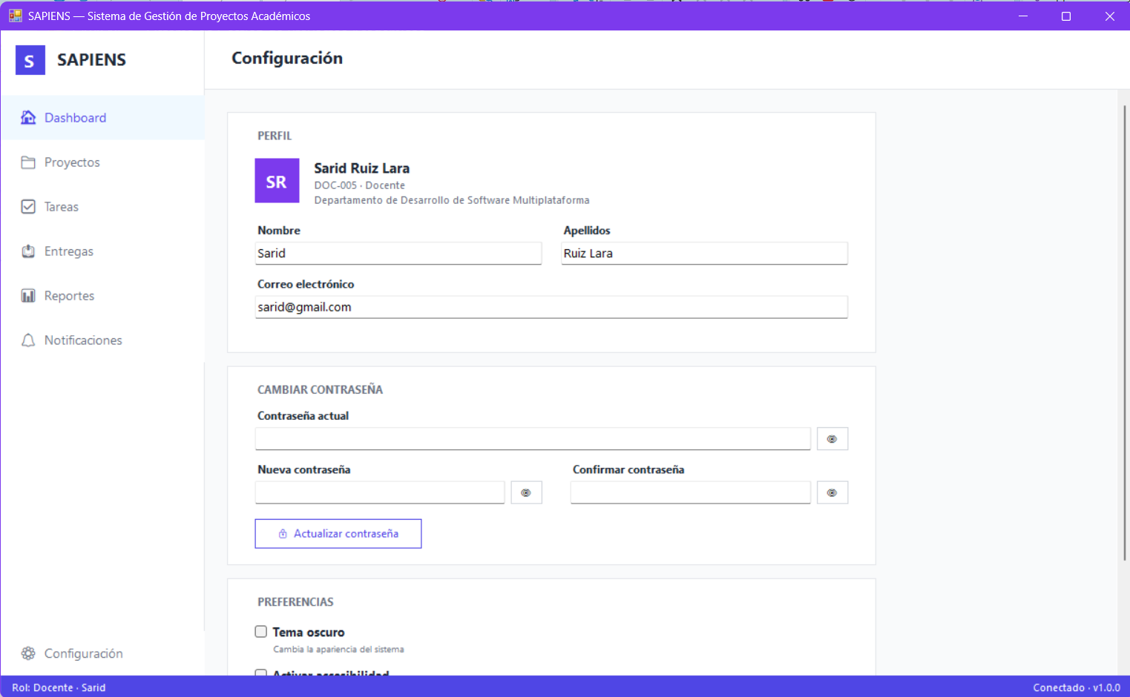
5
4
3
2
1

Nota: Elaboración propia

- Nombre: el usuario ingresa su nombre y apellidos
- Correo electrónico: el usuario ingresa su correo electrónico institucional
- Contraseña actual: el usuario tiene la opción de cambiar su contraseña
- Nueva contraseña: el usuario ingresa una nueva contraseña
- Confirmar contraseña: el usuario confirma la actualización de la contraseña

5.3.3. Catalogo 2: Coordinador
Figura 5.3.2 Modificar datos del rol coordinador

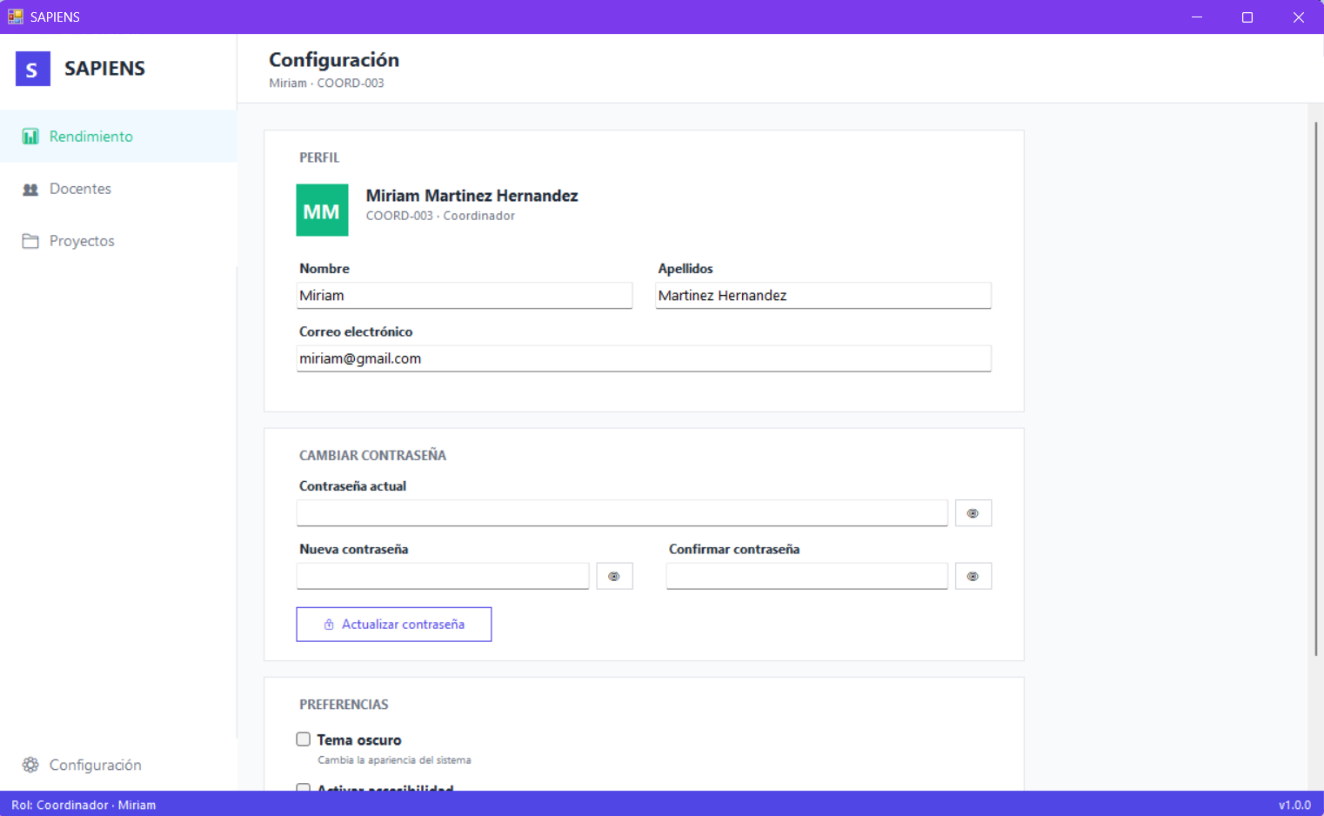
1
2
3
4
5

Nota: Elaboración propia

- Nombre: el usuario ingresa su nombre y apellidos
- Correo electrónico: el usuario ingresa su correo electrónico institucional
- Contraseña actual: el usuario tiene la opción de cambiar su contraseña
- Nueva contraseña: el usuario ingresa una nueva contraseña
- Confirmar contraseña: el usuario confirma la actualización de la contraseña

5.3.4. Catalogo 3: Alumno
Figura 5.3.3 Modificar datos del rol alumno

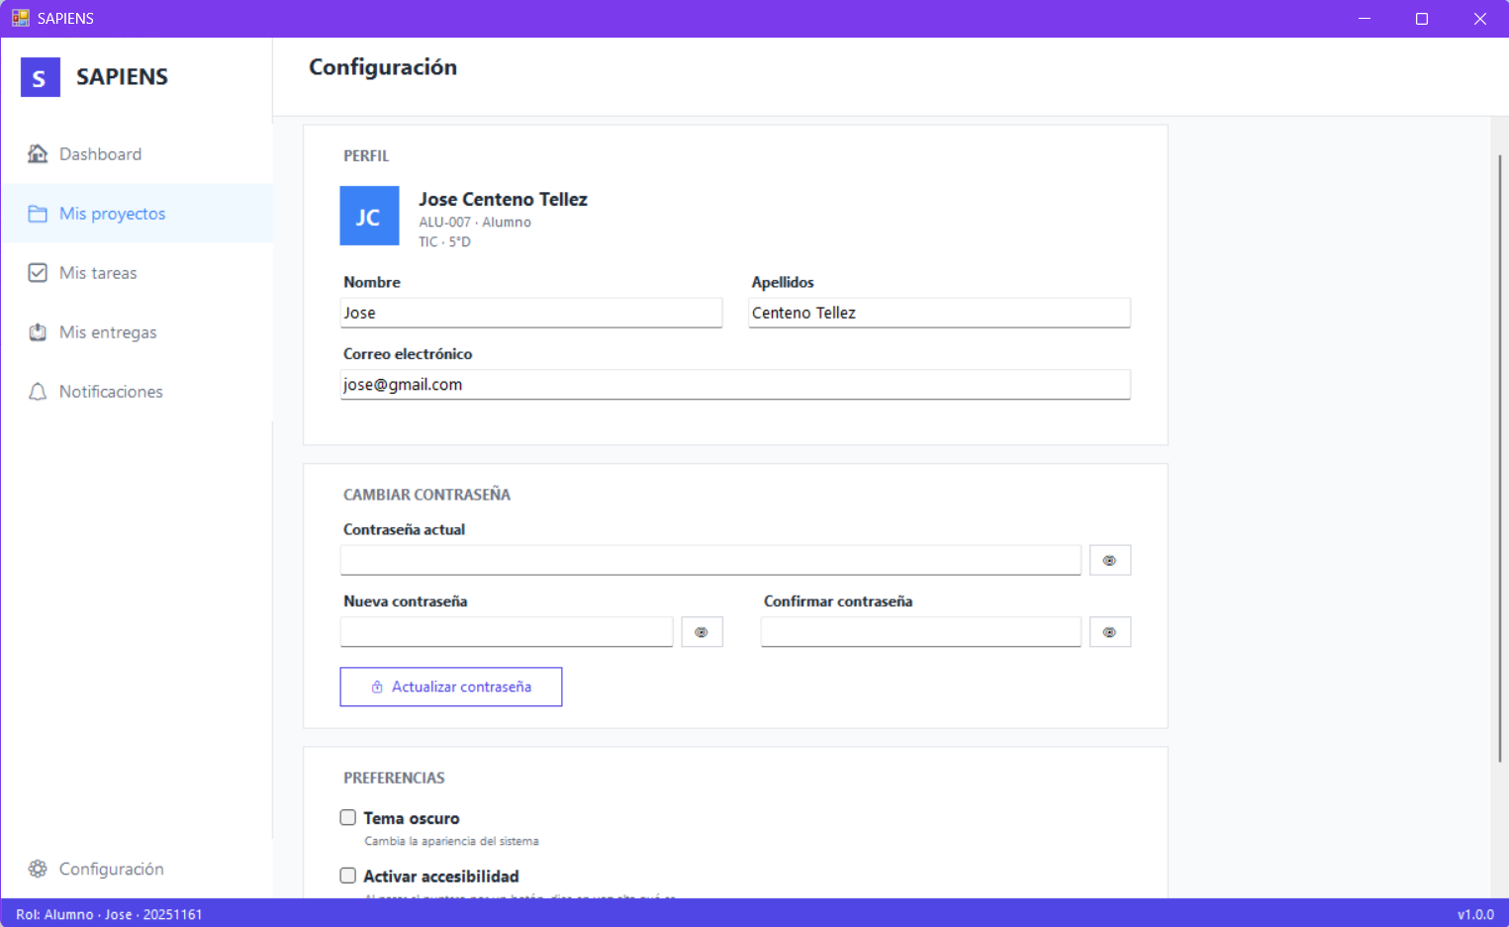
5
4
3
2
1
Nota: Elaboración propia

- Nombre: el usuario ingresa su nombre y apellidos
- Correo electrónico: el usuario ingresa su correo electrónico institucional
- Contraseña actual: el usuario tiene la opción de cambiar su contraseña
- Nueva contraseña: el usuario ingresa una nueva contraseña
- Confirmar contraseña: el usuario confirma la actualización de la contraseña

5.3.5. Catalogo 1 con llave foránea: Proyectos
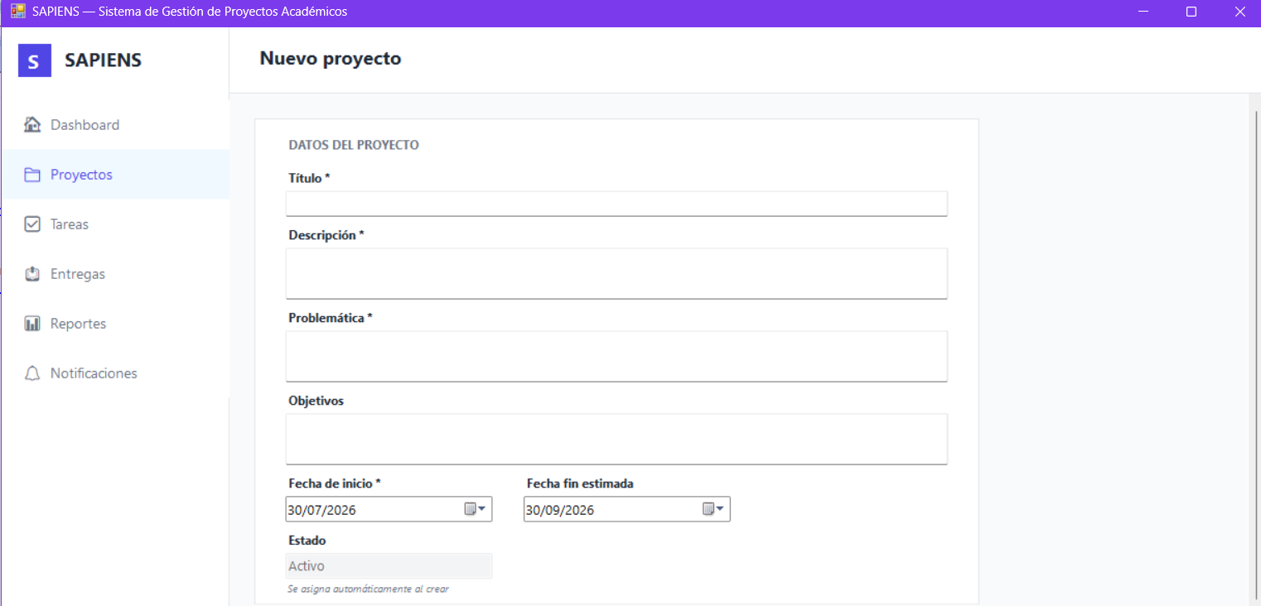
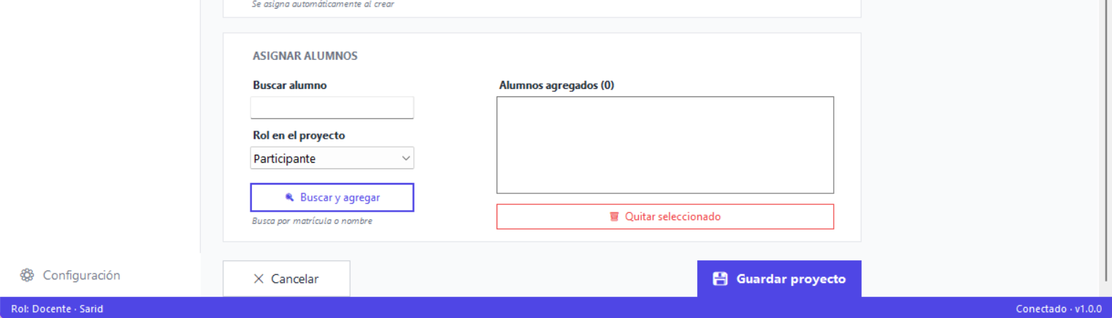

El docente registra la información del proyecto y selecciona a los alumnos responsables mediante un campo de búsqueda. Los alumnos seleccionados corresponden a la llave foránea que permite establecer la relación entre el proyecto.

5.3.6. Catalogo 2 con llave foránea: Tareas
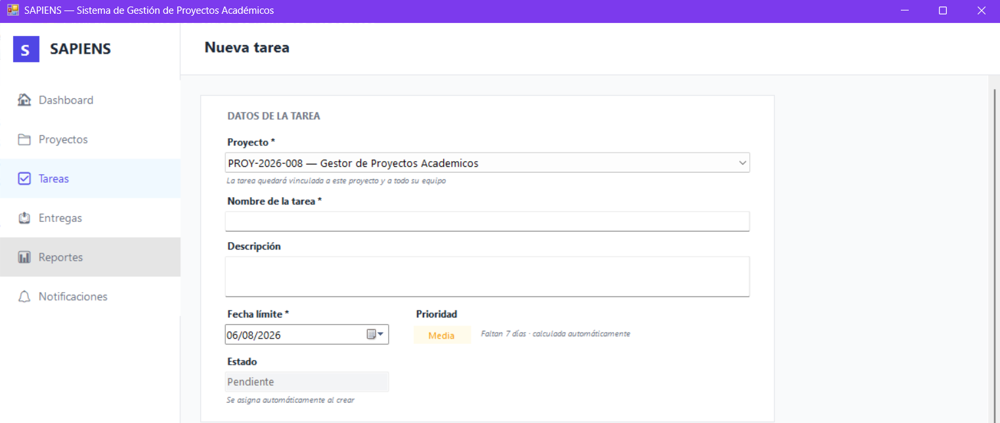
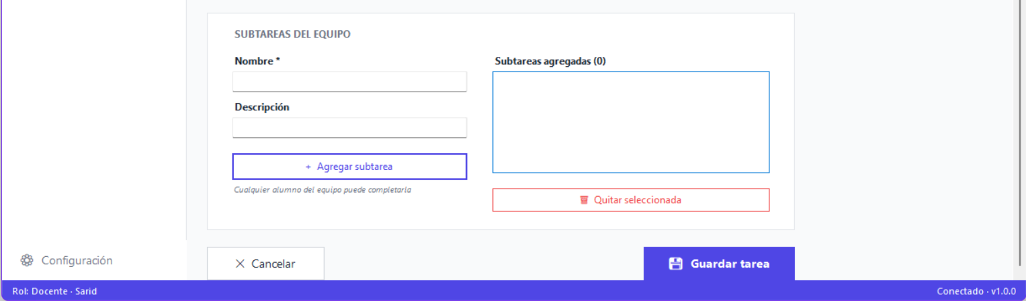

El catálogo de tareas permite registrar y administrar las actividades que forman parte de un proyecto académico. Cada tarea contiene información relacionada con su descripción, responsable, fecha de entrega y estado.
El docente registra la información de la tarea y selecciona el proyecto al que pertenece mediante una lista desplegable. El proyecto seleccionado corresponde a la llave foránea que permite relacionar cada tarea con su proyecto académico.

5.3.7. Consultas 1: Proyectos con su estado
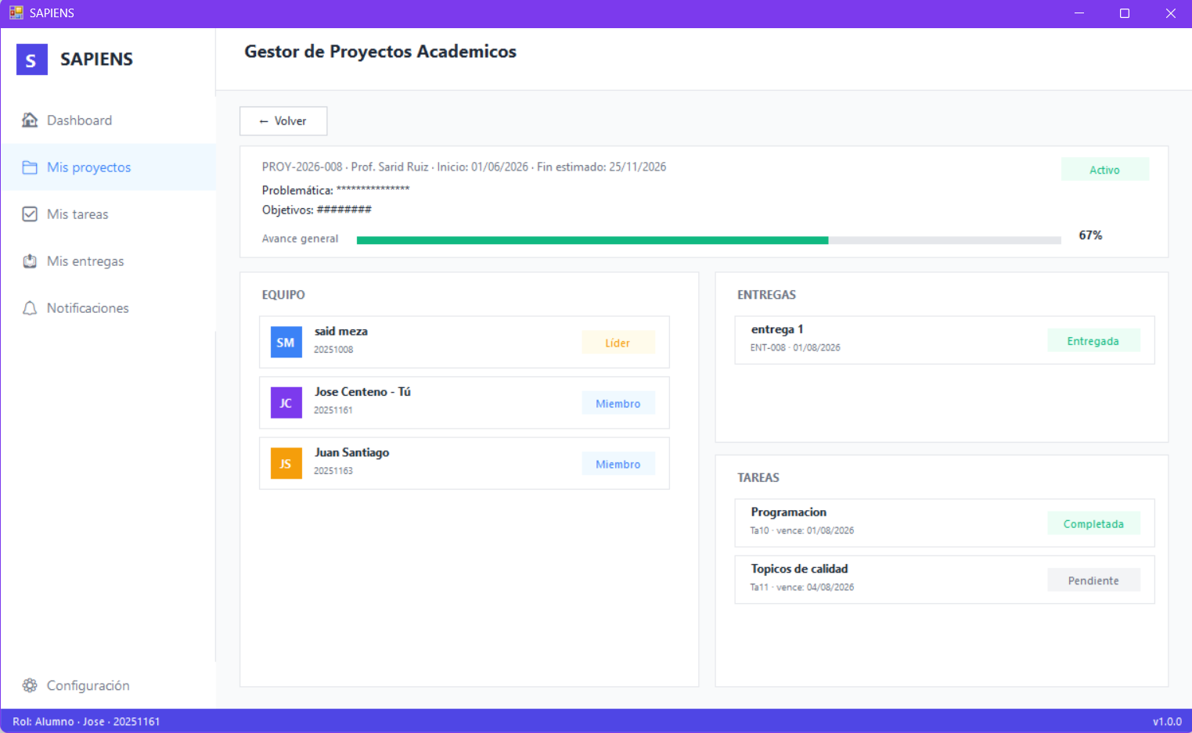

La consulta de proyectos con su estado permite visualizar de manera organizada la situación actual de los proyectos académicos registrados en el sistema SAPIENS. Su propósito es facilitar el seguimiento de los proyectos mediante la presentación conjunta de la información principal del proyecto y el estado en el que se encuentra.
Esta consulta permite al usuario identificar rápidamente si un proyecto se encuentra activo, en proceso, pendiente o finalizado, de acuerdo con los estados establecidos en el sistema.

5.3.8. Consultas 2: Rendimiento de docente
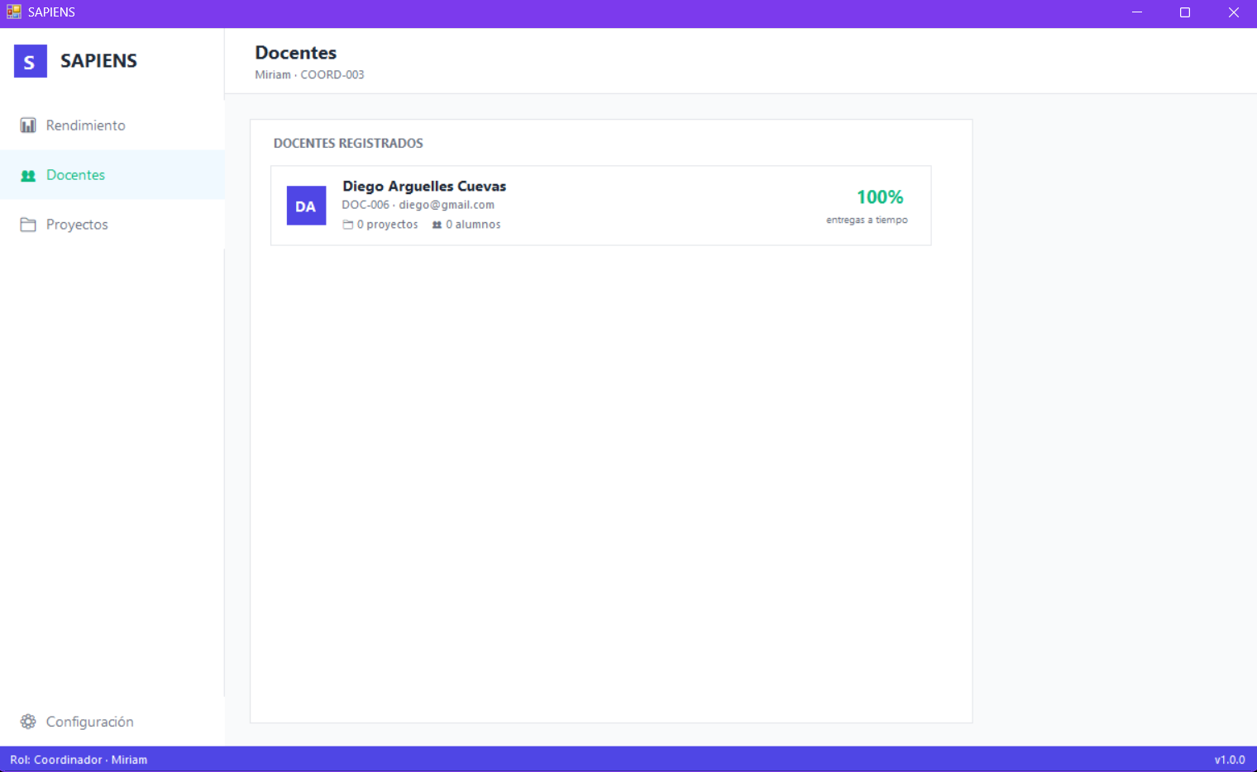

La consulta de docente con su rendimiento permite obtener información relacionada con el desempeño de los docentes responsables de proyectos académicos dentro del sistema SAPIENS.
Su finalidad es proporcionar información que facilite al coordinador el seguimiento de las actividades y proyectos bajo responsabilidad de cada docente. Para ello, la consulta relaciona al docente con la información correspondiente a sus proyectos y actividades, permitiendo presentar su rendimiento de manera organizada.

5.3.9. Consultas 3: Entrega con su estado
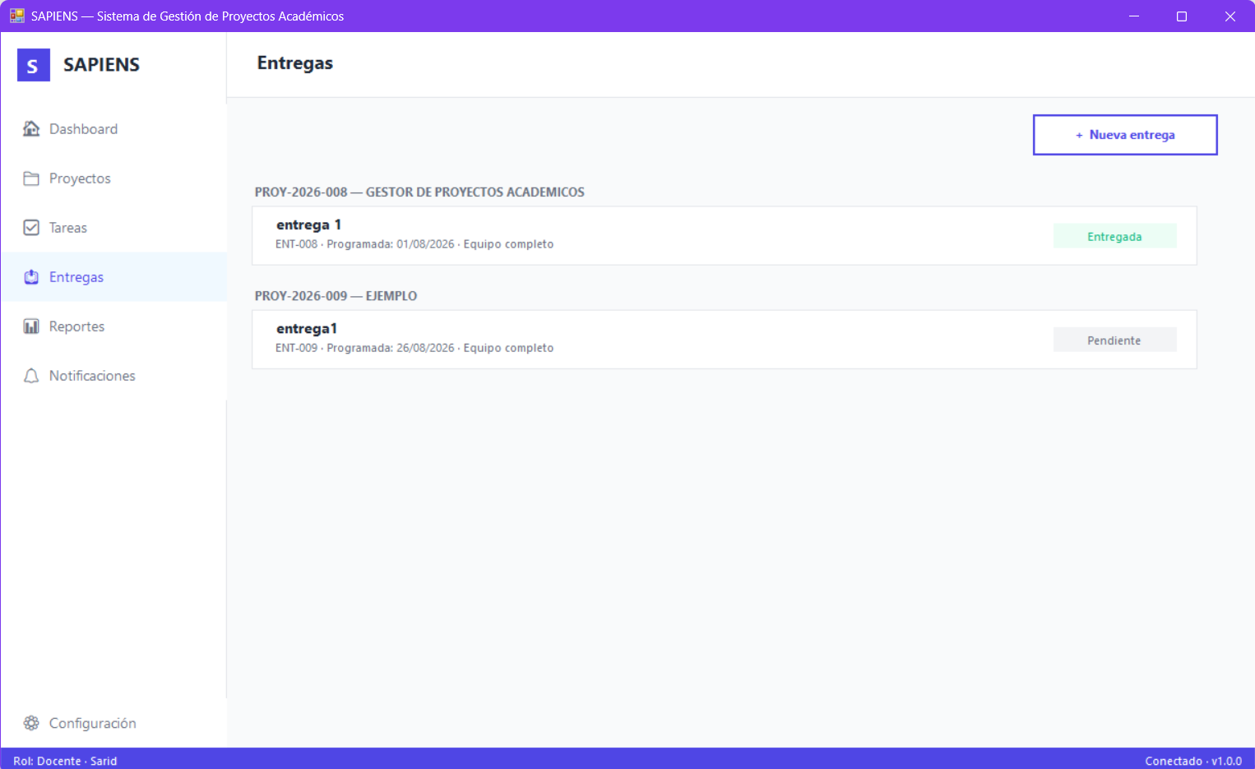

La consulta de estado de entrega permite visualizar y dar seguimiento a las entregas asociadas con los proyectos académicos registrados en SAPIENS. Su propósito es identificar de manera rápida la situación de cada actividad entregable y determinar si fue completada dentro del periodo establecido.
La consulta permite distinguir entre entregas realizadas, pendientes o retrasadas, facilitando al docente y al coordinador la supervisión de las actividades académicas y la detección de entregas que requieren atención.

5.4 Pruebas

5.4.1. Plan de pruebas
Ambiente de pruebas

Equipo y configuración: Equipo 1: laptop con procesador Intel Core i5, 8 GB de RAM, Windows 11 y resolución 1920x1080 (Full HD), utilizada para la evaluación formativa y sumativa. Equipo 2: computadora de laboratorio con Windows 10, 8 GB de RAM y resolución 1366x768, utilizada para las pruebas de accesibilidad. Ambos equipos con bocinas integradas activas para la verificación de la síntesis de voz.
Versión del sistema: SAPIENS v1.0 (C# Windows Forms, .NET Framework, conector SQLyog).
Base de datos: SQLyog - Ultimate v11.11 sobre XAMPP, con datos reales de prueba en las tablas usuario, alumno, docente, proyecto, alumno_proyecto, tarea, subtarea, entrega, archivo y notificacion.
Herramientas utilizadas para realizar pruebas: Visual Studio 2022 (depuración y ejecución del sistema), SQLyog (verificación de la persistencia y de los estados en la base de datos), síntesis de voz nativa de Windows integrada al módulo de accesibilidad del sistema y hojas de registro de observaciones para la inspección heurística.

Tipos de pruebas realizadas

Las técnicas aplicadas se seleccionaron para cubrir tanto el comportamiento funcional del sistema como sus atributos de usabilidad y accesibilidad, siguiendo la clasificación general de pruebas del software propuesta por Pressman y Maxim (2015). Cada tipo de evaluación se ejecutó con técnicas propias y en un momento distinto del desarrollo.
- Tipos de pruebas y técnicas aplicadas al sistema SAPIENS
Tipo de evaluación | Técnica aplicada | Objetivo de la técnica
Formativa | Evaluación heurística | Inspeccionar la interfaz del módulo de Proyectos con base en los principios de usabilidad, verificando la consistencia visual y funcional de campos, botones, mensajes y formatos (heurística de consistencia y estándares).
Formativa | Observación directa durante la ejecución de tareas | Registrar la retroalimentación que el sistema entrega al usuario en cada acción del registro de un proyecto, comprobando la visibilidad del estado del sistema.
Sumativa | Casos de prueba funcionales con lista de verificación | Validar que los flujos completos de proyectos, entregas y notificaciones cumplan los requerimientos funcionales establecidos en el producto terminado.
Sumativa | Verificación de persistencia en la base de datos | Comprobar en SQLyog que cada operación del sistema genere los registros correspondientes sin datos parciales.
Accesibilidad | Prueba de lectura de voz | Verificar que la síntesis de voz reproduzca el nombre de los controles cuando la accesibilidad está habilitada.
Accesibilidad | Prueba de navegación por teclado | Comprobar que las funciones principales puedan operarse con las teclas TAB, Shift + TAB y Enter sin recurrir al ratón.
Accesibilidad | Prueba de escalado de texto y contraste | Validar que el aumento del tamaño de la fuente conserve la legibilidad, el contraste y la integridad de los controles de la interfaz.
Nota. Elaboración propia.
Casos de prueba
- Casos de prueba
ID | Tipo de evaluación | Técnica | Nombre del caso de prueba | Módulo | Ejecutada por
EH-001 | Formativa | Evaluación heurística | Consistencia en el formulario de “Nuevo proyecto” | Proyectos | Tester UX
EH-002 | Formativa | Observación directa | Visibilidad del estado durante el registro de proyectos | Proyectos | Tester UX
PS-001 | Sumativa | Caso de prueba funcional | Registro de un proyecto académico con equipo asignado | Proyectos | Rol docente
PS-002 | Sumativa | Caso de prueba funcional | Carga de archivo de evidencia en una entrega pendiente | Entregas | Rol alumno
PS-003 | Sumativa | Caso de prueba funcional | Envío de notificación a un alumno del proyecto | Notificaciones | Rol docente
ACC-001 | Accesibilidad | Prueba de lectura de voz | Evaluación de la lectura de voz en controles interactivos | Configuración | Juan A. Santiago
ACC-002 | Accesibilidad | Navegación por teclado | Evaluación de la navegación mediante teclado | Menú y formularios | Juan A. Santiago
ACC-003 | Accesibilidad | Escalado de texto y contraste | Evaluación del aumento del tamaño del texto en la interfaz | Configuración | Juan A. Santiago
Nota. Elaboración propia.

Proyecto No: 001  Nombre de proyecto: Sistema de Gestión de Proyectos Académicos  Fecha: 20/07/2026 |  | ID de caso de prueba: EH-001  Nombre de caso de prueba: Consistencia en el formulario de “Nuevo proyecto”  Ejecutada por: Tester UX
Objetivo: Evaluar la consistencia visual y funcional del formulario de registro de proyectos académicos
Módulo involucrado: Proyectos |  | Función a probar: Registrar un nuevo proyecto académico
Caso de prueba
Descripción: El usuario registra un nuevo proyecto verificando que los campos, botones, mensajes y formatos mantengan consistencia durante todo el proceso.

Datos de entrada: Consulta por estado de proyectos |  | Precondiciones: Usuario autenticado.
Paso | Acción | Resultado esperado | Verificación (Pasado/Fallido)
1 | Ingresa al módulo nuevo proyecto | Formulario mostrado correctamente | Pasado
2 | Capturar todos los campos obligatorios | Los datos son aceptados | Pasado
3 | Asignar líder y participantes | El sistema registra correctamente | Pasado
4 | Guardar proyecto | Proyecto registrado correctamente | Pasado
5 | Visualizar mensaje de éxito | confirmación visible | Pasado
Observaciones
Durante la evaluación se comprobó que el proceso de registro es claro e intuitivo para los docentes. Como resultado de la evaluación se detectó la necesidad de mejorar la búsqueda de alumnos permitiendo realizarla por nombre o matricula, además de reforzar el mensaje de confirmación al finalizar el registro del proyecto.
- Caso de prueba de evaluación heurística 1

Nota: Elaboración propia

Proyecto No: 001  Nombre de proyecto: Sistema de Gestión de Proyectos Académicos  Fecha: 20/07/2026 |  | ID de caso de prueba: EH-002  Nombre de caso de prueba: Visibilidad del estado durante el registro de proyectos  Ejecutada por: Tester UX
Objetivo: Verificar que el sistema informe oportunamente al usuario el estado del proceso durante el registro de un proyecto académico, proporcionando retroalimentación clara en cada acción realizada.

Módulo involucrado: Proyectos |  | Función a probar: Registrar un proyecto académico
Caso de prueba
Descripción: El usuario registra un nuevo proyecto académico y verifica que el sistema muestre mensajes de validación, confirmación y retroalimentación durante todo el proceso.

Datos de entrada: Datos de la entrega |  | Precondiciones: Usuario con rol de docente, cuenta con permisos para registrar proyectos.
Paso | Acción | Resultado esperado | Verificación (Pasado/Fallido)
1 | Ingresar al módulo proyectos | El formulario se muestra | Pasado
2 | Capturar la información solicitada | Campos obligatorios validados | Pasado
3 | Presionar el botón guardar | Sistema procesa la información y muestra un indicador | Pasado
4 | Esperar el registro | El proyecto queda almacenado | Pasado
5 | Visualizar el mensaje de confirmación | El sistema informa | Pasado
Observaciones
Durante la evaluación se verificó que el sistema proporciona retroalimentación mediante mensajes de confirmación al finalizar el registro.
- Caso de prueba de evaluación heurística 2

Nota: Elaboración propia

- Caso de prueba sumativa 1
Proyecto No: 001  Nombre de proyecto: SAPIENS Sistema de Gestión de Proyectos Académicos  Fecha: 22/07/2026 |  | ID de caso de prueba: PS001  Nombre de caso de prueba: Registro de un proyecto académico con equipo asignado  Ejecutada por: rol: Docente
Objetivo: Verificar que el sistema permita registrar un proyecto completo con equipo asignado, cumpliendo el requerimiento funcional de gestión de proyectos.
Módulo involucrado: Proyectos |  | Función a probar: Crear proyecto
Caso de prueba
Descripción: El docente debe registrar un proyecto con todos sus campos obligatorios y asignar dos alumnos al equipo con roles diferenciados.
Datos de entrada: Título: “Sistema de biblioteca escolar”; Descripción: “Aplicación de escritorio para gestionar préstamos”; problemática “Mala gestión de libros” Fecha inicio: 22/07/2026; Fecha fin estimada: 22/09/2026; Alumnos: matrícula 20251001 (líder) y 20251005 (participante) |  | Precondiciones: Usuario logueado como docente; alumnos previamente registrados en el sistema
Paso | Acción | Resultado esperado | Verificación (Pasado/Fallido)
1 | Abrir el módulo de Proyectos | El módulo muestra la lista de proyectos del docente | Pasado
2 | Clic en “Nuevo proyecto” y completar el formulario | Los datos ingresan sin errores de validación | Pasado
3 | Buscar alumnos por matrícula y asignar roles | El buscador muestra al alumno y permite asignar rol líder o participante | Pasado
4 | Clic en “Guardar proyecto” | Proyecto registrado con estado “activo” en menos de 3 minutos; notificación enviada al equipo | Pasado
Observaciones
El proyecto se persistió correctamente en la base de datos, verificado vía SQLyog en las tablas proyecto y alumno_proyecto.

- Caso de prueba sumativa 2
Proyecto No: 001  Nombre de proyecto: SAPIENS Sistema de Gestión de Proyectos Académicos  Fecha: 22/07/2026 |  | ID de caso de prueba: PS002  Nombre de caso de prueba: Carga de archivo de evidencia en una entrega pendiente  Ejecutada por: rol: Alumno
Objetivo: Verificar que el alumno pueda subir un archivo a una entrega y que el sistema actualice su estado automáticamente, cumpliendo el requerimiento funcional de gestión de entregas.
Módulo involucrado: Entregas |  | Función a probar: Subir archivo de entrega
Caso de prueba
Descripción: El alumno accede al detalle de una entrega pendiente y carga un archivo PDF de evidencia.
Datos de entrada: Entrega: “Doc de pruebas 1”; Archivo: “3.2 Pruebas del proyecto (Simulación de prueba unitaria)(1).pdf” (170 KB) |  | Precondiciones: Alumno logueado con entrega en estado “pendiente”
Paso | Acción | Resultado esperado | Verificación (Pasado/Fallido)
1 | Acceder a “Mis entregas” | Se muestran las entregas agrupadas por proyecto | Pasado
2 | Abrir el detalle de la entrega “Doc de Pruebas 1” | Se muestra la información completa y la zona de carga | Pasado
3 | Seleccionar el archivo desde el equipo | El archivo queda listo para subir con nombre y tamaño visibles | Pasado
4 | Clic en “Subir archivo” | Estado cambia a “Entregada” con confirmación visual y registro en la tabla archivo | Pasado
Observaciones
El docente pudo visualizar el archivo cargado desde su vista de entregas, verificando la trazabilidad completa.

- Caso de pruebas sumativa 3

Proyecto No: 001  Nombre de proyecto: SAPIENS — Sistema de Gestión de Proyectos Académicos  Fecha: 22/07/2026 |  | ID de caso de prueba: PS003  Nombre de caso de prueba: Envío de notificación a un alumno del proyecto  Ejecutada por: rol: Docente
Objetivo: Verificar que el docente pueda enviar notificaciones dirigidas a alumnos de sus proyectos, cumpliendo el requerimiento funcional de comunicación.
Módulo involucrado: Notificaciones |  | Función a probar: Enviar notificación
Caso de prueba
Descripción: El docente envía una notificación de tipo recordatorio a un alumno específico del equipo del proyecto seleccionado.
Datos de entrada: Proyecto: “Sistema de biblioteca escolar”; Alumno: “Cesar rodriguez”; Tipo: “Recordatorio”; Mensaje: “Recuerda subir el documento 1 ” |  | Precondiciones: Proyecto con alumnos asignados y docente autenticado
Paso | Acción | Resultado esperado | Verificación (Pasado/Fallido)
1 | Abrir el módulo de Notificaciones | Se muestra el formulario de envío | Pasado
2 | Seleccionar proyecto y alumno destinatario | El combo de alumnos se filtra por el equipo del proyecto seleccionado | Pasado
3 | Elegir tipo, escribir mensaje y clic en “Enviar notificación” | Confirmación visual de envío y registro en la tabla notificación | Pasado
4 | Verificar en la sesión del alumno | La notificación aparece como no leída en el módulo del alumno | Pasado
Observaciones
La notificación se registró con la fecha del servidor y estado no leída, verificado en la base de datos.
Evidencia

Proyecto y alumno destinatario y solicitud de envió aceptada.

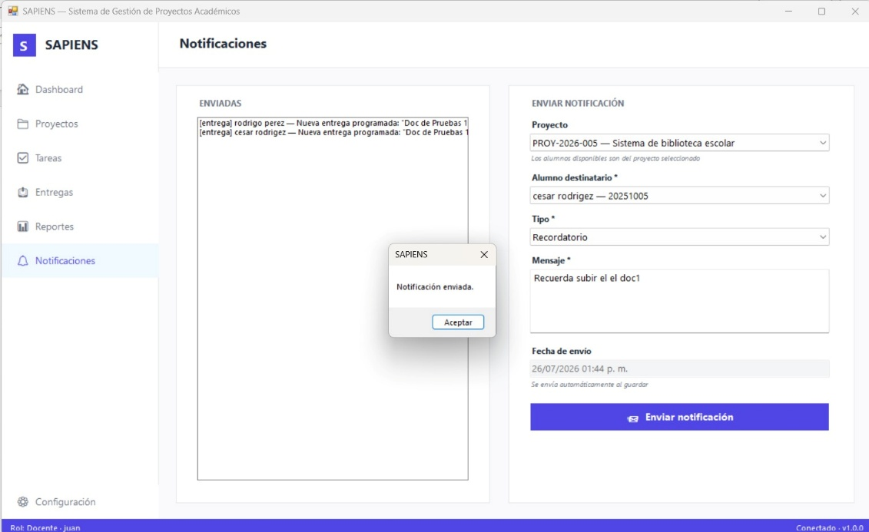

Sesión de alumno, notificación no leída
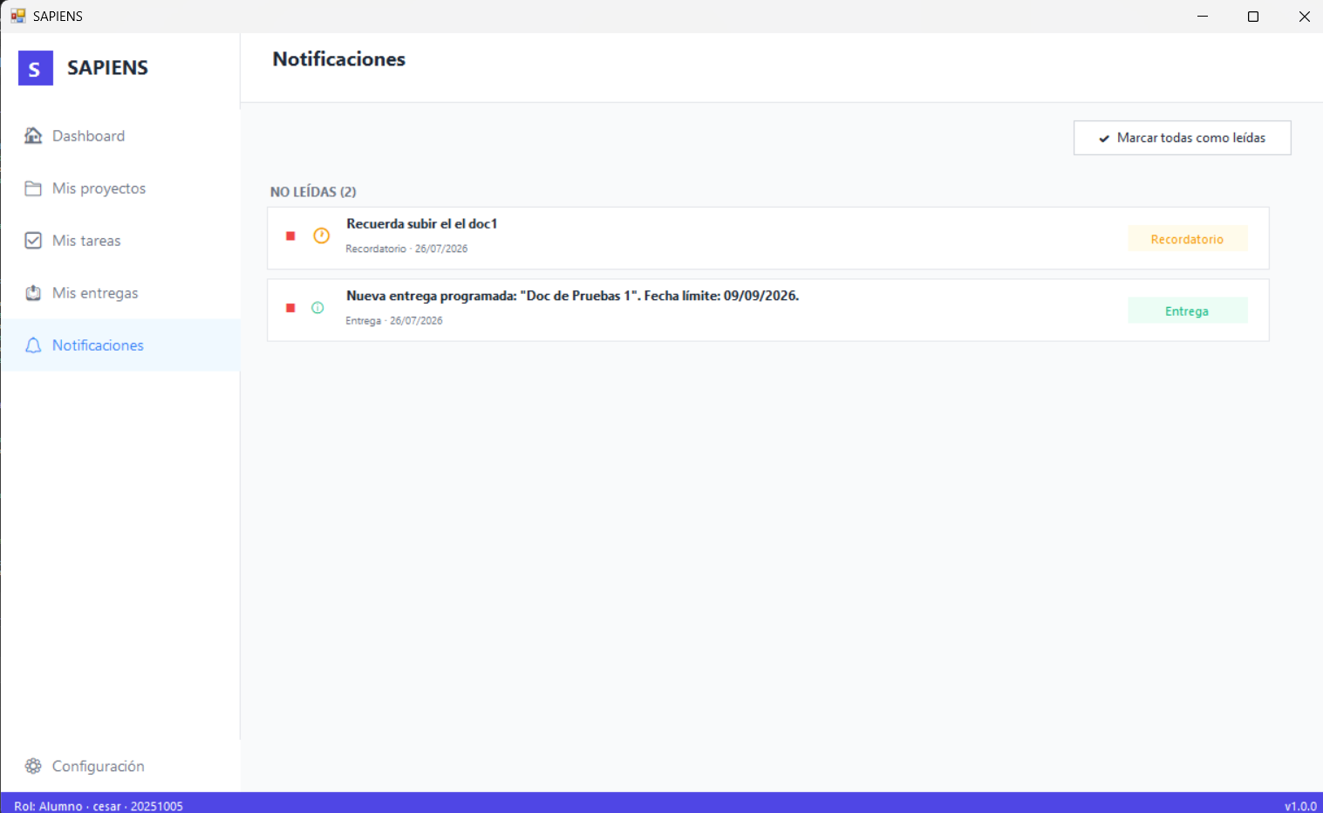

Resultados de las pruebas
- Resultados consolidados de la ejecución de los casos de prueba
ID | Pasos ejecutados | Pasos aprobados | Estado global | Observación principal
EH-001 | 5 | 5 | Aprobado | Proceso de registro claro e intuitivo; se detectó la necesidad de permitir la búsqueda de alumnos por nombre además de matrícula y de reforzar el mensaje de confirmación.
EH-002 | 5 | 5 | Aprobado | El sistema informa oportunamente el estado del proceso mediante mensajes de validación, un indicador de procesamiento y la confirmación final.
PS-001 | 4 | 4 | Aprobado | Proyecto y equipo persistidos correctamente en las tablas proyecto y alumno_proyecto, verificado en SQLyog.
PS-002 | 4 | 4 | Aprobado | El estado de la entrega cambió a “Entregada” y el docente pudo visualizar el archivo cargado.
PS-003 | 4 | 4 | Aprobado | La notificación se registró con la fecha del servidor y estado no leída en la sesión del alumno.
ACC-001 | 4 | 2 | Aprobado con observaciones | La lectura de voz opera en los botones, pero no en etiquetas (Label) ni en cuadros de texto (TextBox).
ACC-002 | 4 | 2 | Aprobado con observaciones | El foco no regresa al menú lateral con el teclado; es necesario utilizar el ratón para cambiar de módulo.
ACC-003 | 4 | 1 | No aprobado | Contraste insuficiente en textos secundarios, pérdida de definición en iconos y recorte de caracteres con descendente al ampliar la fuente.
Nota. Elaboración propia.
En términos agregados se ejecutaron 34 pasos de prueba, de los cuales 27 resultaron aprobados, lo que representa un 79.4 % de aprobación global. La totalidad de los pasos fallidos (7) se concentra en la evaluación de accesibilidad, lo que identifica con claridad el área de mejora prioritaria del sistema.

Hallazgos y recomendaciones

- Cobertura parcial de la lectura de voz (ACC-001). La síntesis de voz solo se activa sobre los botones. Se recomienda extender el evento de entrada del puntero a los controles Label y TextBox para que el lector anuncie también el propósito de cada campo de captura.
- Gestión del foco de teclado incompleta (ACC-002). Una vez dentro de un formulario, el foco no regresa al menú lateral con la tecla TAB. Se recomienda habilitar la propiedad TabStop en los elementos del menú y asignar una combinación de teclas que devuelva el foco al panel de navegación.
- Contraste insuficiente en elementos secundarios (ACC-003). Los textos secundarios y algunos iconos no alcanzan la relación mínima de contraste de 4.5:1 exigida por el nivel AA. Se recomienda sustituir el gris de los textos pequeños por un tono más oscuro y rediseñar los iconos con mayor grosor de trazo.
- Recorte de caracteres al ampliar la fuente (ACC-003). Al pasar de 12 pt a 16 pt, las letras con descendente se recortan porque el alto de los controles permanece fijo. Se recomienda recalcular el alto de los controles al aplicar el cambio de tamaño de fuente.
- Búsqueda de alumnos limitada a la matrícula (EH-001). Se recomienda implementar una búsqueda mixta que acepte tanto la matrícula como el nombre del alumno; la mejora fue incorporada al sistema tras la evaluación.
- Refuerzo del mensaje de confirmación (EH-001). Se recomienda hacer más visible la confirmación mostrada al finalizar el registro del proyecto, de manera que el docente identifique sin ambigüedad que la operación concluyó con éxito.
- Integridad de los flujos funcionales (PS-001 a PS-003). Los tres flujos sumativos persistieron la información de forma consistente y sin registros parciales, por lo que no se generaron recomendaciones correctivas en este rubro.

Cuadro comparativo de técnicas de evaluación

El siguiente cuadro contrasta las tres técnicas de evaluación aplicadas al sistema SAPIENS, describiendo su objetivo, el momento en que se aplican dentro del ciclo de desarrollo, los elementos que someten a prueba, así como sus ventajas y limitaciones.
- Comparativo de las técnicas de evaluación formativa, sumativa y de accesibilidad
Técnica de evaluación | Objetivo principal | Momento de aplicación | Qué evalúa | Ventajas | Limitaciones
Formativa  (evaluación heurística y observación directa durante la ejecución de tareas) | Detectar problemas de usabilidad de forma temprana mediante la inspección de la interfaz, para corregirlos antes de consolidar la versión definitiva del producto. | Durante el desarrollo, sobre las versiones intermedias del sistema. | La interfaz en construcción: consistencia visual y funcional, visibilidad del estado del sistema, claridad de mensajes y flujos de captura. | Bajo costo, correcciones baratas y detección de problemas sin necesidad de un gran número de participantes. | No mide el producto final ni las condiciones reales de operación; utiliza muestras pequeñas y depende de la interpretación del evaluador.
Sumativa  (casos de prueba funcionales, lista de verificación de requerimientos y comprobación de persistencia) | Validar la calidad final del producto contra los requerimientos establecidos y emitir un juicio global de cumplimiento. | Al final del desarrollo, sobre el producto terminado (SAPIENS v1.0). | El producto completo: funcionalidad de los módulos, persistencia de los datos, mensajes de confirmación y cumplimiento de requerimientos. | Ofrece una visión global y evidencia objetiva y cuantificable del cumplimiento del sistema. | No permite correcciones tempranas; los defectos detectados en esta etapa resultan más costosos de resolver.
De accesibilidad  (lectura de voz, navegación por teclado y escalado de texto con revisión de contraste) | Garantizar que la interfaz pueda ser utilizada por personas con distintas capacidades visuales y motrices. | En cualquier fase del desarrollo; en este proyecto se aplicó sobre la versión funcional del sistema. | El cumplimiento de las pautas WCAG: relación de contraste, operación completa por teclado, escalado del texto y anuncio de los controles. | Promueve la inclusión y mejora la experiencia de todos los usuarios, no solo de quienes presentan alguna discapacidad. | Requiere conocimiento especializado de las normas y herramientas específicas de verificación.
Nota. Elaboración propia.

Caso de estudio: evaluación de la interfaz y del producto

A continuación, se definen los protocolos de las tres evaluaciones aplicadas al sistema SAPIENS y se reportan sus resultados. Cada protocolo especifica el objetivo, los participantes, los métodos, el escenario, las tareas y los criterios de éxito.
Definición del protocolo de evaluación formativa

Objetivo: Identificar problemas de usabilidad en el formulario de registro de proyectos académicos, evaluando la consistencia visual y funcional de la interfaz y la retroalimentación que el sistema entrega al usuario durante el proceso, antes de consolidar la versión definitiva.
Participantes: Un evaluador con perfil de experiencia de usuario (Tester UX) responsable de la inspección, acompañado de un facilitador que explica las tareas y de un observador que registra las notas de la sesión.
Métodos: Evaluación heurística basada en los principios de usabilidad de Nielsen (1994), con énfasis en la heurística de consistencia y estándares y en la de visibilidad del estado del sistema, complementada con observación directa durante la ejecución de las tareas, conforme a las recomendaciones de planeación de pruebas de usabilidad de Rubin y Chisnell (2008).
Escenario: Registro de un proyecto académico en el módulo de Proyectos, desde la apertura del formulario hasta la confirmación del guardado, con asignación de líder y participantes.
Las tareas diseñadas son específicas y realizables en un lapso de tres a cinco minutos cada una:
- Ingresar al módulo de Proyectos, abrir el formulario de nuevo proyecto y capturar todos los campos obligatorios verificando que los campos, botones, mensajes y formatos mantengan consistencia durante todo el proceso.
- Asignar un alumno con rol de líder y otro con rol de participante, y guardar el proyecto observando el mensaje de éxito.
- Describir la retroalimentación que ofrece el sistema en cada acción: validación de los campos obligatorios, indicador durante el procesamiento y mensaje de confirmación al concluir el registro.
Criterios de éxito: Cada tarea se completa sin ayuda en menos de tres minutos; el usuario comprende qué campo debe llenar sin confusiones; los elementos de la interfaz se comportan de manera consistente en todo el flujo; y el sistema informa el estado del proceso en cada acción realizada.
Ejecución: Se explicó al participante que se evalúa al sistema y no a él; se le solicitó verbalizar las dudas que surgieran durante las tareas; y se registraron las confusiones detectadas, los errores cometidos y los tiempos de cada tarea.
Casos de prueba ejecutados: EH-001 (consistencia en el formulario de “Nuevo proyecto”) y EH-002 (visibilidad del estado durante el registro de proyectos).
Resultados de la evaluación formativa

Los dos casos de la evaluación formativa se completaron con la totalidad de sus pasos aprobados; el valor de esta evaluación no radica en la ausencia de fallos, sino en las oportunidades de mejora detectadas durante la observación. Los resultados obtenidos fueron los siguientes:
- El proceso de registro de proyectos resultó claro e intuitivo para el perfil docente, y el sistema mantuvo la consistencia de campos, botones, mensajes y formatos durante todo el flujo (EH-001).
- La asignación de los roles de líder y participante se registró correctamente y el sistema mostró el mensaje de éxito al finalizar el guardado (EH-001).
- Se detectó la necesidad de permitir la búsqueda de alumnos por nombre además de matrícula, así como de reforzar el mensaje de confirmación al concluir el registro del proyecto (EH-001).
- El sistema informó oportunamente el estado del proceso: validó los campos obligatorios, mostró un indicador mientras procesaba la información y presentó el mensaje de confirmación una vez almacenado el proyecto (EH-002).
- No se identificaron rupturas de consistencia ni ausencias de retroalimentación en ninguno de los diez pasos ejecutados.
En síntesis, la evaluación formativa registró un 100 % de pasos aprobados (10 de 10) y permitió identificar dos oportunidades de mejora relacionadas con la búsqueda de alumnos y con la visibilidad del mensaje de confirmación, ambas atendidas antes de la evaluación sumativa.
Definición del protocolo de evaluación sumativa

Objetivo: Verificar que el sistema SAPIENS v1.0 cumple los requerimientos funcionales definidos en la planeación del proyecto, ejecutando sobre el producto terminado los flujos completos de gestión de proyectos, entregas y notificaciones.
Participantes: Tres usuarios finales que operaron el sistema con las credenciales correspondientes a su rol: dos con rol de docente y uno con rol de alumno.
Método: Ejecución de casos de prueba funcionales sobre el sistema terminado, apoyada en una lista de verificación de requerimientos y en la comprobación directa de la persistencia de los datos en la base de datos mediante SQLyog, simulando el flujo tal como lo realizaría cada rol en la operación diaria.
Escenario: Ciclo completo de trabajo de un proyecto académico: el docente registra el proyecto y asigna el equipo, el alumno carga la evidencia de una entrega y el docente envía una notificación al equipo.
Lista de verificación aplicada:
[ ] Permite registrar un proyecto con todos sus campos obligatorios.
[ ] Permite buscar alumnos y asignarles el rol de líder o participante.
[ ] Registra el proyecto con estado “activo” y genera la notificación al equipo.
[ ] Persiste el proyecto y el equipo en las tablas proyecto y alumno_proyecto.
[ ] Muestra las entregas agrupadas por proyecto en la vista del alumno.
[ ] Permite seleccionar un archivo de evidencia mostrando su nombre y tamaño.
[ ] Cambia el estado de la entrega a “Entregada” y registra el archivo en la tabla archivo.
[ ] Permite al docente visualizar el archivo cargado por el alumno.
[ ] Filtra la lista de destinatarios según el equipo del proyecto seleccionado.
[ ] Registra la notificación con la fecha del servidor y la muestra como no leída al alumno.

Criterios de éxito: Cumplimiento igual o mayor al 90 % de los requerimientos verificados y ausencia de registros parciales o inconsistentes en la base de datos.
Casos de prueba ejecutados: PS-001 (registro de proyecto académico con equipo asignado), PS-002 (carga de archivo de evidencia en una entrega pendiente) y PS-003 (envío de notificación a un alumno del proyecto).
Resultados de la evaluación sumativa
- Se cumplieron los 10 requerimientos de la lista de verificación, lo que representa un 100 % de cumplimiento y supera el criterio de éxito establecido del 90 %.
- Los tres casos de prueba aprobaron la totalidad de sus pasos (12 de 12), sin registrar fallos ni desviaciones respecto de los resultados esperados.
- El registro del proyecto y la asignación del equipo se persistieron correctamente en las tablas proyecto y alumno_proyecto, verificado directamente en SQLyog (PS-001).
- La carga del archivo de evidencia actualizó el estado de la entrega a “Entregada” con confirmación visual, y el docente pudo visualizar el archivo desde su propia vista, lo que confirma la trazabilidad completa del flujo (PS-002).
- La notificación se registró con la fecha del servidor y en estado no leída, apareciendo de inmediato en la sesión del alumno destinatario (PS-003).
- No se detectaron registros parciales ni inconsistencias en la base de datos durante ninguna de las ejecuciones, lo que valida el manejo transaccional de las operaciones compuestas.
En consecuencia, la evaluación sumativa confirma que el producto terminado satisface los requerimientos funcionales de los módulos de proyectos, entregas y notificaciones.
Definición del protocolo de evaluación de accesibilidad

Objetivo: Garantizar que la interfaz de SAPIENS sea perceptible, operable y comprensible para todos los usuarios, verificando el funcionamiento de la lectura de voz, la navegación por teclado y el escalado del tamaño del texto disponibles en el módulo de Configuración.
Participantes: Un evaluador especializado que ejecutó los tres casos de prueba simulando las condiciones de un usuario con baja visión y de un usuario que opera exclusivamente con teclado.
Normativas: Web Content Accessibility Guidelines (WCAG) 2.1, nivel de conformidad AA (World Wide Web Consortium [W3C], 2018), aplicadas como referencia a la interfaz de escritorio.
Requisitos evaluados:
- Anuncio por síntesis de voz del nombre y propósito de los controles interactivos.
- Operación completa mediante teclado con las teclas TAB, Shift + TAB y Enter, incluido el retorno del foco al menú lateral.
- Escalado del tamaño del texto entre 12 pt (predeterminado), 14 pt (mediano) y 16 pt (grande) sin pérdida de funcionalidad.
- Relación de contraste mínima de 4.5:1 entre el texto y su fondo.
- Definición y legibilidad de los iconos frente al fondo de la interfaz.
Método: Revisión experta de la interfaz contra los requisitos anteriores, activando la opción “Activar accesibilidad” del módulo de Configuración y recorriendo los módulos de Inicio de sesión, Dashboard, menú lateral y formularios del sistema.
Criterios de éxito: Anuncio por voz de la totalidad de los controles con los que interactúa el usuario, operación completa del sistema por teclado sin recurrir al ratón y conservación de la legibilidad y el contraste en los tres tamaños de texto. Se estableció como umbral de aprobación un 80 % de los pasos verificados.
Casos de prueba ejecutados: ACC-001 (lectura de voz en controles interactivos), ACC-002 (navegación mediante teclado) y ACC-003 (aumento del tamaño del texto en la interfaz).
Resultados de la evaluación de accesibilidad

- La lectura de voz reprodujo correctamente el nombre de los botones interactivos al colocar el puntero sobre ellos, comprobado con el botón “Guardar cambios” del módulo de Configuración (ACC-001).
- Las etiquetas (Label) y los cuadros de texto (TextBox) no cuentan con reproducción de voz, por lo que un usuario con baja visión no puede identificar el propósito de los campos de captura (ACC-001).
- La navegación con la tecla TAB desplaza correctamente el foco entre controles y la tecla Enter abre el módulo seleccionado desde el menú lateral (ACC-002).
- Una vez dentro de un formulario, el foco permanece confinado en él y no regresa al menú lateral mediante el teclado, lo que obliga al usuario a utilizar el ratón para cambiar de apartado (ACC-002).
- El módulo de Configuración muestra correctamente las opciones de accesibilidad y aplica el aumento del tamaño del texto entre 12 pt, 14 pt y 16 pt (ACC-003).
- Al ampliar la fuente se detectaron tres deficiencias: algunos textos secundarios no alcanzan la relación de contraste mínima de 4.5:1, ciertos iconos presentan superposición o pérdida de definición, y las letras con descendente se recortan por el alto fijo de los controles (ACC-003).
La evaluación de accesibilidad registró 5 pasos aprobados de 12 ejecutados, equivalentes a un 41.7 % de cumplimiento, cifra que se encuentra por debajo del umbral de aprobación del 80 % establecido en el protocolo. Este resultado identifica la accesibilidad como el atributo de calidad con mayor margen de mejora del sistema.

5.4.2. Pruebas unitarias
Sistema: SAPIENS — Sistema de Gestión de Proyectos Académicos | Módulo: Login
Tipo de Prueba: Pruebas Unitarias de Validación | Fecha de Ejecución: 20 de Julio, 2026
Caso de Prueba: CP1-PU-01 — Validación de campos vacíos en el inicio de sesión
ID del Caso | CP1-PU-01
Caso de Prueba | Validación de que los campos de correo y contraseña no estén en blanco al iniciar sesión .
Precondiciones | 1. El servicio de base de datos MySQL está activo en XAMPP.  2. La aplicación SAPIENS está en ejecución mostrando el formulario FrmLogin.
Datos de Entrada | Correo: '' (campo vacío)  Contraseña: '' (campo vacío)
Resultado Esperado | El evento btnIngresar_Click detecta los campos vacíos, muestra el MessageBox "Escribe tu correo y contraseña." y detiene la ejecución con return, sin realizar ninguna consulta a la base de datos ni abrir ningún menú.
Pasos de Ejecución | 1. Ejecutar la aplicación SAPIENS.  2. Dejar los campos de correo y contraseña en blanco.  3. Dar clic en el botón 'Iniciar sesión'.  4. Verificar que aparezca el mensaje de advertencia y que no se abra ningún menú.  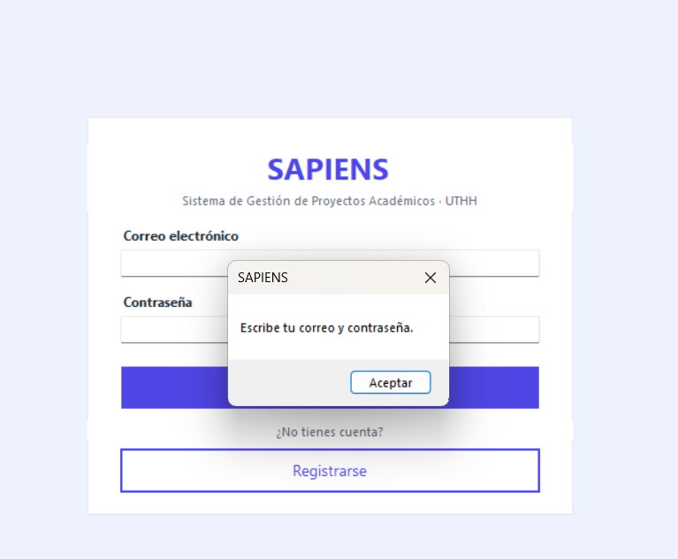
Resultado Obtenido | Se mostró el MessageBox con el mensaje esperado. El método Db.Login() nunca se ejecutó, por lo que no hubo tráfico hacia la base de datos y la sesión no se inició.
Problema Detectado | Ninguno. La validación de la capa de presentación intercepta la petición antes de llegar a la capa de acceso a datos.
Propuesta de Mejora | Resaltar las cajas de texto vacías con borde rojo y fondo rojo claropara el estado de error, en lugar de usar únicamente el MessageBox.
Estado | Exitoso (Aprobado)

Caso de Prueba: CP1-PU-02 — Rechazo de credenciales incorrectas-hash-256
ID del Caso | CP1-PU-02
Caso de Prueba | Verificación de que el sistema rechace un inicio de sesión cuando la contraseña no coincide con el hash SHA-256 almacenado en la base de datos.
Precondiciones | 1. El servicio de base de datos está activo.  2. Existe un alumno registrado con el correo 'miguel.lopez@alumno.uthh.edu.mx' y la contraseña 'Sapiens2026' (almacenada como hash SHA-256 en la columna contraseña).
Datos de Entrada | Correo: 'miguel.lopez@alumno.uthh.edu.mx'  Contraseña: 'sapiens2026' (minúscula al inicio, distinta a la registrada)
Resultado Esperado | El método Db.Login() calcula el hash SHA-256 de la contraseña ingresada, lo compara contra los tres catálogos (coordinador, docente, alumno), no encuentra coincidencia y retorna null; el sistema muestra el MessageBox "Correo o contraseña incorrectos." sin iniciar sesión.
Pasos de Ejecución | 1. Abrir la pantalla de inicio de sesión.  2. Capturar el correo registrado y la contraseña con la primera letra en minúscula.  3. Dar clic en 'Iniciar sesión'.  4. Verificar el mensaje de error y que no se abra el menú de alumno.  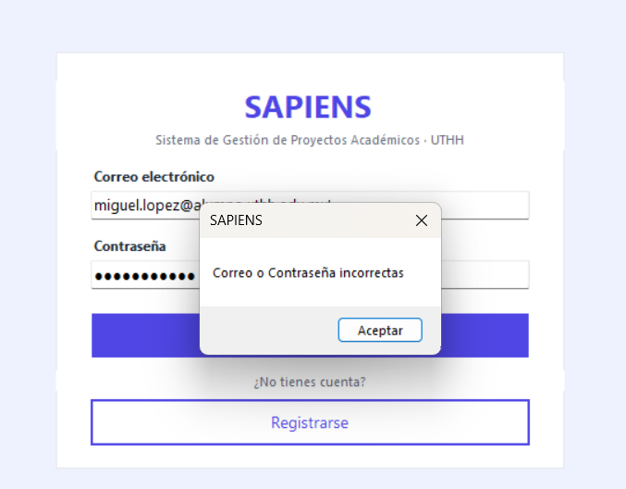
Resultado Obtenido | El acceso fue rechazado correctamente. Por el efecto avalancha del algoritmo SHA-256, el hash de 'sapiens2026' es completamente distinto al de 'Sapiens2026', por lo que la comparación en la cláusula WHERE no arrojó ningún registro.
Problema Detectado | Ninguno. El mecanismo de autenticación por hash opera conforme al comportamiento esperado.
Propuesta de Mejora | Implementar un contador de intentos fallidos que bloquee temporalmente el acceso después de 5 intentos, para mitigar ataques de fuerza bruta.
Estado | Exitoso (Aprobado)

Caso de Prueba: CP1-PU-03 — Validación de formato de correo electrónico en el registro
ID del Caso | CP1-PU-03
Caso de Prueba | Validación de que el registro de coordinador rechace un correo electrónico sin el símbolo '@'.
Precondiciones | 1. El servicio de base de datos está activo.  2. El registro docente está en ejecución.  3. No existe ningún usuario registrado con el correo de prueba.
Datos de Entrada | Nombre: 'César Adrián'  Apellidos: 'Ortega Crespo'  Correo: 'c.ortega_uthh.edu.mx' (sin el símbolo '@')  Contraseña: 'Sapiens#2026'  Confirmar contraseña: 'Sapiens#2026'
Resultado Esperado | El sistema detecta el formato inválido del correo, muestra un mensaje de error y detiene el registro sin ejecutar el INSERT en la tabla docente.
Pasos de Ejecución | 1. Abrir el registro de coordinador desde el selector de registro.  2. Capturar los datos de entrada con el correo sin '@'.  3. Dar clic en 'Crear cuenta'.  4. Verificar en la base de datos si el registro fue insertado.  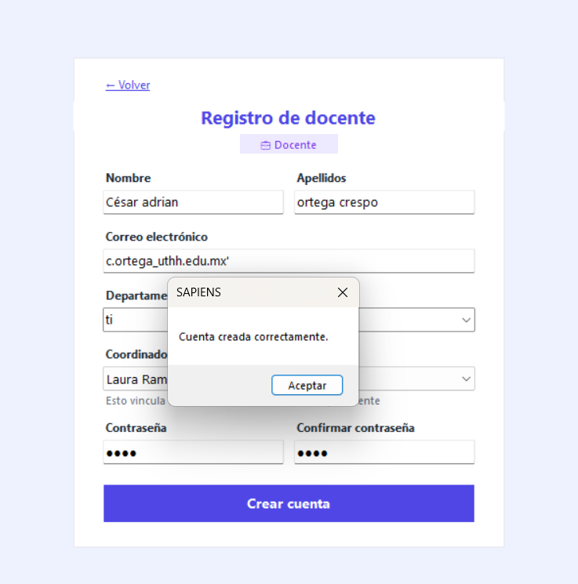
Resultado Obtenido | El sistema mostró "Cuenta creada correctamente." y la cuenta se insertó en la base de datos con el correo mal formado. No existe validación de formato de correo en la capa de presentación ni en Db.RegistrarCoordinador(); la restricción UNIQUE de la tabla solo evita duplicados, no valida el formato.
Problema Detectado | Falta la validación del formato de correo electrónico mediante expresión regular antes de ejecutar el guardado en la base de datos.
Propuesta de Mejora | Agregar en btnCrear_Click la validación con System.Text.RegularExpressions usando el patrón ^[^@\s]+@[^@\s]+\.[^@\s]+$ antes de llamar a la capa de datos, replicar la validación en los registros de docente y alumno.
Estado | Fallido (Requiere Corrección)

Caso de Prueba: CP1-PU-04 — Registro rechazado por correo electrónico duplicado
ID del Caso | CP1-PU-04
Caso de Prueba | Verificación de que el sistema impida registrar un alumno con un correo electrónico que ya existe en cualquiera de los tres catálogos de usuarios.
Precondiciones | 1. El servicio de base de datos está activo.  2. Ya existe una alumna registrada con el correo 'sofia.martinez@alumno.itsur.edu.mx'.
Datos de Entrada | Nombre: 'Sofía'  Apellidos: 'Martínez Ruiz'  Matrícula: 230010299  Correo: 'sofia.martinez@alumno.itsur.edu.mx' (duplicado)  Carrera: 'Desarrollo de Software Multiplataforma'  Grado: 3, Grupo: 'A'  Contraseña y confirmación: 'Sapiens#2026'
Resultado Esperado | El método Db.CorreoExiste() detecta el correo en la tabla alumno mediante la suma de coincidencias en los tres catálogos, el sistema muestra el MessageBox "Ese correo ya está registrado." y no ejecuta el INSERT. Como respaldo, la restricción UNIQUE uq_alum_correo impediría la inserción a nivel de base de datos.  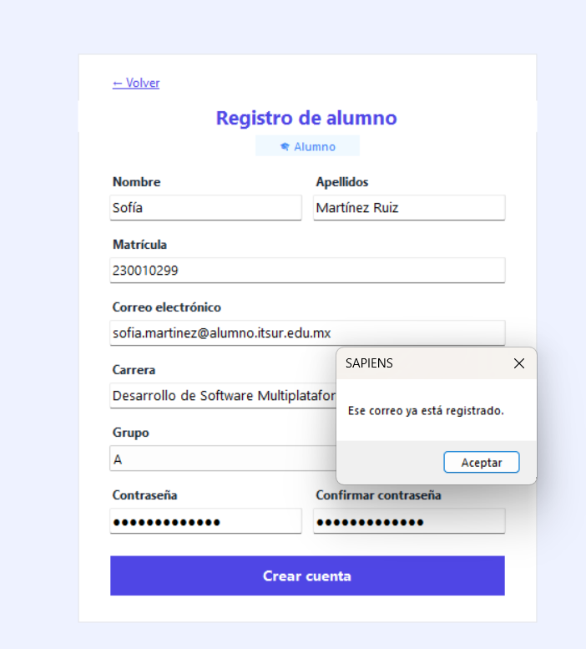
Pasos de Ejecución | 1. Abrir el registro de alumno.  2. Capturar los datos de entrada con el correo ya registrado.  3. Dar clic en 'Crear cuenta'.
Resultado Obtenido | Se mostró el mensaje esperado y el conteo de registros de la tabla alumno permaneció sin cambios. La doble protección (validación en capa de negocio + restricción UNIQUE) operó correctamente.
Problema Detectado | Ninguno. La verificación de duplicados en los tres catálogos funciona conforme al flujo esperado.
Propuesta de Mejora | Agregar al mensaje la opción de regresar directamente al inicio de sesión, para mejorar la experiencia del usuario que ya tenía una cuenta.
Estado | Exitoso (Aprobado)

